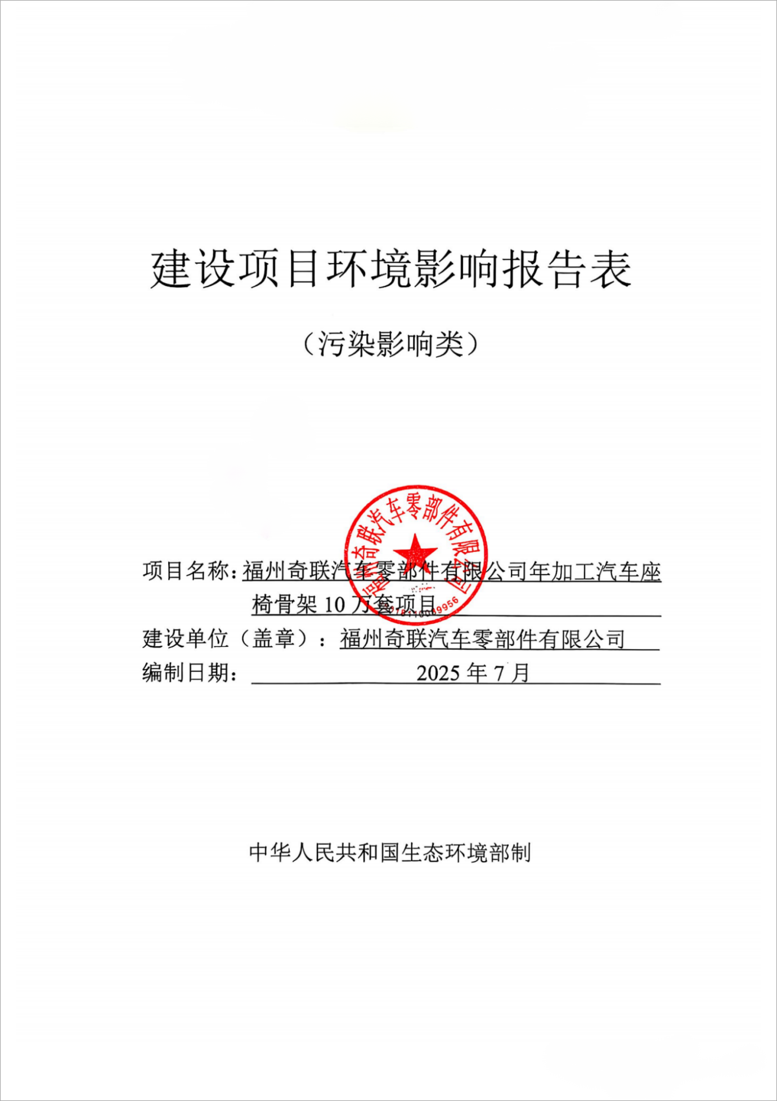

建设项目环境影响报告表

（污染影响类）

项目名称：福州奇联汽车零部件有限公司年加工汽车座椅骨架10万套项目
建设单位（盖章）：福州奇联汽车零部件有限公司
编制日期： 2025年7月

中华人民共和国生态环境部制

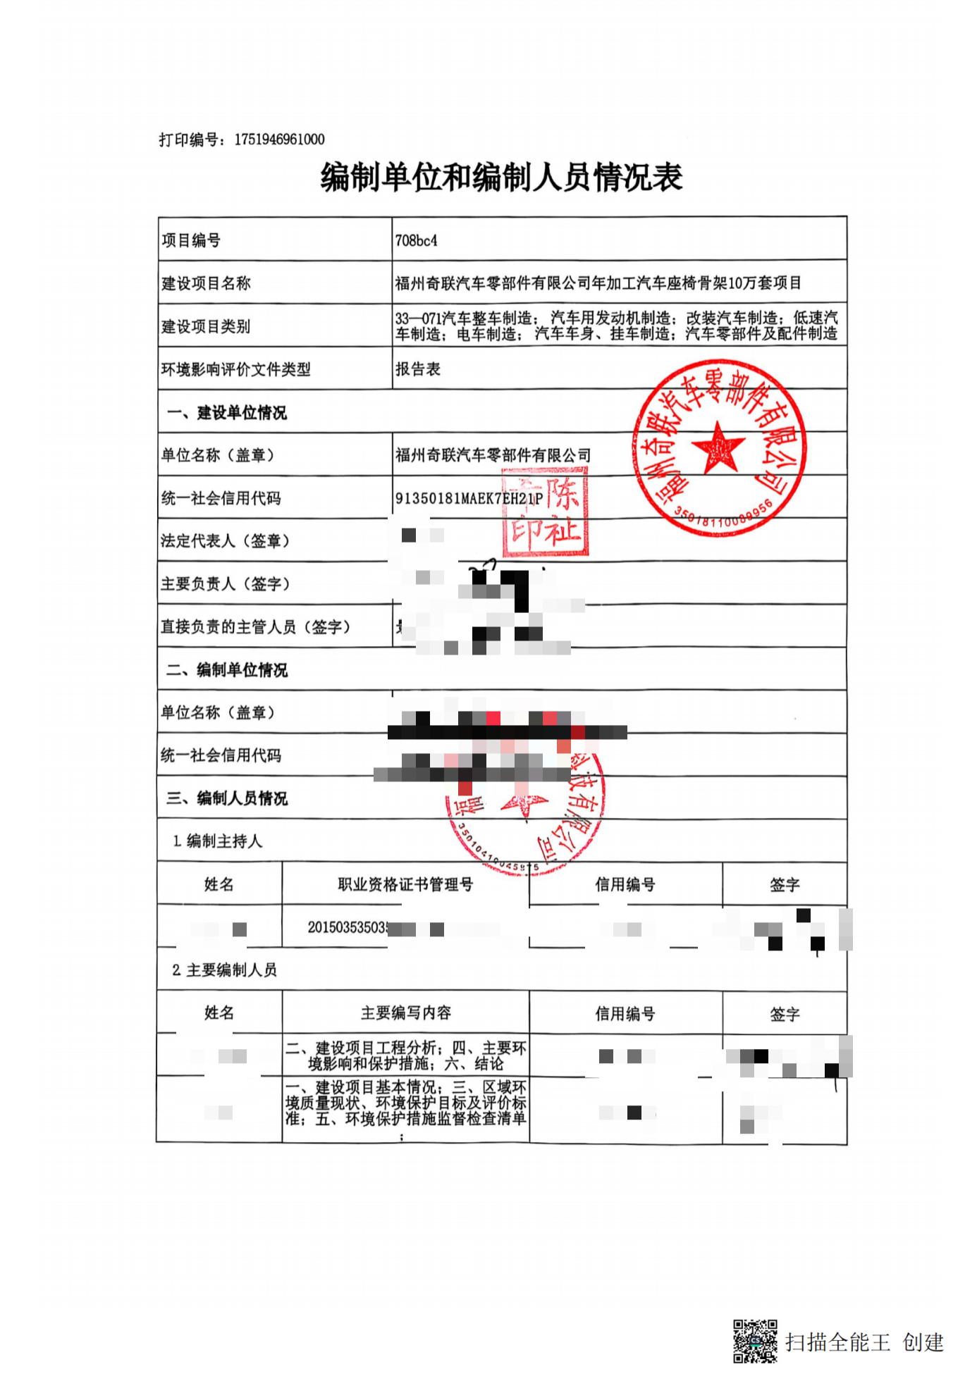
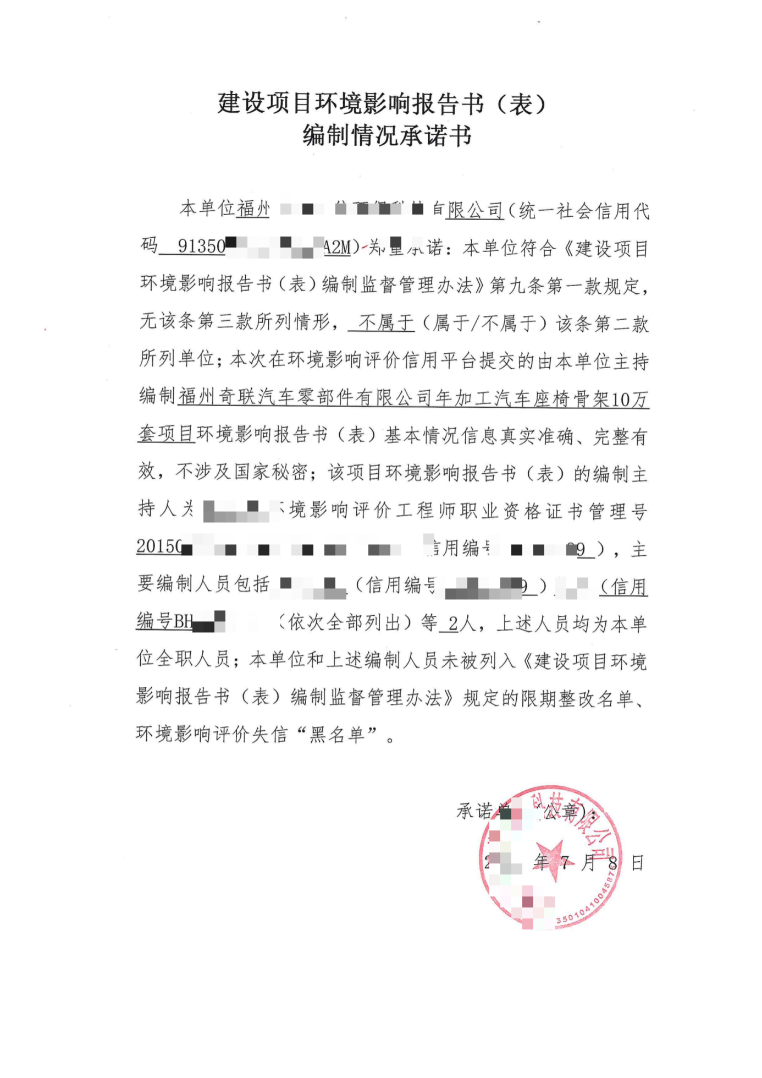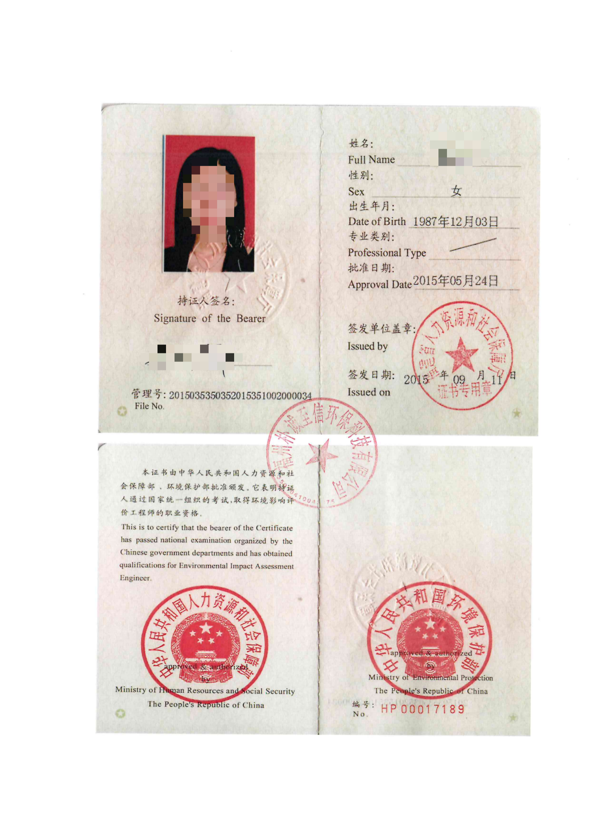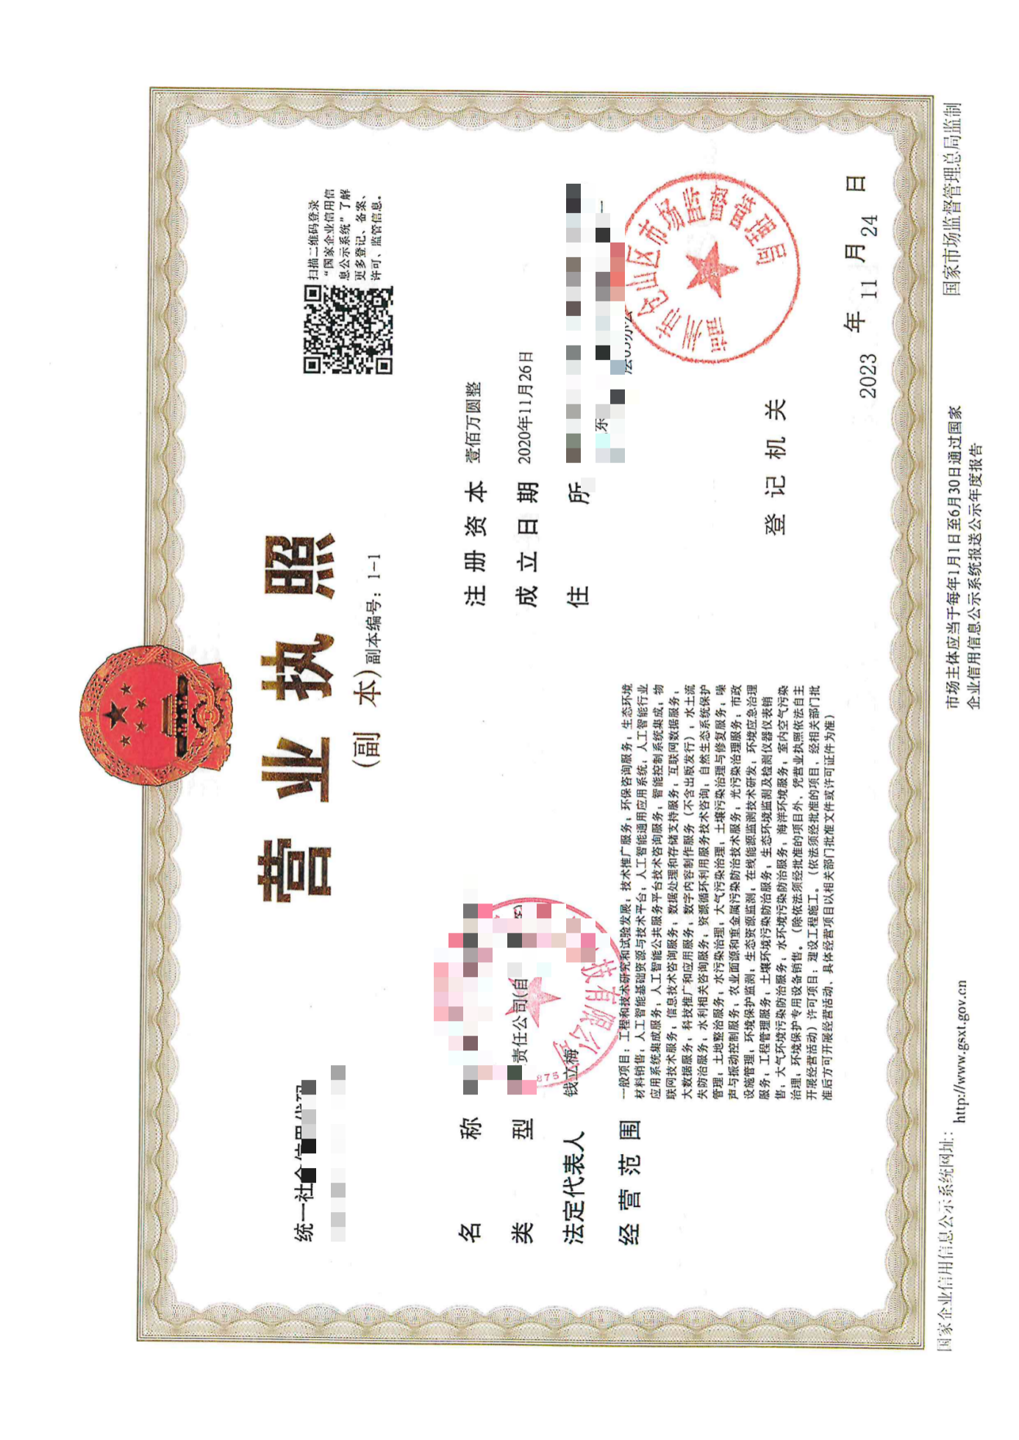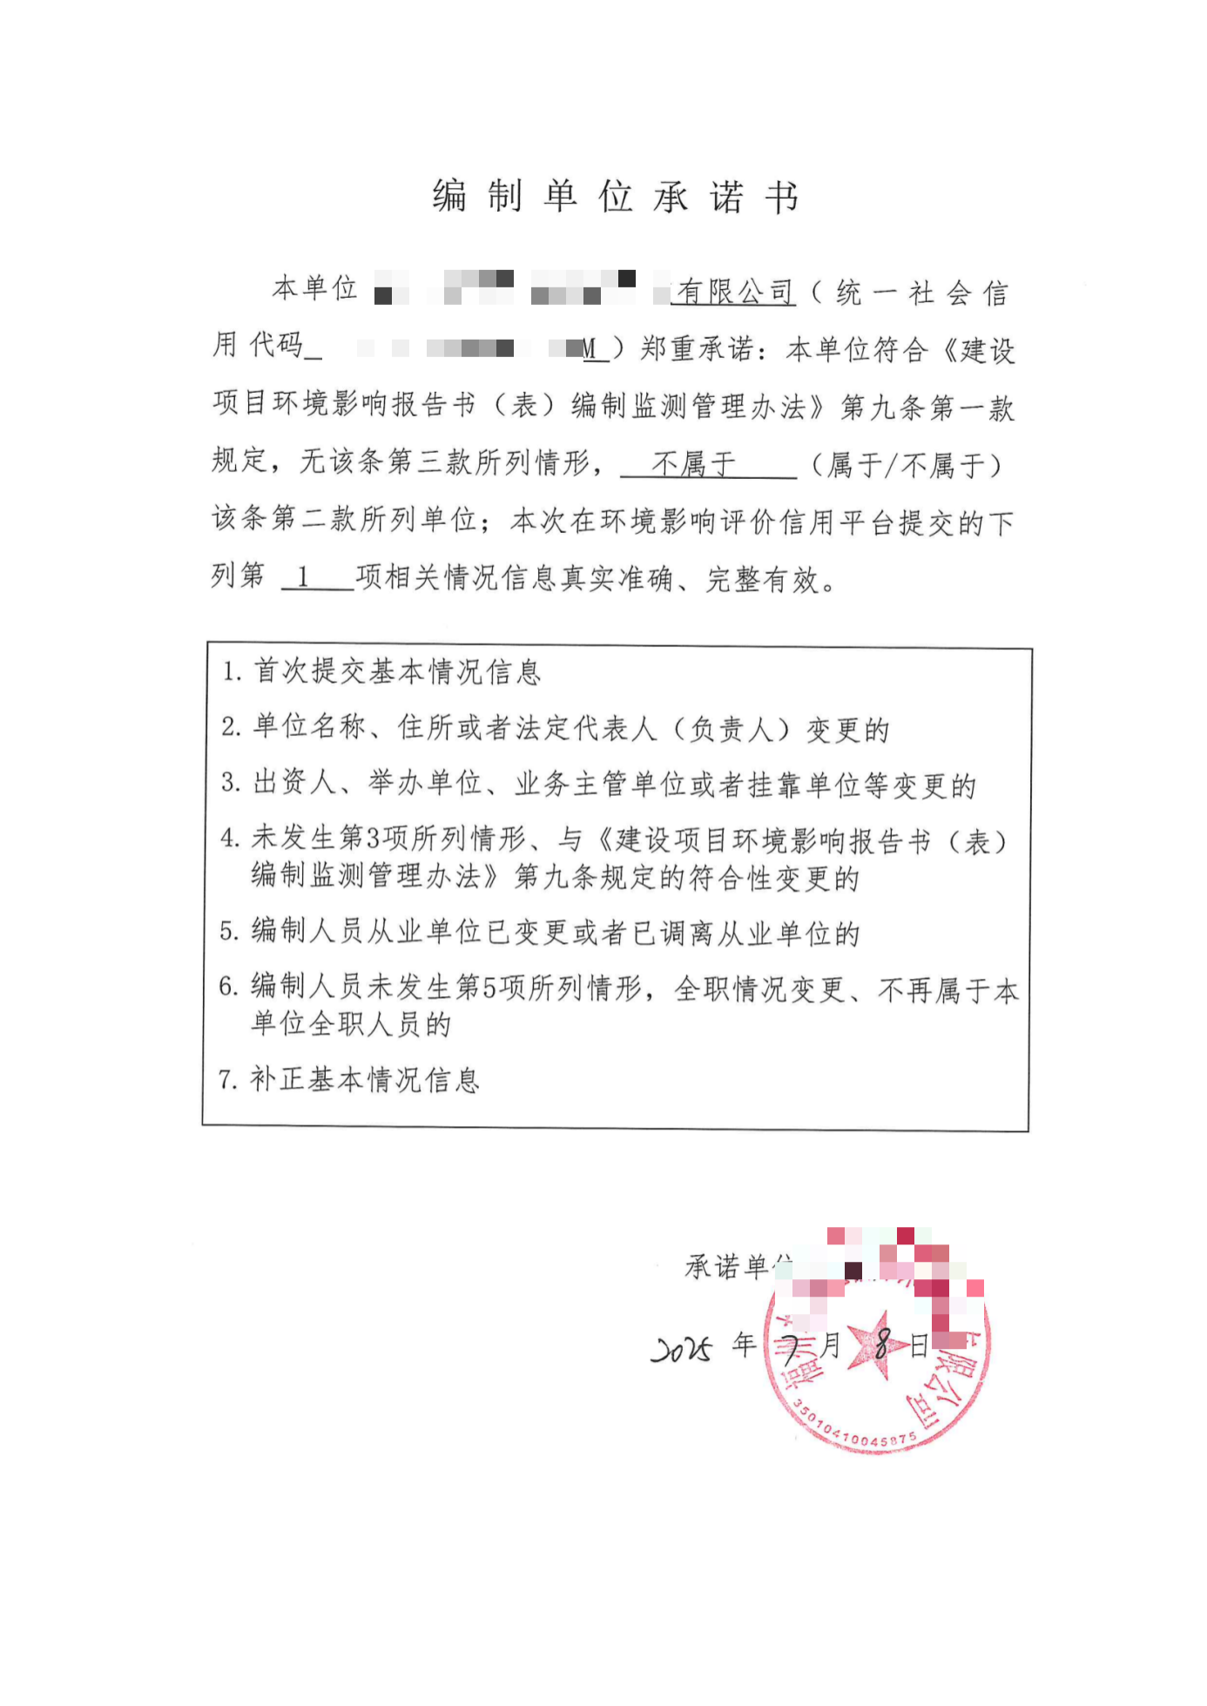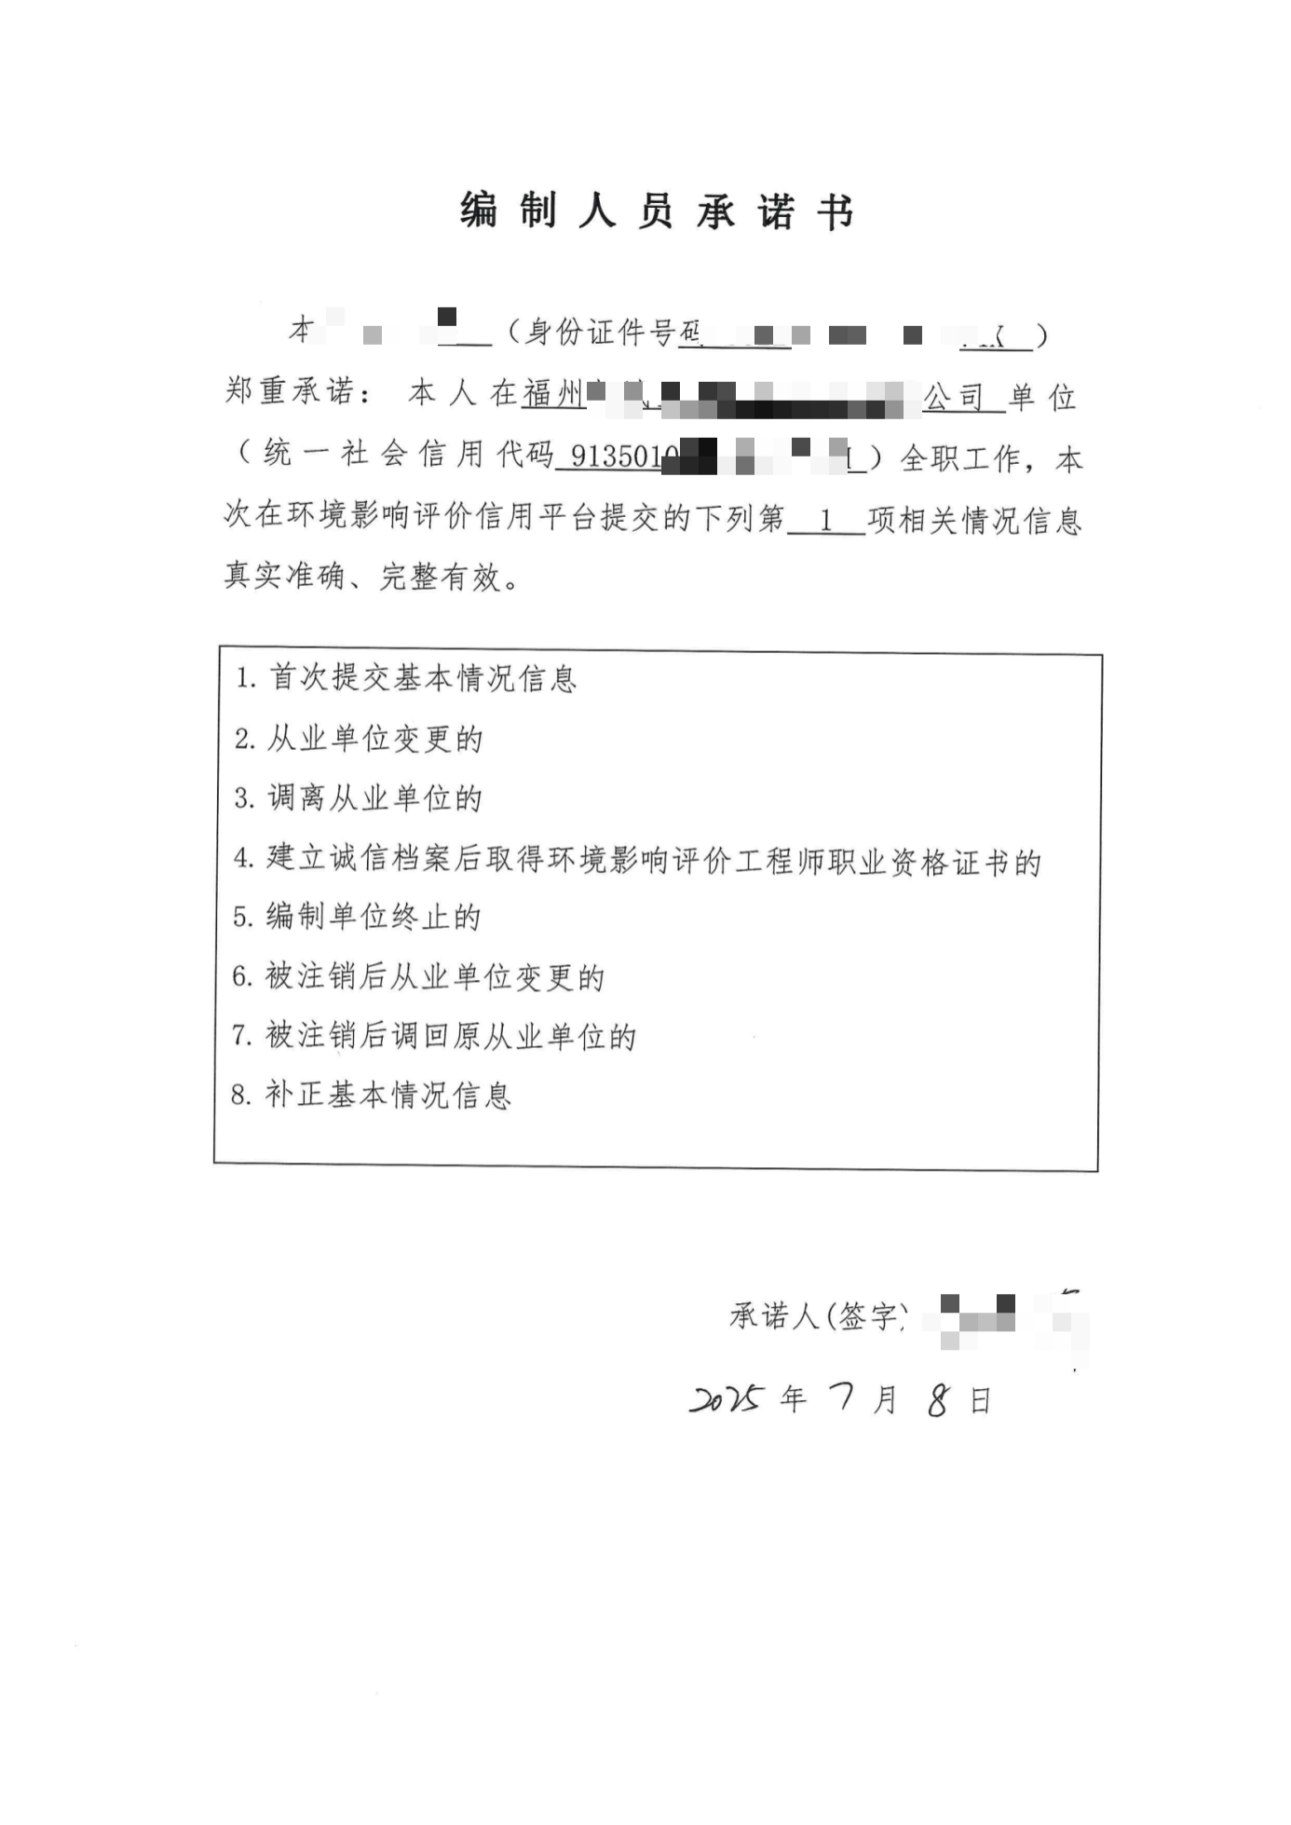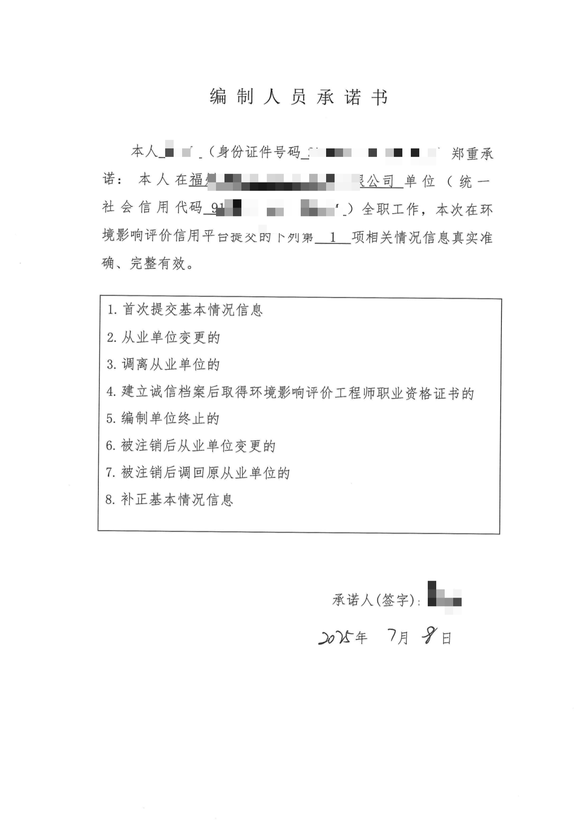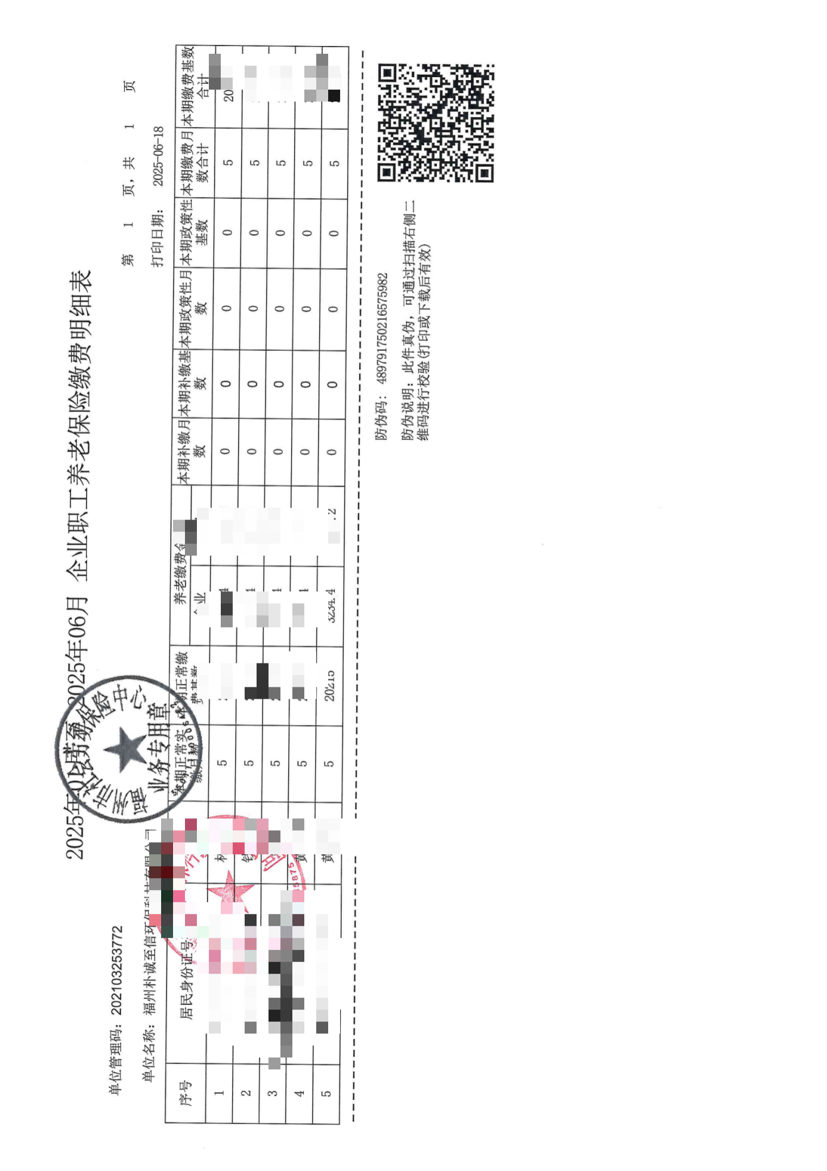

建设项目基本情况
项目名称 | 福州奇联汽车零部件有限公司年加工汽车座椅骨架10万套项目
项目代码 | 2507-350181-04-01-203769
建设单位联系人 | 陈** | 联系方式 | 137*****070
建设地点 | 福建省福州市福清市镜洋镇过洋39号（租赁福州清山压铸有限公司2#厂房、3#厂房）
地理坐标 | （119度17分36.9942秒，25度48分23.2897秒）
国民经济  行业类别 | C3670汽车零部件及配件制造 | 建设项目  行业类别 | 三十三、汽车制造业36——71、汽车零部件及配件制造367
建设性质 | 新建（迁建）  改建  扩建  技术改造 | 建设项目  申报情形 | 首次申报项目  □不予批准后再次申报项目  □超五年重新审核项目  □重大变动重新报批项目
项目审批（核准/  备案）部门（选填） | 福清市发展和改革局 | 项目审批（核准/  备案）文号（选填） | 闽发改备[2025]A060240号
总投资（万元） | 900 | 环保投资（万元） | 95
环保投资占比（%） | 10.55% | 施工工期 | 12个月
是否开工建设 | 否  是： | 用地（用海）  面积（m²） | 2030
专项评价设置情况 | 对照《建设项目环境影响报告表编制技术指南——污染影响类》专题评价设置原则表，本项目专题评价设置情况判定如下：  - 专项评价设置原则表
  专项评价类别 | 设置原则 | 项目情况 | 是否设置专项
  大气 | 排放废气含有毒有害污染物、二噁英、苯并芘、氰化物、氯气且厂界外500米范围内有环境空气保护目标的项目 | 本项目排放废气不含有毒有害污染物且厂界外500米范围内没有环境空气保护目标。根据建设单位提供的电泳涂料MSDS可知，项目使用的涂料均不含甲醛成分，根据项目电泳涂料VOCs含量检测报告可知，甲醛含量为未检出，因此，本评价不考虑涂料、胶粘剂的甲醛成分；另外项目外购原木为原料，不涉及甲醛成分，本项排放的废气主要为颗粒物、非甲烷总烃等，不涉及左列所述废气污染物。 | 否
  地表水 | 新增工业废水直排建设项目（槽罐车外送污水处理厂的除外），新增废水直排的污水集中处理厂 | 本项目不涉及新增工业废水直排。 | 否
  环境  风险 | 有毒有害和易燃易爆危险物质存储量超过临界量的建设项目 | 本项目有毒有害和易燃易爆危险物质存储量不超过该临界值。 | 否
  生态 | 取水口下游500米范围内有重要水生生物的自然产卵场、索饵场、越冬场和洄游通道的新增河道取水的污染类建设项目 | 本项目用水由市政给水管网供给，不设置取水口。 | 否
  海洋 | 直接向海排放污染物的海洋工程建设项目 | 本项目不属于海洋工程建设项目。 | 否
规划情况 | 规划名称：《福清融侨经济技术开发区总体规划(2018—2035年)》  审批机关：福清市人民政府  审批文件名称及文号：《福清市人民政府关于同意融侨经济技术开发区总体规划(2018—2035年)编制范围的批复》(融政综〔2019〕189号)
规划环境影响  评价情况 | 规划环境影响评价文件名称：《福清融侨经济技术开发区总体规划(2018-2035)环境影响报告书》  审查机关：中华人民共和国生态环境部  审查文件名称及文号：《福清融侨经济技术开发区总体规划(2018-2035)环境影响报告书》(环审〔2020〕80号)
规划及规划环境影响评价符合性分析 | 1.1与《福清融侨经济技术开发区总体规划(2018—2035年)》符合性分析  总体规划有关内容：“…着力营造融侨经济技术开发区“现代生态开发区”的空间特色，规划整体形成“一区三园多组团”的空间结构。“一区”即融侨经济技术开发区。利用国家级开发区品牌，充分释放“五区叠加、一区毗邻”政策优势，以空间转型引领开发区的新一轮跨越发展。“三园”即中心产业园、城北产业园和南部产业园。其中中心产业园：重点发展电子信息、精密汽车部件等产业，配套创新研发、文化会展、商务金融、经贸交流等具有高附加值的现代服务业功能，打造成为开发区内电子信息、先进制造业核心产业基地，“双创“平台、现代服务业建设核心区，形成福清市极具影响力、辐射力和竞争力的大福清“副中心”。城北产业园：依托京东方等电子信息龙头企业优势，以电子信息、光学、机械电气为主导，科技研发为支撑，突出转型升级、创新驱动、品牌带动和对台合作，建成高聚集效应、高技术水平、高带动力的高端科技创新产业园。南部产业园：依托龙头企业的强劲动力，以及沈海高速、324国道的交通区位，重点发展与电子信息、精密汽车部件、光学相关配套上下游产业，通过校企联合、企业自主创新等方式推动园区内产业转型升级。  本规划分为核心区和协调区2个层次。其中：  (1)核心区即国家批复的融侨经济技术开发区范围。土地面积9.19平方公里，其中宏路中心区6.4平方公里，洪宽工业村2.79平方公里。  (2)协调区：考虑到开发区与福清城区一体化发展，结合开发区委托代管范围，以规划《福清市城市总体规划(2017-2035)》为依据，进一步将规划范围向外围扩展。协调区西至福厦高速，东依福长高速，北邻作坊村，南靠纵一路环线，土地面积53.2平方公里。本规划深度按协调区进行控制。  根据《福清融侨经济技术开发区总体规划(2018—2035年)》的“产业发展-第二十二条构建“3+1”的产业体系：  1、三大支柱产业  电子信息产业：显示科技、云计算、电子元器件、光电科技、计算机与智能终端设备等。  精密汽车部件产业：汽车电气电子装置、动力传动装置、汽车轴承、新能源动力电池等。  光学产业：光学部件、光通讯技术、电子光学、虚拟现实 装置等。  在三大支柱产业基础之上，完善与其相关的配套产业。  2、一项新兴产业  现代服务业：金融商务、总部经济、科技研发、文化创意、物流展销都市型产业与服务型制造业。”  符合性分析：本项目位于福清市镜洋镇，《关于规范融侨开发区工业企业准入产业的函》：“融侨开发区含音西 街道、宏路街道、石竹街道、阳下街道、镜洋镇......”，因此，镜洋镇已纳入福清融侨经济开发区管理(托管),应遵循福清融侨经济开发区的产业准入要求，即“工业企业准入产业为电子信息、精密汽车部件、光学三大产业”。  本项目产品为汽车座椅骨架，经查询《2017年国民经济行业分类注释》,本项目产品属于C3670汽车零部件及配件制造，符合《福清融侨经济技术开发区总体规划(2018—2035年)》产业准入要求。  与《福清融侨经济技术开发区总体规划(2018—2035年)环 境影响报告书》及审查意见的符合性分析  与《福清融侨经济技术开发区总体规划(2018—2035年)环境影响报告书》及审查意见的符合性分析目准入符合性分析后汇总如下，详见表1.2-1。本项目与规划环评审查意见的相符性分析详见表1.2-2。  - 规划区主导产业环境准入符合性分析对照表  - 审查意见符合性分析对照表
  类别  名称 | 规划环评的约束要求 | 本项目情况 | 符合性
  规划  区主导产业环境准入行业 | 准入C29、C304、C33、C34、C35、C36、C38、C39、C40;严禁引入C22造纸和纸制品业(纸制品制造除外) | 本项目产品为汽车座椅骨架，经查询《2017年国民经济行业分类注释》,本项目产品属于C3670汽车零部件及配件制造，因此本项目属于主要产业中的C36 | 符合
  C36的空间  布局  约束 | 禁止新建  1、使用有机涂层的(喷塑、电泳及高端项目配套除外)  2、涉及熔炼、电镀工艺  3、涉及钝化工艺的热镀锌  4、油性漆使用量超过10t/a喷漆工艺  5、使用火焰法除旧漆，使用干喷砂除锈  6、采用煤、油、生物质等非清洁能源  7、铅酸蓄电池制造  8、印刷电路板(高密度印刷电路板和柔性电子 | 1、本项目不涉及有机涂层的使用；  2、本项目不涉及熔炼、电镀工艺；  3、本项目不涉及钝化工艺；  4、本项目不涉及油性漆等涂料的使用；  5、本项目不涉及除漆、干喷除锈等工序；  6、本项目使用电能、天然气作为燃料；  7、本项目不涉及铅酸蓄电池制造；  8、本项目不涉及印刷电路板制造。 | 符合
  C36的环境风险防控 | 1、必须规范配套应急池，建设企业、园区和周边水系三级环境风险防控工程，确保有效拦截、降污和倒流；受园区排污影响的周边水系应建设应急闸门，防止泄漏物和消防水等排入外环境。  2、开发区内污水处理设施应采取必要的防渗处理，不得污染地下水环境。 | 1、厂区将严格按照要求，统一建设事故应急池，建设企业、厂区和周边水系三级环境风险防控工程，确保有效拦截、降污和导流；  2、本项目生产废水经污水处理设施处理达标后经过污水管网送往福清市第二污水处理厂；生活污水依托现有已建的化粪池处理后经污  水管网送往福清市第二  污水处理厂集中处理，污水不外排入附近水体且污水处理设施采取了一  定的防渗措施，可以防止污染地下水环境。 | 符合
  C36的污染物排放管控 | 1、新、改、扩建项目新增大气污染物(现阶段指SO₂、NO_{x)}  排放量实行1.5倍削减替代(不含使用天然气、液化石油气等作为燃料的非火电锅炉和工业炉窑)。  2、新、改、扩建项目新增VOCs排放量实行倍  量削减替代。  3、工业企业废水全部纳管进入污水处理厂集中处理后达标排放。 | 1、本项目新增大气污染物SO₂、NOx,排放量实行1.5倍削减替代；  2、本项目新增VOCs排放量实行倍量削减替代。  3、本项目生产废水经污水处理设施处理达标后经过污水管网送往福清市第二污水处理厂；生活污水依托现有已建的化粪池处理后经污  水管网送往福清市第二  污水处理厂集中处理。 | 符合
  C36的资源环境效率管控 | 1、能耗不超过0.23吨标煤/万元工业增加值  2、水耗不超过6.90t万元工业增加值  3、污水排放量不超过  5.43t万元工业增加值4、VOCs排放量不超过0.26kg万元工业增加值 | 1、本项目能耗不超过0.23吨标煤/万元工业增加值  2、水耗不超过6.90t万元工业增加值  3、污水排放量不超过  5.43t万元工业增加值4、VOCs排放量不超过0.26kg万元工业增加值 | 符合
  关于《福清融侨经济技术开发区总体  规划(2018—2035年)环境影响报告  书》的审查意见(环审〔2020〕80号)  摘录 |  | 本项目情况 | 符合性
  坚持绿色发展和协调发展理念，加强规划引导 | 进一步优化《规划》范围、布局、发展规模和产业结构等，做好与省市国土空间规划和“三线一单”的协调衔接 | 项目位于福清融侨经  济开发区范围内，项目  符合园区产业发展定位，符合国土空间规划和“三线一单”要求。 | 符合
  着力推动开发区结构调整和转型升级 | 落实《报告书》提出的现有重污染企业和用地布局不合理企业的搬迁、淘汰进度，强化拟退出污染企业存续期间环境管控和风险防控，合理安排重污染企业腾退及周边土地开发时  序，促进开发区产业转型升级与生态环境保护、人居环境安全相协调。 | 本项目不属于规划环  评报告书提出的“搬  迁、淘汰”项目。 | 符合
  严格空间  管控，优化  区内空间  布局 | ……,进一步优化园区  范围和空间布局，避让永久基本农田 | 项目位于福州清山压铸有限公司现有厂房，不涉及永久基本农田 | 符合
  严守环境质量底线，强化污染  物排放总量管控 | ……严格重金属总量管控。采取有效措施减少主要污染物和特征污染物的排放量，确保区域环境质量持续改善、促进产业发展与城市发展、生态环境保护相协调 | 项目工艺简单，不涉及重金属排放，项目为轻污染类项目。废气排放源强较低，对周边环境影响小；项目厂区已实现“雨污分流”,项目  生产废水经污水处理设施处理达标后接入污水管网送往福清市第二污水处理厂；  生活污水依托现有已  建的化粪池处理后经  污水管网送往福清市  第二污水处理厂集中  处理；项目不涉及重金属等污染物，项目将依法依规做好一般工业固体废物和危险废物的分类收集、利用、处理处置工作。 | 符合
  严格入区项目生态环境准入，推动高质量发展 | 落实《报告书》生态环境准入要求，强化现有及入区企业挥发性有机物排放控制，禁止新增排放涉重金属污染物项目入区，禁止与主导产业不相关且污染物排放量大的项目入区。..执行最严格的行业废水、废气排放控制指标，引进项目的生产工艺、  设备，以及单位产品能耗、污染物排放和资源利用效率等均需达到同行业国际先进水平 | 项目符合园区产业规划，不属于福州市环境总体规划(2013-2030)关于禁止大气污染型项目；项目严格执行行业  废水、废气排放控制指标，项目生产工艺、技术装备、污染治理水平以及单位产品能耗、物耗等可以达到同行业国际先进水平。 | 符合
其他符合性分析 | 产业政策项目符合性分析  项目主要从事汽车座椅骨架的加工生产，项目不属于《产业结构调整指导目录(2024年本)》中限制和淘汰类的项目，属于允许类且该项目于2025年7月1日通过了福清市发展和改革局的备案(闽发改备[2025]A060240号，详见附件2),因此项目的建设内容符合当前国家和地方的产业政策。  与城市土地利用规划符合性分析  本项目位于福清市镜洋镇过洋39号，根据《关于规范融侨开发区工业企业准入产业的函》:“融侨开发区含音西街道、宏路街道、石竹街道、阳下街道、镜洋镇…”,因此镜洋镇已纳入福清融侨经济开发区管理(托管),故本项目位于福清融侨经济技术开发区内且租赁福州清山压铸有限公司的现有厂房，未新增用地，根据出租方提供的不动产权证和施工许可证(详见附件4)，以及福清融侨经济技术开发区管理委员会发的〈关于协助福州奇联汽车零部件有限公司先行办理环评手续的函〉可知(详见附件24)，该厂区用地为工业用地，厂房为工业厂房，本项目从事汽车座椅骨架的加工生产，属于工业企业，因此，项目选址符合当地土地利用规划。  环境功能区划符合性分析  项目运营期环境空气污染排放源强很低，对周围环境空气不会产生显著影响，符合《环境空气质量标准》(GB3095-2012)及其修改单中二级标准；本项目运营期产生生活污水且生活污水依托出租方的化粪池处理后进入市政污水管网（排水证明见附件13），最终排入福清市第二污水处理厂统一处理后达标排放，不直接排入周边地表水体，纳污水域龙江符合《地表水环境质量标准》(GB3838-2002)V类标准；项目在采取一定的噪声污染防治措施后，项目产生的噪声不会对周围环境产生显著影响，项目所在区域的环境噪声符合《声环境质量标准》(GB3096-2008)的3类区标准，因此，项目建设符合环境功能规划。  与挥发性有机物污染防治相关政策符合性分析  本项目与挥发性有机物污染防治工作的符合性分析见下表。  - 与挥发性有机物工作的符合性分析  与周边相容性分析  本项目位于福清融侨经济技术开发区福建省福州市福清市镜洋镇过洋39号（租赁福州清山压铸有限公司2#厂房、3#厂房），根据现场勘查，周边以工业企业为主，项目周边环境现状示意图详见附图2,项目周边环境现状拍摄图详见附图3;建设单位在确实落实本评价提出的各项污染治理措施的前提下，可实现污染物达标排放且各污染物排放源强较低，运营期产生的“三废”及噪声对周边环境影响不明显，因此，项目建设与周边环境基本相容。  “三线一单”控制要求符合性分析  根据《关于以改善环境质量为核心加强环境影响评价管理的通知》(环评〔2016〕150号),“三线一单”即：“生态保护红线、环境质量底线、资源利用上线和生态环境准入清单”,项目建设应强化“三线一单”约束作用。  生态保护红线  对照《福建省生态保护红线划定方案》及其调整方案、《福清市生态功能区划》(2003年),本项目位于福清市镜洋镇。项目周边无国家公园、自然保护区、森林公园的生态保育区和核心景观区、风景名胜区的核心景区、地质公园的地质遗迹保护区、世界自然遗产的核心区和缓冲区、湿地公园的湿地保育区和恢复重建区、饮用水水源的一级保护区、水产种质资源保护区的核心区和其他需要特别保护或法律法规禁止开发建设的区域。  因此，项目建设符合生态红线控制的要求。  环境质量底线  目前，龙江水质符合GB3838-2002《地表水环境质量标准》中V类标准；项目所在区域的环境空气质量现状符合《环境空气质量标准》(GB3095-2012)及2018年修改单中二级标准，属于达标区；项目所在区域声环境质量现状符合《声环境质量标准》(GB3096-2008)中3类标准。因此，项目所在区域环境现状质量良好。  本项目运营期生产废水经过污水处理设施处理达标后排入市政污水管网进入福清市第二污水处理厂；生活污水经化粪池处理后排入市政污水管网进入福清市第二污水处理厂；项目废气经处理达标后对周围大气环境影响较小；各生产设备产生的噪声经隔声、减振等降噪措施处理后也不会对周边声环境造成重大影响。综上分析，项目在采取本环评提出的防治措施后，运营期排放的污染物不会对区域环境质量底线造成冲击。  资源利用上线  项目用水、用电为区域集中供应，项目运行过程通过内部管理、设备选择、原辅材料的选用和管理、废物回收利用、污染治理等多方面采取合理可行的防治措施，以“节能、降耗、减污”为目标，有效地控制污染。项目运营期水、原料等资源利用不会突破区域的资源利用上线。  与生态环境准入清单要求符合性分析  本项目不属于《产业结构调整指导目录(2024)》中限制或淘汰类；满足《市场准入负面清单草案(试点版)》(发改经体〔2016〕442号);项目无行业准入条件；不属于福建省人民政府关于加强重点流域水环境综合整治的意见中禁止的产业；满足《福建省工业建设项目投资强度控制指标》相关要求；项目符合国家产业政策，符合《福建省人民政府关于实施“三线一单”生态环境分区管控的通知(闽政〔2020〕12号》全省生态环境总体准入要求及《福州市人民政府关于实施“三线一单”生态分区管控的通知》(榕政综〔2021〕178号)、《福州市生态环境准入清单(2024版)》的要求；不属于《市场准入负面清单》(2025年版)中禁止准入类的项目。  与福建省生态环境分区管控的要求符合性分析  根据《福州市人民政府办公厅关于印发福州市生态环境分区管控方案(2023年更新)的通知》(榕政办规〔2024〕20号)及福建省生态环境分区管控综合查询报告（附件5），本项目所在地管控单位类别为重点管控单元（环境管控单元编码：ZH35018120008），空间布局约束管控要求。项目位于福建省福州市福清市镜洋镇过洋39号（租赁福州清山压铸有限公司2#厂房、3#厂房），属于工业用地，属三十三、汽车制造业36——71、汽车零部件及配件制造367，为规划推荐行业。项目生产废水经过污水处理设施处理达标后排入市政污水管网进入福清市第二污水处理厂；生活污水经化粪池处理后排入市政污水管网进入福清市第二污水处理厂，不属于以上约束管控的禁止项目，与生态环境准入条件不冲突。  (1)与《福建省人民政府关于实施“三线一单”生态环境分区管控的通知》符合性分析  项目与《福建省人民政府关于实施“三线一单”生态环境分区管控的通知》(闽政〔2020〕12号)相关要求符合性分析见表1.7-1。  - 与全省生态环境总体准入要求的符合性分析  (2)与“《福州市生态环境分区管控方案（2023年更新）》”符合性分析  根据《福州市人民政府办公厅关于印发《福州市生态环境分区管控方案（2023年更新）》的通知》(榕政办规〔2024〕20号)相关要求，本项目与通知中“福州市生态环境分区管控方案（2023年更新）”管控要求的符合性分析详如下：  ①与福州市全市总体准入要求的符合性分析  - 项目与《福州市生态环境总体准入要求》符合性分析  ②与福清市生态环境准入清单符合性分析  - 本项目与福清市生态环境准入清单符合性分析  综上所述，本项目位于福建省福州市福清市镜洋镇过洋39号（租赁福州清山压铸有限公司2#厂房、3#厂房），项目的建设符合“福州市生态环境总体准入要求”，用地性质为工业用地，符合福建省生态环境分区管控要求，项目选址合理。
  序号 | 法律、政策 | 工作要求 | 企业建设内容 | 相符性
  1 | 大气污染防治法 | 第四十五条规定：产生含会发现有机废气的生产和服务活动，应当在密闭空间或者设备中进行，并按照规定安装、使用污染防治设施；无法密闭的，应当采取措施减少废气排放 | 本项目为汽车零部件及配件制造项目，生产工艺无法做到完全密闭，在产生有机废气部位安装了VOCs收集及治理措施，电泳、烘干废气经喷淋＋二级活性炭吸附处理后，通过1根23m高排气筒达标排放  （DA001） | 符合
  2 | 福建省大气污染防治条例 | 第四十二条以下产生含挥发性有机物废气的生产和服务活动，应当在密闭空间或者设备中进行，并按照规定安装、使用污染防治设施；无法密闭的，应当采取措施减少废气排放：（一）石油炼制与石油化工、煤炭加工与转化等含挥发性有机物原料的生产；（二）燃油、溶剂的储存、运输和销售；（三）涂料、油墨、胶粘剂、农药等以挥发性有机物为原料的生产；（四）涂装、印刷、粘合、工业清洗等含挥发性有机物的产品使用；（五）其他产生含挥发性有机物废气的生产和服务活动。禁止在人口集中地区从事露天喷漆、喷涂、喷砂、制作玻璃钢以及其他散发有毒有害气体的作业。 | 本项目为汽车零部件及配件制造项目，生产工艺无法做到完全密闭，在产生有机废气部位安装了VOCs收集及治理措施，电泳、烘干废气经喷淋＋二级活性炭吸附处理后，通过1根23m高排气筒达标排放  （DA001）。 | 符合
  3 | 《福建省“十四五”空气质量改善规划》（2022  年） | 对家具、汽修、机电等涂装类产业集群，重点推进低（无）VOCs含量涂料替代，鼓励建设集中喷涂中心。.....推广使用水性、高固体分、无溶剂。粉末等低VOCs含量涂料，......木质家具制造、汽车零部件、工程机械使用比例达50%以上；......严格执行涂料、油墨、胶粘剂、清洗剂VOCs含量限值标准，加大抽检力度，确保生产、销售、进口、使用符合标准的产品。严格涉 VOCs建设项目环境影响评价，VOCs排放实行区域内等量替代，福州、厦门、漳州、泉州、莆田、宁德实施VOCs 倍量替代。.....按照“应收尽收、分质收集”原则，将无组织排放转变为有组织排放，进行集中处理。 | 本项目电泳工序使用均为低VOCs涂料；产生的VOCs经收集处理后可实现达标高空排放，VOCs排放实行区域内等量替代。 | 符合
  4 | 挥发性有机物(VOCs)污染防治技术政策(公告2013年第31号) | 源头和过程控制含VOCs产品的使用过程中，应采取废气收集措施，提高废气收集效率，减少废气的无组织排放与逸散，并对收集后的废气进行回收或处理后达标排放。 | 本项目为汽车零部件及配件制造项目，生产工艺无法做到完全密闭，在产生有机废气部位安装了VOCs收集及治理措施，电泳、烘干废气经喷淋＋二级活性炭吸附处理后，通过1根23m高排气筒达标排放  （DA001）。 | 符合
  4 | 挥发性有机物(VOCs)污染防治技术政策(公告2013年第31号) | 三、末端治理与综合利用(十五)对于含低浓度VOCs的废气，有回收价值时可采用吸附技术、吸收技术对有机溶剂回收后达标排放；不宜回收时，可采用吸附浓缩燃烧技术、生物技术、吸收技术、等离子体技术或紫外光高级氧化技术等净化后达标排放。 | 本项目有机废气浓度较低，采用喷淋＋二级活性炭吸附装置+23m排气筒外排。 | 符合
  4 | 挥发性有机物(VOCs)污染防治技术政策(公告2013年第31号) | (二十)对于不能再生的过滤材料、吸附剂及催化剂等净化材料，应按照国家固体废物管理的相关规定处理处置。 | 本项目废气处理设施中产生的废活性炭委托有资质的单位进行处置。 | 符合
  5 | 《挥发性有机物无组织排放控制标准》（GB37822-2019） | 7 工艺工程VOCs无组织排放控制要求  7.2.1 VOCs质量占比大于等于10%的含VOCs产品，其使用过程应采用密闭设备或在密闭空间内操作，废气应排至VOCs废气收集处理系统；无法密闭的，应采取局部气体收集措施，废气应排至VOCs废气收集处理系统。  10 VOCs无组织排放废气收集处理系统要求  10.1VOCs废气收集处理系统应与生产工艺设备同步运行。VOCs 废气收集处理系统发生故障或检修时，对应的生产工艺设备应停止运行，待检修完毕后同步投入使用；生产工艺设备不能停止运行或不能及时停止运行的，应设置废气应急处理设施或采取其他替代措施。  10.2企业应考虑生产工艺、操作方式、废气性质、处理方法等因素，对VOCs废气进行分类收集。废气收集系统排风罩(集气罩)的设置应符合GB/T16758的规定。  10.3收集的废气中NMHC初始排放速率≥3kg/h时，应配置VOCs处理设施，处理效率不应低于80%；对于重点地区，收集的废气中NMHC初始排放速率≥2kg/h时，应配置VOCs处理设施，处理效率不应低于80%；采用的原辅材料符合国家有关低VOCs含量产品规定的除外 | 项目使用VOCs物料均储存于密封桶内并放置于化学品仓库中且项目产生的有机废气均通过配套的集气罩进行收集，减少了废气无组织排放与逸散，废气收集处理系统与生产工艺设备同步进行，废气经集气罩集中收集后通过活性炭吸附装置处理后通过排气筒排放，能够实现达标 | 符合
  6 | 《福州市生态环境局关于开展福州市重点行业挥发性有机物综合治理工作(VOCs2.0)的通知》 | (三)严格审批，加强管控1.严格涉挥发性有机物建设项目环境  影响评价审批。新、改、扩建排放挥发性有机物的建设项目实行倍量替代。鼓励使用低(无)挥发性有机物含量的原辅材料。 | 1、挥发性有机物的排放实行倍量替代；  2、项目拟使用的原料均为低VOCs原料 | 符合
  7 | 《福州市“十四五”生态环境保护规划》(榕政办〔2021〕123号) | 强化挥发性有机物整治。实行挥发性有机物排放倍量替代。加大涉VOCs企业源头替代力度，推广使用低(无)VOCs原辅材料替代，禁止生产高VOCs含量有机溶剂型涂料、油墨和胶黏剂的新、改、扩建项目，推进重点企业“油改水”治理，提高有机溶剂回收率。” | 项目排放的VOCS拟实行区域内倍量替代；项目使用低VOCs电泳涂料等原辅料，项目不涉及所需的VOCs原料的生产，全部外购。 | 符合
  8 | 《福州市生态环境保护委员会办公室关于印发2022年度福州市蓝天碧海净土保卫战行动计划通知》(榕环委办  [2022]49号) | 四是严格涉VOCs建设项目环境影响评价审批。新、改、扩建涉  VOCs排放项目，应使用低(无)VOCs涂料、胶粘剂等，实施新建项目VOCs排放区域内1.2及以上倍量替代。VOCs年排放量大于5吨的新建项目投运前应安装VOCs在线监控设备，并接  入市生态云平台。 | 项目采用低VOCs原  料，项目VOCs排放拟实行区域内倍量替代，项目VOCs年排放量远小于5吨，不需安装VOCs在线监控设备。 | 符合
  适用范围 | 准入要求 |  | 本项目情况 | 符合性
  全省陆域 | 空间布局约束 | 1、石化、汽车、船舶、冶金、水泥、制浆造纸、印染等重点产业，要符合全省规划布局要求。  2、严控钢铁、水泥、平板玻璃等产能过剩行业新增产能，新增产能应实施产能等量或减量置换。  3、除列入国家规划的大型煤电和符合相关要求的等容量替代项目，以及以供热为主的热电联产项目外，原则上不再建设新的煤电项目。  4、氟化工产业应集中布局在《关于促进我省氟化工产业绿色高效发展的若干意见》中确定的园区，在上述园区之外不再新建氟化工项目，园区之外现有氟化工项目不再扩大规模。  5、禁止在水环境质量不能稳定达标的区域内，建设新增相应不达标污染物指标排放量的工业项目。 | 1、项目不属于石化、汽车、船舶、冶金、水泥、制浆造纸、印染等产业。  2、项目不属于钢铁、水泥、平板玻璃等行业。  3、项目不属于热电联产、煤电项目。  4、项目不属于氟化工产业。  5、项目所在区域水环境质量能稳定达标排放，项目生产废水经过污水处理设施处理达标排放至市政污水管网送往福清市第二污水处理厂处理；生活污水经化粪池处理达标后排入市政污水管网送往福清市第二污水处理厂处理 | 符合
  全省陆域 | 污染物排放管控 | 1、建设项目新增的主要污染物排放量应按要求实行等量或倍量替代。涉及总磷排放的建设项目应按照要求实行总磷排放量倍量或等量削减替代。涉及重金属重点行业建设项目新增的重点重金属污染物应按要求实行“减量置换”或等量替换"。涉新增VOC_{S}排放项目，VOC_{S}排放实行区域内等量替代。福州、厦门、漳州、泉州、莆田、宁德等6个重点控制区可实施倍量替代。  2、新建水泥、有色金属项目应执行大气污染物特别排放限值，钢铁项目应执行超低排放指标要求，火电项目应达到超低排放限值。  3、尾水排入近岸海域汇水区域、“六江两溪”流域以及湖泊、水库等封闭、半封闭水域的城镇污水处理设施执行不低于一级 A 排放标准。 | 1、项目位于福建省福州市福清市镜洋镇过洋39号（租赁福州清山压铸有限公司2#厂房、3#厂房），属于其规定的污染物管控区域。项目涉VOCs排放，建设单位将严格按照文件规定要求对VOCs总量进行调剂。  2、项目不属于水泥、有色金属、钢铁、火电项目。  3、项目无生产废水排放，生活污水经化粪池处理达标后排入市政污水管网 | 符合
  准入要求 |  | 本项目 | 符合性
  空间布局 | 1.福州市石化中上游项目重点在福州江阴港城经济区、可门港经济区化工新材料产业园布局。2.禁止在闽江马尾罗星塔以上流域范围新、扩建制革项目，严控新（扩）建植物制浆、印染、合成革及人造革、电镀项目。3.禁止在通风廊道和主导风向的上风向布局大气重污染企业，推进建成区大气重污染企业搬迁或升级改造、环境风险企业搬迁或关闭退出。4.禁止新、改、扩建生产高VOCs含量有机溶剂型涂料、油墨和胶黏剂的项目。5.持续加强闽清等地建陶产业的环境综合治理，充分衔接国土空间规划和生态环境分区管控，并对照产业政策、城市总体发展规划等要求，进一步明确发展定位，优化产业布局和规模。6.新建、扩建的涉及重点重金属污染物［1］的有色金属冶炼、电镀、制革、铅蓄电池制造企业应优先选择布设在依法合规设立并经规划环评、环境基础设施和环境风险防范措施齐全的产业园区。禁止低端落后产能向闽江中上游地区转移。禁止新建用汞的电石法（聚）氯乙烯生产工艺。加快推进专业电镀企业入园，到2025年底专业电镀企业入园率达到90%以上。7.禁止在流域上游新建、扩建重污染企业和项目。8.重要敏感水体及富营养化湖库生态缓冲带除相关政府部门批准的科学研究活动外，禁止其它可能对保护区构成危害或不良影响的大规模生产、建设活动。9.新、改、扩建煤电、钢铁、建材、石化、化工等“两高”项目，严格落实国家、省、市产业规划、产业政策、“三线一单”、规划环评，以及产能置换、煤炭消费减量替代、区域污染削减等相关要求。10.单元内涉及永久基本农田的，应按照《福建省基本农田保护条例》（2010年修正本）、《国土资源部关于全面实行永久共本农田特殊保护的通知》（国土资规〔2018〕1号）、《中共中央国务院关于加强耕地保护和改进占补平衡的意见》（2017年1月9日）等相关文件要求进行严格管理，一般建设项目不得占用永久基本农田，重大建设项目选址确实难以避让永久基本农田的，必须依法依规办理。严禁通过擅自调整县乡国土空间规划，规避占用永久基本农田的审批。禁止随意砍伐防风固沙林和农田保护林。严格按照自然资源部、农业农村部、国家林业和草原局《关于严格耕地用途管制有关问题的通知》（自然资发〔2021〕166号）要求全面落实耕地用途管制。 | 本项目主要从事汽车桌椅骨架的生产加工，位于福建省福州市福清市镜洋镇过洋39号（租赁福州清山压铸有限公司2#厂房、3#厂房），项目建设与空间布局约束要求不冲突。 | 符合
  污染物排放管控 | 1.工业类新（改、扩）建项目新增主要污染物（水污染物化学需氧量、氨氮和大气污染物二氧化硫、氮氧化物）排放总量指标应符合区域环境质量和总量控制要求，立足于通过“以新带老”、削减存量，努力实现区域、企业自身总量平衡。总量指标来源、审核和监督管理按照“榕环保综〔2017〕90号”等相关文件执行。2.新、改、扩建涉VOCs排放项目，应从源头加强控制，使用低（无）VOCs含量的原辅材料，实施新建项目VOCs排放区域内1.2及以上倍量替代。3.严格控制新建、改建、扩建钢铁、水泥、平板玻璃、有色金属冶炼、化工等工业项目。新改扩建钢铁、火电项目应执行超低排放限值，有色项目应当执行大气污染物特别排放限值。重点控制区新建化工、石化应当执行大气污染物特别排放限值。4.氟化工、印染、电镀等行业企业实行水污染物特别排放限值。5.新、改、扩建重点行业［2］建设项目要遵循重点重金属污染物排放“等量替代”原则，总量来源原则上应是同一重点行业内的削减量，当同一重点行业无法满足时可从其他重点行业调剂。6.每小时35（含）—65蒸吨燃煤锅炉和位于县级及以上城市建成区内保留的燃煤、燃油、燃生物质锅炉，原则上2024年底前必须全面实现超低排放。7.水泥行业新改扩建项目严格对照超低排放、能效标杆水平建设实施；现有项目超低排放改造应按文件（闽环规〔2023〕2号）的时限要求分步推进，2025年底前全面完成［3］［4］。8.化工园区新建项目实施“禁限控”化学物质管控措施，项目在开展环境影响评价时应严格落实相关要求，严格涉新污染物建设项目源头防控和准入管理。以印染、皮革、农药、医药、涂料等行业为重点，推进有毒有害化学物质替代。严格落实废药品、废农药以及抗生素生产过程中产生的废母液、废反应基和废培养基等废物的收集利用处置要求。 | 1、项目位于福建省福州市福清市镜洋镇过洋39号（租赁福州清山压铸有限公司2#厂房、3#厂房），属于其规定的污染物管控区域。项目涉VOCs排放，建设单位将严格按照文件规定要求对VOCs总量进行调剂。2、项目主要从事汽车座椅骨架的生产加工，不属于钢铁、水泥、平板玻璃、有色金属冶炼、化工项目。 | 符合
  环境风险防控 | 无 | / | /
  资源开发效率要求 | 1.到2024年底，全市范围内每小时10蒸吨及以下燃煤锅炉全面淘汰；到2025年底，全市范围内每小时35蒸吨以下燃煤锅炉通过集中供热、清洁能源替代、深度治理等方式全面实现转型、升级、退出，县级及以上城市建成区在用锅炉（燃煤、燃油、燃生物质）全面改用电能等清洁能源或治理达到超低排放水平；禁止新建每小时35蒸吨以下燃煤锅炉，以及每小时10蒸吨及以下燃生物质和其他使用高污染燃料的锅炉。集中供热管网覆盖范围内禁止新建、扩建分散燃煤、燃油等供热锅炉。2.按照“提气、转电、控煤”的发展思路，推动陶瓷行业进一步优化用能结构，实现能源消费清洁低碳化。 | 本项目采用电能、天然气作为燃料，属于清洁能源。 | 符合
  环境管控单元编码 | 环境管控单元名称 | 管控单元类别 | 管控要求 |  | 符合性
  ZH35018120008 | 福清市重点管控单元1 | 重点管控单元 | 空间布局约束 | 1.严禁在城镇人口密集区新建危险化学品生产企业；现有不符合安全和卫生防护距离要求的危险化学品生产企业2025年底前完成就地改造达标、搬迁进入规范化工园区或关闭退出。城市建成区内现有有色金属、印染、原料药制造、化工等污染较重的企业应有序搬迁改造或依法关闭。2.严格控制包装印刷、工业涂装、制鞋等高VOCs排放的项目建设，相关新建项目必须进入工业园区。3.禁止开发利用未经评估和无害化处理的列入建设用地污染地块名录及开发利用负面清单的土地。 | 1.本项目主要从事加工汽车座椅骨架，不属于有色金属、印染原料药制造、化工等企业；  2.本项目使用低VOCs含量的原料，不属于高VOCs排放的项目；  3.项目租赁福州清山压铸有限公司现有厂房，不属于建设用地污染地块名录及开发利用负面清单的土地。符合
  ZH35018120008 | 福清市重点管控单元1 | 重点管控单元 | 污染物排放管控 | 落实新增二氧化硫、氮氧化物和VOCs排放总量控制要求。 | 本项目新增大气污染物SO₂、NOx,排放量实行1.5倍削减替代；  本项目新增VOCs排放量实行倍量削减替代。符合
  ZH35018120008 | 福清市重点管控单元1 | 重点管控单元 | 环境风险防控 | 单元内现有化学原料和化学制品制造业、有色金属冶炼和压延加工业等具有潜在土壤污染环境风险的企业退役后，应开展土壤环境状况评估，经评估认为污染地块可能损害人体健康和环境，应当进行修复的，由造成污染的单位和个人负责被污染土壤的修复。 | 项目建立环境风险防控体系等。厂区地面均已完成硬化处理，生产过程基本不造成地下水、土壤污染。
  ZH35018120008 | 福清市重点管控单元1 | 重点管控单元 | 资源开发效率要求 | 高污染燃料禁燃区内禁止燃用高污染燃料，禁止新建、扩建燃用高污染燃料的设施。已建的燃用高污染燃料设施，限期改用电、天然气、液化石油气等清洁能源。 | 本项目采用电能、天然气作为燃料，属于清洁能源。

建设项目工程分析
建设内容 | 项目由来  福州奇联汽车零部件有限公司成立于2025年5月8日，租用福州清山压铸有限公司2#厂房、3#厂房（2#厂房建筑面积1010m²，3#厂房建筑面积1020m²）位于福建省福清市镜洋镇过洋39号，拟投资900万元，总建筑面积约2030m²，购置焊机、预脱脂UFO洗槽等相关附属设备，技术水平达国内先进。建设1条汽车座椅骨架加工生产线，设计年加工汽车座椅骨架10万套生产规模。福州清山压铸有限公司年增产50万个铝制不粘锅扩建项目（以下简称"该项目"），该项目总投资250万元，生产场地为福建省福清市镜洋镇过洋39号（福清市镜洋镇工业区内），总面积16874m²，设计年增产50万个铝制不粘锅。福州清山压铸有限公司依法委托福建省化学工业科学技术研究所编制完成《不粘锅扩建项目环境影响报告表》，并于2011年1月11日取得原福清市生态环境局《福州清山压铸有限公司不粘锅扩建项目环境影响报告表的审批意见》号，于2013年1月通过竣工验收（详见附件23）。该项目2#厂房（压铸车间）现已开展车间布局调整工作，生产产能保持不变（详见附件25）。2#厂房总面积为1965.41m²，因车间布局调整完成后，空余出1010m²的空间，现出租给福州奇联汽车零部件有限公司，供其年加工10万套汽车座椅骨架项目的生产使用（租赁合同详见附件4）。  根据《中华人民共和国环境影响评价法》和《建设项目环境保护管理条例》的有关规定，建设项目需履行环境影响评价手续。根据《国民经济行业分类》（GB/T 4754-2017），本项目行业类别为汽车零部件及配件制造C3670，依据《建设项目环境影响评价分类管理名录》（2021年版）的有关规定，本项目属于名录中：“三十三、汽车制造业36——71、汽车整车制造361；汽车用发动机制造362；改装汽车制造363；低速汽车制造364；电车制造365；汽车车身、挂车制造366；汽车零部件及配件制造367”中的“其他（年用非溶剂型低VOCs含量涂料10吨以下的除外）”,项目不涉及“汽车整车制造（仅组装的除外）；汽车用发动机制造（仅组装的除外）；有电镀工艺的；年用溶剂型涂料（含稀释剂）10吨及以上的”；综上所述，本项目应编制环境影响报告表。建设单位委托我司编制该项目的环境影响报告表(委托书详见附件1)。本评价单位接受委托后，立即派技术人员踏勘现场和收集有关资料，依照《建设项目环境影响报告表编制技术指南(污染影响类)》(试行)及相关技术规范要求，编制了本环境影响报告表，供建设单位报生态环境主管部门审批和作为污染防治设施建设的依据。  - 建设项目环境影响评价分类管理名录（摘录）  项目概况  项目名称：福州奇联汽车零部件有限公司年加工汽车座椅骨架10万套项目；  建设单位：福州奇联汽车零部件有限公司；  建设地点：福建省福州市福清市镜洋镇过洋39号（租赁福州清山压铸有限公司2#厂房、3#厂房）；  建设性质：新建；  项目投资：900万元；  职工人数：职工人数共30人，均不住厂；  工作制度：年生产300天，单班制，每班8h；  建设内容及规模：年加工汽车座椅骨架10万套。  产品方案  本项目产品方案见下表。  - 本项目产品方案  项目建设内容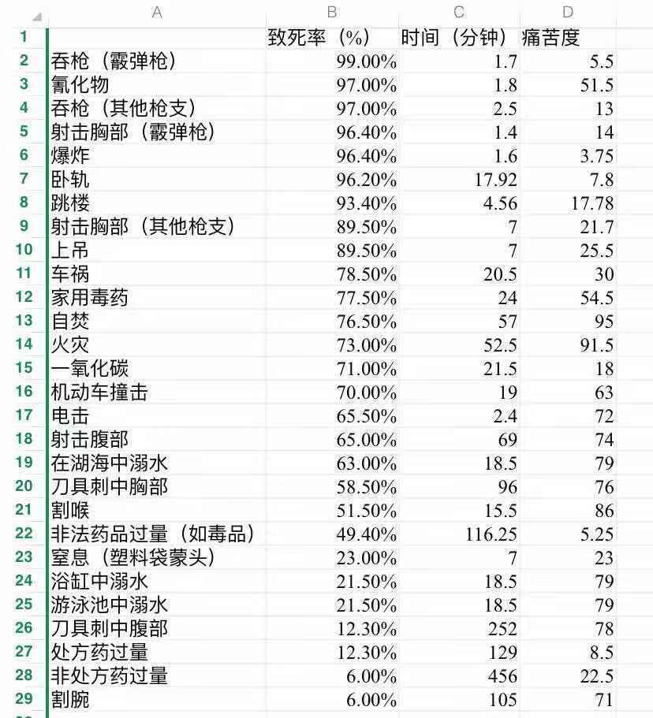  主要建设内容  项目工程组成见下表。  - 工程主要建设内容情况一览表
  环评类别  项目类别 |  | 报告书 | 报告表 | 登记表
  三十三、汽车制造业36
  71 | 汽车整车制造361；汽车用发动机制造362；改装汽车制造363；低速汽车制造364；电车制造365；汽车车身、挂车制造366；汽车零部件及配件制造367 | 汽车整车制造（仅组装的除外）；汽车用发动机制造（仅组装的除外）；有电镀工艺的；年用溶剂型涂料（含稀释剂）10吨及以上的 | 其他（年用非溶剂型低  VOCs含量涂料10吨以下的除外） | /
  产品 | 年设计能力 | 年运行时间
  汽车座椅骨架 | 10万套 | 2400h
  工程  类别 | 工程名称 | 工程规模和内容 | 备注
  主体  工程 | 2#厂房 | 主要建设焊接工序，面积1010m² | 场地租赁，内部设施新建
  主体  工程 | 3#厂房 | 主要建设电泳工序，面积1020m² | 场地租赁，内部设施新建
  储运  工程 | 化学品仓库 | 位于3#厂房东北侧，主要承担电泳涂料等存放任务，仓库面积28m²。 | 场地租赁，内部设施新建
  储运  工程 | 一般固废堆场 | 位于2#厂房西侧，建筑面积20m²。 | 场地租赁，内部设施新建
  储运  工程 | 危废贮存库 | 位于3#厂房西南侧，建筑面积10m²。 | 场地租赁，内部设施新建
  储运  工程 | 成品库 | 位于3#厂房西侧，建筑面积200m²。 | 场地租赁，内部设施新建
  辅助  工程 | 办公室 | 位于2#厂房东南侧，主要用于人员办公，面积约为150m²。 | 租赁已建成用房，新建设施
  公用  工程 | 供水系统 | 接市政供水管网 | 依托
  公用  工程 | 排水系统 | 采用雨污分流的排水体制，雨水经厂区雨水管道排入市政雨水管道。生产废水采用“气浮+A/O+沉淀”的水处理工艺，处理后达标排放后接入市政污水管网由福清市第二污水处理厂接管；生活污水经化粪池处理后接入市政污水管网送往福清市第二污水处理厂。 | 污水处理设施厂区内设施新建；  化粪池依托原有厂区化粪池
  公用  工程 | 供气系统 | 项目天然气烘干炉所需天然气由市政供气系统供应入厂，厂区内所需供气设施新建，年用气量10000m³。 | 厂区内供气设施新建
  公用  工程 | 纯水 | 本项目设有1套纯水制备系统，工艺为“过滤+离子交换树脂+RO（反渗透）”,设计产水量为2t/h，用于提供电泳线使用的纯水。 | 厂区内设施新建
  公用  工程 | 供电系统 | 接市政供电管网 | 依托
  环保  工程 | 废水处理措施 | 生产废水 | 本项目配套建设1座废水处理设施，处理工艺为“混凝沉淀工艺”。  本项目脱脂废水、脱脂后水洗废水、硅烷后水洗废水、纯水洗2废水、UF清洗后水洗废水、纯水制备尾水排水经收集后进入废水处理设施处理，出水进入市政污水管网；(DW002) | 新建
  环保  工程 | 废水处理措施 | 生活污水 | 经化粪池预处理后，通过市政污水管网送至福清市第二污水处理厂处理。(DW001) | 化粪池依托配  套
  环保  工程 | 废气处理措施 | 焊接废气；电泳、烘干废气；天然气燃烧废气；废水处理废气 | 电泳、烘干废气经喷淋＋二级活性炭吸附处理后，通过1根23m高排气筒达标排放  （DA001）；天然气燃烧废气通过DA001排气筒达标  排放；焊接废气经布袋除尘器处理后，通过1根  20m高排气筒达标排放（DA002）；废水处理废气无组织排放。 | 新建
  噪声治理措  施 | 厂房隔声，基础减振 |  | 新建
  固废治理措  施 | 废一般包装材料 | 暂存一般固废堆场，外售综  合利用 | 新建
  固废治理措  施 | 废金属料 | 委托合法合规单位回收利  用或处置 | 新建
  固废治理措  施 | 焊渣 | 委托合法合规单位回收利  用或处置 | 新建
  固废治理措  施 | 废金属灰 | 委托合法合规单位回收利  用或处置 | 新建
  固废治理措  施 | 废涂料桶 | 由供应商回收利用 | 新建
  固废治理措  施 | 废油桶 | 暂存危废库，委托有资质单  位处置 | 新建
  固废治理措  施 | 废活性炭 | 暂存危废库，委托有资质单  位处置 | 新建
  固废治理措  施 | 废化学品包装 | 暂存危废库，委托有资质单  位处置 | 新建
  固废治理措  施 | 废过滤物 | 暂存危废库，委托有资质单  位处置 | 新建
  固废治理措  施 | 废机油 | 暂存危废库，委托有资质单  位处置 | 新建
  固废治理措  施 | 废弃纯水制备耗材 | 暂存危废库，委托有资质单  位处置 | 新建
  固废治理措  施 | 废滤膜 | 暂存危废库，委托有资质单  位处置 | 新建
  固废治理措  施 | 废水处理污泥 | 暂存危废库，委托有资质单  位处置 | 新建
  固废治理措  施 | 废含油抹布手套 | 暂存危废库，委托有资质单  位处置 | 新建
  固废治理措  施 | 生活垃圾 | 定期清运，交于环卫部门处  置 | 新建
  地下水、土  壤治理措施 | ①源头上控制对地下水的污染。  ②厂内不同区域实施分区防治。  ③运行期严格管理，加强巡检，及时发现污染物泄漏；一旦出现泄漏及时处理，检查检修设备，将污染物泄漏的环境风险事故降到最低；制定并落实相应环境风险事故应急预案。 |  | 新建
  环境风险应  急措施 | 具体见建设项目环境风险简单分析内容表 |  | 新建

建设内容 | 平面布局  本项目位于福建省福州市福清市镜洋镇过洋39号（租赁福州清山压铸有限公司2#厂房、3#厂房），总建筑面积2030m²。项目厂区周围均为工业厂房，东侧为国道G104。厂区北侧为福建省玉上丰科技发展有限公司，南侧为福州鼎力机械有限公司，厂区东侧为福建丰沃生物科技有限公司，厂区西侧为福建本缘苍山电动工具配件有限公司。厂区出入口设置在厂区东侧，周边环境详见附图3。本项目生产厂房平面布局根据生产工艺需求和周边环境等特点进行布置，生产过程中产生的各类污染物经治理后对周边环境影响较小。生产厂房各区块功能明确，物料流向顺畅，符合防火、安全等有关规范，总体布局功能分区明确，便于生产的连续性，项目平面布置基本合理。  主要生产设备  本项目主要生产设备及建成后全厂主要生产设施见下表。  - 项目生产设备清单表  主要原辅材料及能源消耗  （1）主要原辅材料  项目主要原辅材料用量见下表。  - 主要原辅材料预计消耗一览表  注：[1]本项目使用的天然气来源为市政管道，厂区贮存量为厂区天然气管道内的在线量。[2]本项目使用的原辅材料中均不含重金属如汞、烷基汞、镉、铬、砷、铅、镍、铍、银、钒、硒、钴、锡、苯并（a）芘等成分。  （2）主要原辅材料特性  - 项目主要原辅料理化性质一览表  - 原辅材料中VOCs含量分析  ①原辅材料用量核算  根据项目电泳方案，电泳漆每层厚度约为20μm，链速为3m/min，电泳面积为3m2/套，本项目设计年加工10万套汽车座椅骨架电泳生产规模，设需电泳产品为10万套/a，电泳漆调配工艺为乳液：黑浆：助剂：中和剂=112.5：17.5：1.5：1。  电泳漆用量采用以下公式计算。  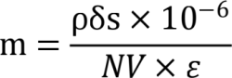  其中：m——电泳漆总用量（t/a）；  ρ——油漆密度（g/cm3）；  δ——涂层厚度(μm）；  s——涂层总面积（m2/a）；  NV——漆料中的体积固体份；  ε——上漆率。  本项目涂料使用计算参数见下表。  - 电泳漆用量计算参数一览表  ②低VOC含量涂料分析  使用状态下电泳漆中VOCs含量计算过程如下：  乳液总量为13.5t/a，需要加入黑浆2.1t/a，助剂0.18t/a，中和剂0.12t/a。乳液密度为1.1g/cm3，黑浆密度为1.2g/cm3，助剂密度为1.1g/cm3，中和剂密度为1.1g/cm3，则乳液体积为12272.7L，黑浆体积为1750L，助剂体积为163.63L，中和剂体积为109.09L。挥发性有机物量为621kg+189kg+95.4kg+36kg=941.4kg；则施用状态，电泳漆挥发性有机物含量为65.85g/L。  - 项目使用的涂料中VOCs含量判定  项目使用的电泳涂料中的挥发分占比满足《低挥发性有机化合物含量涂料产品技术要求》（GB/T 38597-2020）中的限值要求，本项目使用的电泳涂料属于低VOC含量涂料。  ②涂料中有害物质限值分析  a.与GB 24409-2020符合性分析  本项目使用的电泳涂料中的VOC有害物质限值与《车辆涂料中有害物质限量》（GB24409-2020）中的限值要求符合性分析见下表。  - 项目使用的电泳涂料与GB 24409-2020符合性分析  根据上表，本项目使用的电泳涂料中VOC有害物质限值能够满足《车辆涂料中有害物质限量》（GB24409-2020）中的限值要求。  b.与HJ2537-2014符合性分析  本项目使用的电泳涂料中的VOC有害物质限值与《环境标志产品技术要求水性涂料》（HJ2537-2014）中的限值要求符合性分析见下表。  - 项目使用的电泳涂料与HJ2537-2014符合性分析  根据上表，本项目使用的电泳涂料中有害物质含量能够满足《环境标志产品技术要求水性涂料》（HJ2537-2014）中的限值要求。  （4）主要能耗  项目主要能源消耗情况见下表。  - 项目主要能耗一览表  水平衡及物料平衡  水平衡  （1）生产用水  项目生产用水主要为纯水洗废水、脱脂废水、脱脂后水洗废水、硅烷后水洗废水、纯水制备尾水。  ①脱脂废水W1  项目脱脂槽液循环使用，定期更换（约6个月更换一次（33.9m³/次）），产生脱脂废水W1，产生量为57m³/a。主要污染物为pH、CODcr、BOD₅、SS、石油类、LAS。  ②脱脂后水洗废水W2、W3  项目脱脂后需要进行水洗，包括2道水洗，每个水洗槽每周需要排水一次（2m³/次）。经核算，脱脂后水洗废水产生量为171m³/a。主要污染物为pH、CODcr、BOD₅、SS、石油类、LAS。  ③硅烷后水洗废水W4、W5  项目硅烷后需要进行水洗，包括1道水洗，1道纯水洗，每个水洗槽每周需要排水一次（2m³/次）。经核算，硅烷后水洗废水产生量为171m³/a。主要污染物为pH、CODcr、BOD₅、NH₃-N、SS、TN。  ④纯水洗2废水W6  项目水洗槽清洗水循环使用，定期更换（约1周更换一次（2.565m³/次）），产生纯水洗废水W 6，产生量为111m³/a。主要污染物为pH、CODcr、BOD₅、SS、石油类。  ⑤纯水制备尾水W7  本项目纯水制备过程会有纯水制备尾水产生。根据项目设计方案，项目纯水用量为30m³/a，纯水制备率约40%，则纯水制备尾水的产生量为18m³/a，主要污染物为pH、CODcr、SS。纯水制备尾水回用于硅烷后水洗3工序。  ⑥喷淋塔补充用水  本项目废气处理设施配套设置1套喷淋塔，喷淋塔储水量约为0.5t，根据经验估算，预计每天补充用水量按储水量的10%计，则项目喷淋塔补充新鲜水量为0.05t/d(15t/a)。喷淋塔喷淋水定期排入废水处理设施处理后循环使用不外排。  （2）生活用水  职工生活用水由工业园区市政给水管网直接供给，根据《建筑给水排水设计标准》(GB50015-2019)，不住厂职工生活用水量按照50L/d·人计，年工作300天，本项目职工定员30人（均不住厂），则生活用水量为1.5t/d（450t/a），产污系数按0.8计，则生活污水产生量约为1.2t/d（360t/a）。  （3）项目排水  本项目所在厂区雨污分流，已建立完善的雨、污水管道。厂区雨水经雨水管道纳入市政雨水管网。本项目水洗废水、脱脂废水、脱脂后水洗废水、硅烷后水洗废水经收集后进入废水处理设施净化处理后，出水进入厂区污水管道，再纳入厂区污水管网；生活污水单独进入厂区污水管道，再纳入厂区污水管网；项目废水最终全部纳入福清市第二污水处理厂集中处理。项目排水情况见下表2.6-1。具体情况见平衡图见图2.6-1。  - 项目用水、排水情况表  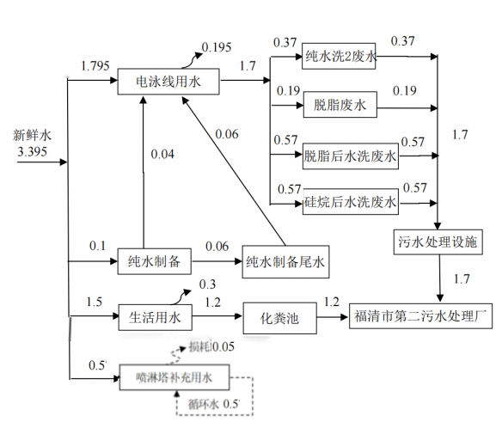  - 项目水平衡 单位：m³ /d  VOCs物料平衡  本项目配套设有1条电泳线，使用的电泳涂料为水性涂料，根据其MSDS资料，成分主要包括固份、水分、挥发分。具体见下表。  - 电泳涂料成分分析（单位：t/a）  本项目电泳槽液不更换且电泳后的工件经UF0喷淋、UF1喷淋、UF2浸洗后，带出液基本全部回用于电泳槽。电泳涂料中固份全部进入产品（涂层），在电泳及烘干固化过程中，水分全部蒸发损耗（水蒸气），挥发分全部挥发进入废气。根据电泳涂料成分分析，废气污染因子包括非甲烷总烃（NMHC）。  根据《污染源源强核算技术指南汽车制造（HJ 1097-2020）》附录E，电泳过程中电泳涂料中挥发性有机物的挥发比例为：电泳35%、烘干65%。  本项目电泳废气和烘干废气收集后，经二级活性炭装置净化处理后排气筒排放。  项目电泳线为相对封闭的结构，内部呈微负压状态，电泳废气、固化废气均可有效收集，捕集效率取90%，喷淋+二级活性炭对有机废气的去除率取90%。  本项目VOCs物料平衡表如下图所示。  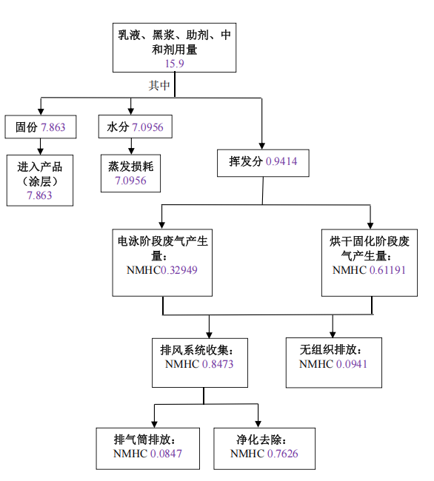  - VOCs物料平衡图
  序号 | 设备名称 | 型号/功率 | 数量（台套） | 所在工段
  1 | 焊机 | NJ1530 | 24 | 焊接
  2 | 纯水制备系统 | CHL4-30 | 1 | 电泳
  3 | 预脱脂 | 12000*1500*2200mm | 1 | 电泳
  4 | 主脱脂槽 | 12000*500*2200mm | 1 | 电泳
  5 | 水洗1槽 | 6000*1500*2880+2500mm | 1 | 电泳
  6 | 水洗2槽 | 8000*1500*2200mm | 1 | 电泳
  7 | 硅烷槽 | 11000*1500*2200mm | 1 | 电泳
  8 | 水洗3槽 | 5500*1500*2880+2500mm | 1 | 电泳
  9 | 纯水洗1槽 | 8000*1500*2200mm | 1 | 电泳
  10 | 电泳槽 | 12000*1500*2200mm | 1 | 电泳
  11 | UF0洗槽 | 14000*1500*2880+2800mm | 1 | 电泳
  12 | UF1洗槽 | 5000*1500*2880+2800mm | 1 | 电泳
  13 | UF2洗槽 | 4500*1500*2880+2800mm | 1 | 电泳
  14 | 天然气烘干炉 | 45000*3000*3000mm | 1 | 电泳
  15 | 污水处理设施 | 气浮+A/O+沉淀 | 1 | 污水处理
  16 | 座椅骨架装配线 | / | 1 | 装配
  序号 | 原料名称 | 成分 | 形态 | 包装  规格 | 年用量 | 贮存位置 | 厂区贮存量 | 用途
  1 | 座椅座垫  骨架零件 | 冷轧钢材，成分为C：0.1%，Mn：0.5%，P：0.035%，S：0.025%，Fe：99.34% | 固态 | 料架 | 10万  套/a | 进料暂存区 | 2500套 | 装配
  2 | 螺栓 | 冷墩钢，成分为C：0.18%~0.23%，Si：0.1%，Mn：0.7%~1%，P：0.025%，S：0.025%，Alt：0.02%，Fe：98.6%~98.95% | 固态 | 纸箱 | 10万  套/a | 进料暂存区 | 2500套 | 装配
  3 | 焊丝 | C：0.06%～0.15%，  Si：0.7%～0.95%，  Mn：1.8%～2.1%，  S≤0.03%，  P≤0.035%，  Cr≤0.02% | 固态 | 纸箱 | 20t/a | 进料暂存区 | 2t | 焊接
  4 | CO₂ | CO₂ | 液态 | 钢瓶 | 10万  t/a | 化学品库 | 2t | 焊接
  5 | 脱脂剂 | 偏硅酸钠30%、  碳酸钠60%、非  离子表面活性  剂10% | 固态 | 25kg/袋 | 5t/a | 化学品库 | 1t | 脱脂
  6 | 无磷皮膜剂（陶化剂） | r-缩水甘油醚氧丙基三甲氧基硅烷6%～10%  碳酸钠0.1%～1%  硅酸钠3%～5%  纳米二氧化硅10%～20% | 液态 | 25kg/桶 | 3 t/a | 化学品库 | 0.5t | 硅烷
  7 | CS9200乳液阴极电泳涂料（巴德富） | 环氧树脂30%、聚氨酯交联剂10%、聚酰胺  10%、去离子水45.4%、乙酸0.6%、混合溶剂  4% | 液态 | 250kg/桶 | 13.5t/a | 化学品库 | 2 t | 阴极电泳
  8 | CS200黑浆阴极电泳涂料（巴德富） | 环氧树脂30%、高岭土15%、炭黑8%、去离子水38%、乙酸1%、混合溶剂8% | 液态 | 250kg/桶 | 2.1t/a | 化学品库 | 0.5 t | 阴极电泳
  9 | CS11助剂（巴德富） | 乙二醇丁醚45%、丙二醇苯醚8%、去离子水47% | 液态 | 25kg/桶 | 0.18t/a | 化学品库 | 0.1t | 阴极电泳
  10 | CS20中和剂（巴德富） | 去离子水70%、  乙酸30% | 液态 | 25kg/桶 | 0.12t/a | 化学品库 | 0.1 t | 阴极电泳
  11 | 天然气 | / | 气态 | / | 10000m³/a | / | 0.001t* | 燃料
  12 | 机油 | / | 液态 | 20kg/桶 | 0.2t/a | 化学品库 | 0.02t | 设备维护、  保养
  13 | PAC | 聚合氯化铝 | 固态 | 25kg/袋 | 0.2t/a | 化学品库 | 0.2 t | 废水处理
  14 | PAM | 聚丙烯酰胺 | 固态 | 25kg/袋 | 0.01t/a | 化学品库 | 0.01 t | 废水处理
  名称 | CAS | 理化特性 | 燃烧爆炸性 | 毒性毒理 | VOCs判  定
  偏硅酸钠 | 13517-24-3 | 分子量为284.2。白色结晶状粉末，易溶于水及稀碱液，不溶于醇和酸。熔点72.2℃,相对密度（水=1）：2.61 | 不燃 | LD50：  1152mg/kg(大鼠  经口) | 否
  碳酸钠 | 497-19-8 | 分子量为105.99。白色无气味的粉末或颗粒。密度2.532g/cm³,熔点851℃,沸点1600℃,相对密度（水=1）：2.53g/cm3。溶于水，微溶于无水乙醇，不溶于丙醇，溶于甘油 | 不燃 | LD50：4090 mg/kg  （大鼠经口）  LC50：  2300mg/m³，2小时（大鼠吸入） | 否
  r-缩水甘油醚氧丙基三甲氧基硅烷 | 2530-83-8 | 分子量为236.34。熔  点-50.0℃,沸  点120.0℃,相对密度  1.070 g/mL at 20 °C无色透明液体 | 易燃 | LD50 oral in rat: 22600uL/kg(大鼠经口) | 否
  硅酸钠 | 1344-09-8 | 分子量为122.07。熔点1088°C,无色、略带颜色的半透明或透明块状玻璃体，相对密度（水=1）：2.33 | 不燃 | LD50:1280mg/kg(大鼠经口) | 否
  纳米二氧化硅 | 60676-86-0 | 分子量为60.08。白色粉末，味微苦，易潮解。熔点1750℃,相对密度（水＝1）：2.26 | 不燃 | / | 否
  聚酰胺 | 63428-83-1 | 白色至淡黄色固体，  分子量为341.489，熔点250℃,沸点611.8℃ | 可燃 | / | 否
  乙酸 | 64-19-7 | 无色透明液体，有刺激性酸臭，分子量60.05。熔点16.7℃,沸点118.1℃,溶于水、醚、甘油，不溶于二硫化碳 | 易燃 | LD50：  3530mg/kg(大鼠  经口)  LD50：  1060mg/kg(兔经  皮) | 是
  环氧树  脂 | 61788-97-4 | 黄色或透明固体。沸点大于260℃ | 可燃 | / | 否
  2-丁氧基  乙醇（乙  二醇丁  醚） | 111-76-2 | 无色透明液体。分子量：118.174，相对密度：0.902，沸点：  171℃,闪点：60℃,蒸气压（25℃):  1.368mmHg | 易燃 | LD50：2500 mg/kg  （大鼠经口） | 是
  丙二醇苯醚 | 6180-61-6 | 分子量为152.190，相  对密度：1.1，沸点：  250.2℃ | / | / | 是
  天然气 | 8006-14-2 | 无色气体。不溶于水，密度：0.7174kg/m3，  相对密度（水）：0.45（液化）燃点(℃):  650，爆炸极限（V%）：  5-15 | 易燃 | / | 否
  聚合氯化铝 | 1327-41-9 | 黄色或灰色固体。熔点：190℃,易溶于水 | 不燃 | / | 否
  聚丙烯酰胺 | 9003-05-8 | 常温下为坚硬的玻璃态固体。密度：1.302 g/cm³(23℃)，易溶于水 | 不燃 | / | 否
  类型 | 电泳漆密度  ρ(g/cm3) | 涂层厚度δ(um) | 电泳漆中的固体份NV% | 上漆率ε% | 电泳面积S(m²) | 理论计  算用量  （t/a） | 设计用  量  （t/a） | 匹配情况
  乳液 | 1.1 | 20 | 50 | 95 | 300000 | 13.89 | 13.5 | 基本匹  配
  黑浆 | 按照电泳漆配比 |  |  |  |  | 2.16 | 2.1 | 基本匹  配
  助剂 | 按照电泳漆配比 |  |  |  |  | 0.19 | 0.18 | 基本匹  配
  中和剂 | 按照电泳漆配比 |  |  |  |  | 0.12 | 0.12 | 基本匹  配
  序号 | 含VOCs物料 | 本项目生产状态  下电泳涂料中  VOCs含量 | 涂料中VOCs含量限值 | 符合性分析 | 标准来源
  1 | 电泳涂料 | 65.85g/L | ≤200g/L | 符合 | 《低挥发性有机化合物含量涂料产品技术要求》GB/T38597-2020
  注：根据《低挥发性有机化合物含量涂料产品技术要求》（GB/T 38597-2020），低挥发性有机化合物含量涂料产品是指施工状态下涂料产品中存在的挥发性有机化合物的质量符合本标准相应产品的挥发性有机化合物含量限量要求的涂料产品；水性涂料不考虑水的稀释比例。因此，本项目使用的电泳涂料（属水性涂料）在进行低VOC含量涂料判定时，取施工状态下（即生产状态下），电泳涂料组分加入电泳槽后槽液中VOCs的含量（需扣除水分）。
  物料  种类 | 成分 | 本项目含量 | 限量值 | 符合性分析
  电泳涂料 | 电泳底漆中VOC含量/(g/L) | 65.85 | ≤250 | 符合
  电泳涂料 | 苯含量% | 0 | ----- | /
  电泳涂料 | 甲苯、二甲苯（含乙苯）总和含量% | 0 | ----- | /
  电泳涂料 | 苯系物总和含量%（限苯、甲苯、二甲苯（含乙苯）） | 0 | ≤1 | 符合
  电泳涂料 | 卤代烃总和含量%（限二氯甲烷、三氯甲烷、四氯  化碳、1,1-二氯乙烷、1,2-二氯乙烷、1,1,1-三氯乙  烷、1,1,2-三氯乙烷、1,2-二氯丙烷、1,2,3-三氯丙烷、  三氯乙烯、四氯乙烯） | 0 | ----- | /
  电泳涂料 | 乙二醇醚及醚酯总和含量/(mg/kg)  （限乙二醇甲醚、乙二醇甲醚醋酸酯、乙二醇乙醚、  乙二醇乙醚醋酸酯、乙二醇二甲醚、乙二醇二乙醚、  二乙二醇二甲醚、三乙二醇二甲醚） | 0 | ≤300 | 符合
  电泳涂料 | 重金属含量  (mg/kg) | 铅含量 | 0 | ≤1000
  电泳涂料 | 重金属含量  (mg/kg) | 镉含量 | 0 | ≤100
  电泳涂料 | 重金属含量  (mg/kg) | 六价铬含量 | 0 | ≤1000
  电泳涂料 | 重金属含量  (mg/kg) | 汞含量 | 0 | ≤1000
  物料  种类 | 成分 | 本项目含量 | 限量值 | 符合性分析
  电泳涂料 | 挥发性有机化合物(VOC) | 65.85 | ≤75g/L | 符合
  电泳涂料 | 游离甲醛，mg/kg | 0 | ----- | /
  电泳涂料 | 乙二醇醚及其酯类的总量（乙二醇甲醚、乙  二醇甲醚醋酸酯、乙二醇乙醚、乙二醇乙醚  醋酸酯、二乙二醇丁醚醋酸酯），mg/kg | 0 | ≤100 | 符合
  电泳涂料 | 苯、甲苯、二甲苯、乙苯的总量，mg/kg | 0 | ≤100 | 符合
  电泳涂料 | 卤代烃（以二氯甲烷计），mg/kg | 0 | ≤500 | 符合
  电泳涂料 | 可溶性铅，mg/kg | 0 | ≤90 | 符合
  电泳涂料 | 可溶性镉，mg/kg | 0 | ≤75 | 符合
  电泳涂料 | 可溶性铬，mg/kg | 0 | ≤60 | 符合
  电泳涂料 | 可溶性汞，mg/kg | 0 | ≤60 | 符合
  序号 | 名称 | 单位 | 年用量
  1 | 新鲜水 | t/a | 1168.5
  2 | 电 | 万kwh/a | 200
  3 | 天然气 | 万m³/a | 1
  用水单元 | 用水量（m3/d） |  |  | 排放量（m3/d）
  用水单元 | 新鲜水 | 纯水 | 纯水制备尾水 | 纳管排放 | 回用 | 损耗
  电泳线 | 1.795 | 0.04 | 0.06 | 1.7 | 0 | 0.195
  纯水制备 | 0.1 | 0 | 0 | 0 | 0.06 | 0
  喷淋塔补充用水 | 0.5 | 0 | 0 | 0 | 0.5 | 0.05
  员工生活办公 | 1.5 | 0 | 0 | 1.2 | 0 | 0.3
  合计 | 3.395 | 0.04 | 0.06 | 2.9 | 0.06 | 0.495
  注：①纯水制备率取40%。
  ②本项目生活用水产污系数取0.8。
  种类 | 年用量 | 其中
  种类 | 年用量 | 固份 | 水分 | 挥发份
  乳液 | 13.5 | 6.75 | 6.129 | 0.621
  黑浆 | 2.1 | 1.113 | 0.798 | 0.189
  助剂 | 0.18 | 0 | 0.0846 | 0.0954
  中和剂 | 0.12 | 0 | 0.084 | 0.036
  合计 | 15.9 | 7.863 | 7.0956 | 0.9414

工艺流程和产排污环节 | 主要工艺流程及产污环节  生产工艺  本项目汽车座椅骨架生产工艺流程见图2.7-1；项目配套电泳线工艺流程如图2.7-2。  涉密删除  - 汽车座椅骨架生产工艺流程图  涉密删除  - 项目配套电泳线工艺流程图

工艺流程和产排污环节 | 生产工艺流程  1、本项目汽车座椅骨架生产工艺流程  涉密删除  2、本项目配套电泳线工艺流程  涉密删除  生产工艺主要产污环节  主要产污环节见下表。  - 主要污染工序一览表
  序号 | 类别 | 产污工序 | 污染物名称 | 代号 | 主要成分
  1 | 废气 | 焊接 | 焊接废气 | G1 | 颗粒物
  1 | 废气 | 电泳 | 电泳废气 | G2 | NMHC
  1 | 废气 | 烘干固化 | 固化废气 | G3 | NMHC
  1 | 废气 | 烘干固化 | 天然气烘干炉燃烧废气 | G4 | SO₂、NOx、烟尘
  2 | 废水 | 电泳线 | 纯水洗废水 | W6 | pH、CODcr、BOD₅、SS、石油类
  2 | 废水 | 电泳线 | 脱脂废水 | W1 | pH、CODcr、BOD₅、SS、石油类、LAS
  2 | 废水 | 电泳线 | 脱脂后水洗  废水 | W2 | pH、CODcr、BOD₅、SS、石油类、LAS
   |  |  |  | W3 | pH、CODcr、BOD₅、SS、石油类、LAS
  2 | 废水 | 电泳线 | 硅烷后水洗  废水 | W4 | pH、CODcr、BOD₅、NH₃-N、SS、TN、
   |  |  |  | W5 | pH、CODcr、BOD₅、NH₃-N、SS、TN、
  2 | 废水 | 纯水制备 | 纯水制备尾  水 | W7 | pH、CODcr、SS
  2 | 废水 | 员工生活 | 生活污水 | W8 | CODCr、BOD₅、NH₃-N、SS、TN
  3 | 固废 | 焊接 | 焊渣 | S1 | 焊渣
  3 | 固废 | 装配 | 废金属料 | S5 | 废金属零件
  3 | 固废 | 原料拆包装、产品包装 | 废一般包装材料 | S7 | 废纸、塑料袋/膜、纸箱等
  3 | 固废 | 脱脂槽槽液过滤 | 废过滤物 | S2 | 沾染废过滤杂物的废过滤袋等
  3 | 固废 | 化学品拆包装 | 废化学品包装 | S3 | 沾有化学品的包装物
  3 | 固废 | 电泳 | 废涂料桶 | S4 | 沾有水性涂料的包装物
  3 | 固废 | 装配、设备维护  保养 | 废含油抹布  手套 | S6 | 沾染机油的抹布、手套
  3 | 固废 | 纯水制备 | 废弃纯水制  备耗材 | S8 | 废RO膜、废过滤器、废离子交换树脂
  3 | 固废 | 设备维护保养 | 废机油 | S9 | 废矿物油
  3 | 固废 | 设备维护保养 | 废油桶 | S 10 | 沾染矿物油的包装物
  3 | 固废 | 污水处理设施 | 废水处理污泥 | S 11 | 污泥
  3 | 固废 | 活性炭装置 | 废活性炭 | S 12 | 吸附废气的活性炭
  3 | 固废 | 超滤系统 | 废滤膜 | S 13 | 沾染杂物的滤膜
  3 | 固废 | 员工生活 | 生活垃圾 | S 14 | 废纸、废塑料和有机垃圾等
  4 | 噪声 | 本项目新增噪声源主要是焊接设备、废气处理风机等设备运行产生的噪声。
与项目有关的原有环境污染问题 | 本项目为新建项目，不存在与本项目有关的环境污染问题。

区域环境质量现状、环境保护目标及评价标准
区域  环境  质量  现状 | 区域环境质量现状  地表水环境质量现状  （1）地表水功能区划  本项目废水排入福清市第二污水处理厂，福清市第二污水处理厂尾水达到 《城镇污水处理厂污染物排放标准》(GB18918-2002)一级A标准后排放至龙江，龙江水质执行《地表水环境质量标准》(GB3838-2002)中V类标准，水质执行《地表水环境质量标准》(GB3838-2002)V类水质标准，具体详见表3.1-1。  - 地表水环境质量标准（摘录） 单位：mg/L（除pH外）  （2）地表水环境现状  ①地表水水质现状调查  为了解项目地表水水质环境质量现状，根据福建省生态环境厅网站发布的福建省主要流域水环境质量状况(2024年),2024年，福建省主要流域总体水质为优，国控断面I~Ⅲ类水质比例100%.I~类水质比例77.1%;国控及省控断面I~Ⅲ类水质比例99.7%,其中I～类水质比例80.0%,各类水质比例如下：类占2.4%,类占77.6%,Ⅲ类占19.7%,IV类占0.3%,无V类和劣V类水(详见图3.1-1）。  2024年，福建省主要流域总体水质从相对较好开始排序，具体为：闽江、交溪、九龙江、汀江(韩江)、霍童溪、晋江、荻芦溪、东西溪、木兰溪、敖江、漳江、诏安东溪、鹿溪、龙江(详见图3.1-2）。  由此，可知龙江水质可达到《地表水环境质量标准》(GB3838-2002)V类水标准。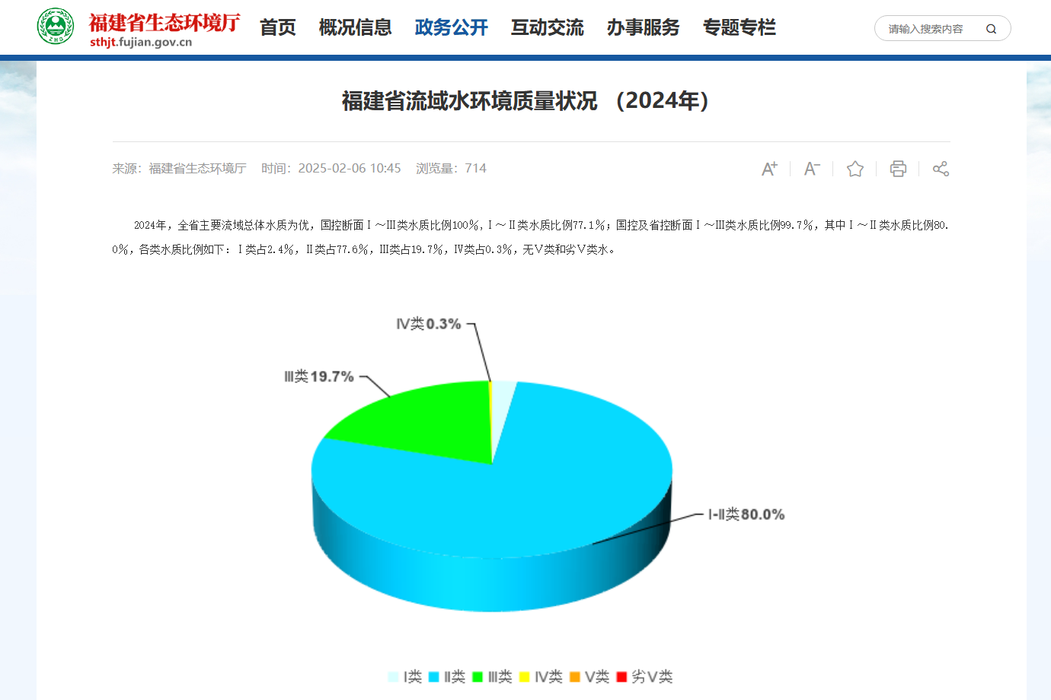  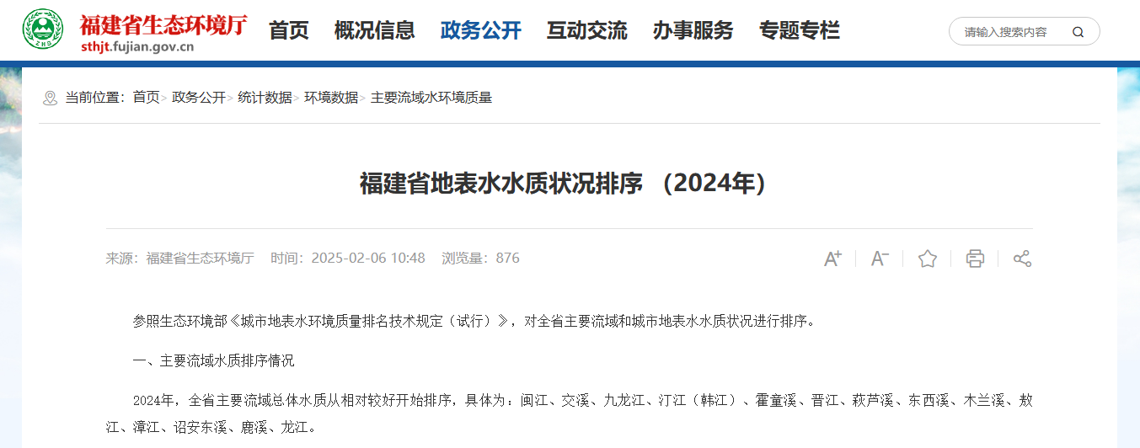  图3.1-1 福建省流域水环境质量状况（2024年）  图3.1-2 福建省地表水水质状况排序（2024年）  ②引用资料的有效性分析  根据《建设项目环境影响报告表编制技术指南（污染影响类）（试行）》（环办环评〔2020〕33号）的要求：“地表水环境区域环境质量现状引用与建设项目距离近的有效数据，包括近3年的规划环境影响评价的监测数据，所在流域控制单元内国家、地方控制断面监测数据，生态环境主管部门发布的水环境质量数据或地表水达标情况的结论”，本次评价选取福州市人民政府网站发布的水环境质量状况，符合《建设项目环境影响报告表编制技术指南（污染影响类）（试行）》（环办环评〔2020〕33号）的要求。  大气环境质量现状  区域达标判断  根据福州市人民政府榕政综[2014]30号文件正式批准实施《福州市环境空气质量功能区划(报批稿)》的规定，项目所在区域环境空气功能规划为二类区，环境空气质量执行《环境空气质量标准》(GB3095-2012)及其修改单中的二级标准。非甲烷总烃参照执行《大气污染物综合排放标准详解》(国家生态环境局科技标准司)中规定的标准限值，具体详见表3.1-2。  - 环境空气标准一览表  区域大气环境质量现状  (1)城市达标区域判断  城市环境空气质量达标情况评价指标为SO₂、NO₂、PM₁₀、PM_{2.5}、CO和O₃，六项污染物全部达标即为城市环境空气质量达标。根据福建省生态环境厅发布的“2024年12月福建省城市环境空气质量状况”显示，2024年1—12月，福州市环境空气质量综合指数2.40。由此可知，福州市城区环境空气质量总体达到二级标准，福清市属于达标区域；见表3.1-3。  - 2024年1—12月设区城市环境空气质量状况  (详见附图6、附图7)。  （2）特征污染因子  根据《关于<建设项目环境影响报告表>内容、格式及编制技术指南常见问题解答》（生态环境部环境工程评估中心）：“技术指南中提到‘排放国家、地方环境空气质量标准中有标准限值要求的特征污染物’，其中环境空气质量标准指《环境空气质量标准》(GB3095)和地方的环境空气质量标准，不包括《环境影响评价技术导则 大气环境》(HJ2.2-2018)附录D、《工业企业设计卫生标准》(TJ36-97)、《前苏联居住区标准》(CH245-71)、《环境影响评价技术导则 制药建设项目》(HJ611-2011)、《大气污染物综合排放标准详解》等导则或参考资料。排放的特征污染物需要在国家、地方环境空气质量标准中有限值要求才涉及现状监测且优先引用现有监测数据”。  本项目排放的其他污染物为非甲烷总烃、颗粒物，其中非甲烷总烃不属于《环境空气质量标准》(GB3095-2012)和地方的环境空气质量中有标准限值要求的污染物，因此，不对非甲烷总烃进行特征污染物现状检测评价。  为了解项目所在区域环境空气中颗粒物情况，建设单位委托福建九五检测技术服务有限公司于2025年7月11日~2025年7月14日对其进行监测，监测结果见表3.1-4，检测报告见附件16。  - 颗粒物现状情况一览表  根据表3.1-4可知，项目所在区域内特征污染因子颗粒物的现状监测点的浓度值可符合《环境空气质量标准》(GB3095-2012)及其修改单中的二级标准要求。  （3）引用数据的有效性分析  根据《环境影响评价技术导则 大气环境》(HJ2.2-2018)的6.2.1.1要求：“项目所在区域达标判定，优先采用国家或地方生态环境主管部门发布的评价基准年环境质量公告或环境质量报告中的数据或结论”，根据《建设项目环境影响报告表编制技术指南（污染影响类）（试行）》（环办环评〔2020〕33号）的要求：“大气环境区域环境质量现状常规污染物引用与建设项目距离近的有效数据，包括近3年的规划环境影响评价的监测数据，国家、地方环境空气质量监测网数据或生态环境主管部门公开发布的质量数据等，排放国家、地方环境空气质量标准中有标准限值要求的特征污染物时，引用建设项目周边5千米范围内近3年的现有监测数据”。  本次评价选取福建省生态环境厅发布的环境空气质量数据，符合《环境影响评价技术导则 大气环境》(HJ2.2-2018)、《建设项目环境影响报告表编制技术指南（污染影响类）（试行）》的要求，环境现状监测数据可行。  声环境质量现状  - 声环境功能区  本项目位于福建省福州市福清市镜洋镇过洋39号（租赁福州清山压铸有限公司2#厂房、3#厂房），根据调查，项目周边以工业生产、仓储物流为主要功能，需要防止工业噪声对周围环境产生严重影响的区域。项目所在区域声环境为3类功能区，声环境功能执行《声环境质量标准》(GB3096-2008)表1中3类标准；  - 《声环境质量标准》(GB3096-2008)(摘录)  - 声环境质量现状  根据生态环境部环境工程评估中心《建设项目环境影响报告表》内容、格式及编制技术指南常见问题解答厂界外周边50米范围内存在声环境保护目标的建设项目，应监测声环境质量现状，监测点位为声环境保护目标处。厂界外周边50米范围内无声环境保护目标的建设项目，不再要求提供声环境质量现状监测数据。  根据现场踏勘可知，项目周边50米范围内无声环境保护目标，可不进行声环境质量现状的监测。  生态环境  根据《建设项目环境影响报告表编制技术指南（污染影响类）（试行）》，“产业园区外建设项目新增用地且用地范围内含生态环境保护目标时，应进行生态现状调查”。本项目位于福清市镜洋镇过洋39号，厂房已建设，用地范围内无生态环境保护目标，无需进行生态现状调查。  地下水、土壤环境  根据《建设项目环境影响报告表编制技术指南（污染影响类）（试行）》中表明：原则上不开展地下水、土壤环境质量现状调查。本项目厂区车间经分区防渗后，项目基本不会对土壤、地下水产生影响。且项目厂界外500m范围内无地下水集中式饮用水水源和热水、矿泉水、泉水等特殊地下水资源。因此，本项目不开展地下水、土壤环境质量现状调查。
  序号 | 项目 | Ⅱ类 | Ⅲ类 | Ⅳ类 | Ⅴ类
  1 | pH(无量纲) | 6～9
  2 | 溶解氧(DO) ≥ | 6 | 5 | 3 | 2
  3 | CODMn≤ | 4 | 6 | 10 | 15
  4 | DO≤ | 6 | 5 | 3 | 2
  5 | NH3-N≤ | 0.5 | 1.0 | 1.5 | 2.0
  6 | BOD5≤ | 3 | 4 | 6 | 10
  污染物名称 | 取值时间 | 浓度限值 | 标准来源
  PM10 | 年平均 | 70μg/m³ | 《环境空气质量标准》  (GB3095-2012)及其修改单中的二级标准
  PM10 | 24小时平均 | 150μg/m³ | 《环境空气质量标准》  (GB3095-2012)及其修改单中的二级标准
  PM2.5 | 年平均 | 35μg/m3 | 《环境空气质量标准》  (GB3095-2012)及其修改单中的二级标准
  PM2.5 | 24小时平均 | 75μg/m³ | 《环境空气质量标准》  (GB3095-2012)及其修改单中的二级标准
  SO2 | 年平均 | 60μg/m³ | 《环境空气质量标准》  (GB3095-2012)及其修改单中的二级标准
  SO2 | 24小时平均 | 150μg/m3 | 《环境空气质量标准》  (GB3095-2012)及其修改单中的二级标准
  SO2 | 1小时平均 | 500μg/m³ | 《环境空气质量标准》  (GB3095-2012)及其修改单中的二级标准
  NO2 | 年平均 | 40μg/m³ | 《环境空气质量标准》  (GB3095-2012)及其修改单中的二级标准
  NO2 | 24小时平均 | 80μg/m3 | 《环境空气质量标准》  (GB3095-2012)及其修改单中的二级标准
  NO2 | 1小时平均 | 200μg/m³ | 《环境空气质量标准》  (GB3095-2012)及其修改单中的二级标准
  CO | 24小时平均 | 4mg/m³ | 《环境空气质量标准》  (GB3095-2012)及其修改单中的二级标准
  CO | 1小时平均 | 10mg/m³ | 《环境空气质量标准》  (GB3095-2012)及其修改单中的二级标准
  O3 | 日最大8小时平均 | 160μg/m3 | 《环境空气质量标准》  (GB3095-2012)及其修改单中的二级标准
  O3 | 1小时平均 | 200μg/m³ | 《环境空气质量标准》  (GB3095-2012)及其修改单中的二级标准
  TSP | 年平均 | 200μg/m³ | 《环境空气质量标准》  (GB3095-2012)及其修改单中的二级标准
  TSP | 24小时平均 | 300μg/m³ | 《环境空气质量标准》  (GB3095-2012)及其修改单中的二级标准
  非甲烷总烃 | 1小时均值 | 2.0mg/m³ | 《大气污染物综合排放标准详解》(GB16297-1996)
  排  名 | 城市 | 综合  指数 | SO2 | NO2 | PM10 | PM2.5 | CO-95per | O3_8h-90per | 首要污  染物
  1 | 福州  市 | 2.40 | 4 | 14 | 31 | 19 | 0.7 | 132 | 臭氧
  检测点位 | 检测项目 | 采样日期 | 检测结果 | 单位
  厂区下风向（上店村）Q1 | 总悬浮颗粒物（TSP） | 2025年7月11日—12日 | 84 | μg/m³
  厂区下风向（上店村）Q1 | 总悬浮颗粒物（TSP） | 2025年7月12日—13日 | 76 | μg/m³
  厂区下风向（上店村）Q1 | 总悬浮颗粒物（TSP） | 2025年7月13日—14日 | 78 | μg/m³
  标准类别 | 适用区域 | 等效声级 Leq(dB(A))
  标准类别 | 适用区域 | 昼间 | 夜间
  3 | 指以工业生产、仓储物流为主要功能，需要防止工业噪声对周围环境产生严重影响的区域。 | ≤65 | ≤55

环境  保护  目标 | 环境保护目标  环境敏感目标  本项目位于福建省福州市福清市镜洋镇过洋39号（租赁福州清山压铸有限公司2#厂房、3#厂房），项目评价范围内不涉及自然保护区、风景名胜区、文物古迹等敏感目标。本项目周边环境敏感目标详见下表和附图2。  - 本项目周边环境敏感目标一览表  生态环境保护目标  根据《建设项目环境影响报告表编制技术指南(污染影响类)(试行)》(环办环评〔2020〕33号)“产业园区外建设项目新增用地的，应明确新增用地范围内生态环境保护目标”。本项目位于福清融侨经济技术开发区内，根据调查，项目评价区域主要植被为草坪、行道树等景观树种，主要动物为常见的蛙类、鸟类和昆虫类等，评价区域内无珍稀濒危物种、自然保护区、风景名胜区等生态敏感目标，调查区域也未发现国家重点保护的野生动植物等。
  环境要素 | 环境保护对象名称 | 与项目厂界的方位和最近距离 | 基本特征 | 环境功能
  环境空气 | 上井 | 北侧230m | 居民区 | 《环境空气质量标准》  (GB3095-2012)及其修改单中的二级标准
  环境空气 | 过洋 | 东侧207m | 居民区 | 《环境空气质量标准》  (GB3095-2012)及其修改单中的二级标准
  环境空气 | 出水村 | 南侧410m | 居民区 | 《环境空气质量标准》  (GB3095-2012)及其修改单中的二级标准
  地表水 | 太城溪 | 东侧166m | 小型河流 | 《地表水环境质量标准》(GB3838-2002)Ⅲ类标准
  声环境 | 厂界外50米范围内无声环境保护目标 |  |  | 《声环境质量标准》（GB3096-2008）中3类功能区标准
  地下水 | 项目厂界外500米范围内无地下水集中式饮用水水源和热水、矿泉水、温泉等特殊地下水资源
污染  物排  放控  制标  准 | 污染物排放控制标准  废气排放标准  焊接工序颗粒物排放执行《大气污染物综合排放标准》（GB 16297-1996）表2标准；电泳和烘干工序非甲烷总烃有组织排放执行《工业涂装工序挥发性有机物排放标准》(DB35/1783-2018)中表1标准限值，同时，无组织排放的非甲烷总烃执行《工业涂装工序挥发性有机物排放标准》(DB35/1783-2018)中表3、表4标准限值及《挥发性有机物无组织排放控制标准》(GB 37822-2019)中附录 A表A.1标准限值；烟（粉）尘、二氧化硫、氮氧化物排放标准执行《福建省工业炉窑大气污染综合治理方案》（闽环保大气〔2019〕10号）中明确规定的重点区域限值；氨、硫化氢和臭气浓度排放执行《恶臭污染物排放标准》（GB14554-93）表1标准，详见下表。  - 大气污染物排放限值  - 厂区内VOCs无组织排放限制  废水排放标准  (1)项目水污染物排放标准  项目生产废水经自建污水处理设施处理后排入市政污水管网送往福清市第二污水处理厂集中处理，生活污水依托出租方化粪池处理后排入市政污水管网送往福清市第二污水处理厂集中处理；项目外排污水执行《污水综合排放标准》(GB8978-1996)表4中的三级标准，氨氮参照执行《污水排入城镇下水道水质标准》(GB/T 31962-2015)表1中B级标准，详见表3.3-3。  - 项目污水排放标准限值一览表  (2)污水处理厂排放标准  根据调查，福清市第二污水处理厂尾水排放执行《城镇污水处理厂污染物排放标准》 (GB18918-2002)及其修改单表1的一级A标准，具体详见表3.3-4。  - 污水处理厂尾水排放标准一览表  噪声排放标准  运营期厂界噪声执行《工业企业厂界环境噪声排放标准》（GB12348-2008）中3类标准。  - 工业企业厂界环境噪声排放限值  固体废物执行标准  本项目运营期项目生活垃圾处置执行《中华人民共和国固体废物污染环境防治法》(2020 年修订)的相关规定；产生的一般工业固废应按照《一般工业固体废物贮存和填埋污染控制标准》(GB18599-2020)进行处理处置。项目内产生的危险废物应按照《危险废物贮存污染控制标准》(GB 18597-2023)的要求进行贮存，并委托有资质单位处理。
  产污环节 | 污染物 | 最高允许  排放浓度  （mg/m^{3）} | 排气筒高度（m） | 最高允许排放速率（kg/h） | 厂界大气污染物监控点浓度限制  （mg/m^{3）}
  焊接工序 | 颗粒物 | 120 | 20 | 5.9 | 1.0
  电泳、烘干工序 | 非甲烷总烃 | 60 | 23 | 5.33* | /
  燃烧工序 | 颗粒物 | 30 | / | / | /
  燃烧工序 | SO₂ | 200 | / | / | /
  燃烧工序 | NOx | 300 | / | / | /
  废水处理设施 | 氨 | / | / | / | 1.5
  废水处理设施 | 硫化氢 | / | / | / | 0.06
  废水处理设施 | 臭气浓  度（无量  纲） | / | / | / | 20
  注*本项目电泳、烘干工序拟建排气筒高度为23m，根据《工业企业挥发性有机物排放标准》（DB35/1782-2018）附录A的内插法计算可得，排气筒23m对应最高允许排放速率为5.33kg/h。
  污染物 | 无组织排放监控浓度限值 |  | 标准依据
  污染物 | 监控点 | 浓度 | 标准依据
  非甲烷总烃 | 企业边界 | ≤2.0mg/m³ | 《工业涂装工序挥发性有机物排放标准》  (DB35/1783-2018)表4
  非甲烷总烃 | 厂区内 | 厂内监控点1h平均浓度值  ≤8.0mg/m³ | 《工业涂装工序挥发性有机物排放标准》  (DB35/1783-2018)表3
  非甲烷总烃 | 厂区内 | 厂内监控点任意一次浓度值≤30mg/m³ | 《挥发性有机物无组织排放控制标准》  (GB37822-2019)附录A表A.1
  污染物名称 | 三级标准值 | 标准来源
  pH | 6～9(无量纲) | 《污水综合排放标准》  (GB8978-1996)中表4
  COD | 500mg/L | 《污水综合排放标准》  (GB8978-1996)中表4
  BOD5 | 300mg/L | 《污水综合排放标准》  (GB8978-1996)中表4
  SS | 400mg/L | 《污水综合排放标准》  (GB8978-1996)中表4
  氨氮 | 45mg/L | 《污水排入城镇下水道水质标准》  (GB/T 31962-2015)表1中B级标准
  序号 | 污染物名称 | 一级标准A标准 | 标准来源
  1 | pH | 6～9(无量纲) | 《城镇污水处理厂污染物排放标准》(GB18918-2002)及其修改单表1
  2 | COD | 50mg/L | 《城镇污水处理厂污染物排放标准》(GB18918-2002)及其修改单表1
  3 | BOD5 | 10mg/L | 《城镇污水处理厂污染物排放标准》(GB18918-2002)及其修改单表1
  4 | SS | 10mg/L | 《城镇污水处理厂污染物排放标准》(GB18918-2002)及其修改单表1
  5 | NH3-N | 5mg/L | 《城镇污水处理厂污染物排放标准》(GB18918-2002)及其修改单表1
  6 | 动植物油 | 1mg/L | 《城镇污水处理厂污染物排放标准》(GB18918-2002)及其修改单表1
  类别 | 昼间 | 夜间
  3类 | ≤65dB（A） | ≤55dB（A）
总量  控制  指标 | 总量控制分析  总量控制因子  根据国家“十四五”期间污染物总量控制要求及《福建省“十四五”生态环境保护专项规划》（闽政办〔2021〕59号）、《福建省人民政府关于推进排污权有偿使用和交易工作的意见(试行)》（闽政〔2014〕24号）、《福建省环保厅关于贯彻落实〈推进排污权有偿使用和交易工作的意见（试行）〉的通知》（闽环发〔2014〕9号）、《福建省环保厅关于环评审批中落实排污权交易工作要求的通知》（闽环保评〔2014〕43号）等有关文件要求，结合本项目排污特征，确定本项目总量控制因子为挥发性有机物（以非甲烷总烃计）。  污染物总量控制指标  水污染物排放总量控制  福清市第二污水处理厂出水排放执行《城镇污水处理厂污染物排放标准》（GB18918-2002）中一级A排放标准：COD为50mg/L、氨氮为5mg/L，统一处理后项目污染物排放总量详见表3.8-1。  - 本项目水污染物排放总量指标  根据《福建省环保厅关于进一步加快推进排污权有偿使用和交易工作的意见》（闽环发〔2015〕6号）中相关规定“对于水污染物，仅核定工业废水部分”，因此，本项目生活污水中COD、氨氮无需购买总量。  项目建成实施后生产废水经污水处理设施处理后，排入福清市第二污水处理厂处理；本项目生活污水经化粪池处理后排入福清市第二污水处理厂处理，COD（化学需氧量）、NH₃-N（氨氮）纳入污水处理厂总量指标，本项目不再单独申请。  大气污染物总量控制  本项目大气污染物主要为电泳过程中产生VOCs。项目总量控制指标见表3.4-1。  - 项目废气总量控制指标  根据上表可以看出，项目排放污染物总量控制指标为：VOCs0.1788t/a，SO₂0.0018t/a，NOx0.0143t/a。拟按排放总量向福州市福清生态环境局进行总量调剂申请，企业承诺在项目投产前申请所需总量。
  项目 | 建议最终排入环境控制指标 |  |  |  | 建议申报指标t/a
  污染物名称 | 排放浓度mg/L | 总排放量t/a | 生产废水排放量t/a | 生活污水排放量t/a | 由污水处理厂中调配
  废水量 | —— | 870 | 510 | 360 | 870
  COD | 50 | 0.2539 | 0.1008 | 0.00864 | 0.2539
  NH₃-N | 5 | 0.01174 | 0.1531 | 0.0031 | 0.01174
  类别 | 主要污染物 | 有组织 | 无组织 | 全厂排放量
  废气 | VOCs | 0.0847 | 0.0941 | 0.1788
  废气 | SO₂ | 0.0018 | 0.0002 | 0.002
  废气 | NOx | 0.0168 | 0.0018 | 0.0186

主要环境影响和保护措施

施工  期环  境保  护措施 | 施工期环境保护措施  本项目厂址位于福建省福州市福清市镜洋镇过洋39号（租赁福州清山压铸有限公司2#厂房、3#厂房），根据现场勘查，该厂房主体结构已经建成，因此不存在厂房等主体工程施工期环境影响。项目施工期主要为设备安装、调试阶段产生的环境问题，本项目设备安装、调试简单且时间较短，因此，随着设备安装、调试完毕后，项目施工期也将结束，施工期环境影响也随着消失，不会对周边环境噪声影响。本项目的施工活动主要为设备安装及调试等，施工期影响较小，因此本评价不再对施工期环境影响进行评价。
运营  期环  境影  响和  保护  措施 | 运营期大气环境影响  废气源强分析  本项目营运期产生的废气包括电泳废气、固化废气、焊接废气、天然气燃烧废气、废水处理废气。  （1）污染物源强分析  ①电泳废气、固化废气  本项目电泳工序使用电泳涂料（包括电泳乳液、黑浆、助剂、中和剂）对工件进行电泳上漆以及后续固化，会产生有机废气（电泳废气、固化废气），根据电泳涂料成分分析，污染因子包括非甲烷总烃（NMHC）。  根据《污染源源强核算技术指南汽车制造（HJ1097-2020）》附录E，电泳过程中电泳涂料中挥发性有机物的挥发比例为：电泳35%、烘干65%。项目电泳线运行时间约为2400h/a，根据物料平衡核算，则电泳废气、固化废气产生情况见下表。  - 电泳废气、固化废气产生情况一览表  ②天然气烘干炉燃烧废气  烘道利用天然气为能源进行直接加热，在烘道进出口设置集气罩收集尾气（收集效率90%）。项目天然气燃烧产生的废气参照《排放源统计调查产排污核算方法和系数手册》(2021)中“33金属制品业行业系数表-14涂装进行源强核算。项目天然气烘干炉采用低氮燃烧技术，低氮燃烧器通过分级燃烧和烟气再循环降低NOx产生。  - 天然气产污系数表  根据《排放源统计调查产排污核算方法和系数手册》中4430工业锅炉（热力供应）行业系数手册、HJ953-2018《排污许可证申请与核发技术规范锅炉》，天然气工业炉窑颗粒物产污系数为0.000286kg/m³-原料；二氧化硫产污系数为0.000002Skg/m³-原料；氮氧化物产污系数为0.001587kg/m³-原料。该项目使用天然气量约为1万m³/a，收到基硫份S取最大值100。则天然气燃烧废气颗粒物产生量为2.86kg/a，二氧化硫产生量为2kg/a，氮氧化物产生量为18.7kg/a。天然气燃烧废气与烘干固化废气一起经喷淋＋二级活性炭吸附装置进行处理后由一根23m高排气筒高空排放。天然气燃烧废气颗粒物有组织排放量为0.0026t/a，无组织排放量为0.0003t/a；二氧化硫有组织排放量为0.0014t/a，无组织排放量为0.0002t/a；氮氧化物有组织排放量为0.0168t/a，无组织排放量为0.0018t/a。  ③焊接废气  项目营运期对工件拼装时焊接工序会产生焊接烟尘。根据建设单位提供资料，本项目使用的焊接设备主要为二氧化碳保护焊，焊丝用量为20t/a。  根据《第二次全国污染源普查工业污染源产排污系数手册》（试用版）机械行业系数手册，药芯焊丝的CO₂气体保护焊颗粒物产污系数为20.5kg/t-原料。则焊接工序产生的焊接烟尘量约为0.41t/a，设风机收集焊接烟尘（收集效率90%）并经布袋除尘器（根据《三废处理工程技术手册》（化工出版社）第二篇第五章第四节中对布袋除尘器的除尘效率一般在95%～99%，本项目处理效率取95%）处理后由一根20m高排气筒高空排放。焊接工序烟尘有组织排放量为0.018t/a，无组织排放量为0.041t/a。  ④废水处理废气  本项目设有1座废水处理设施，处理工艺为“气浮+A/O+沉淀”，废水处理过程中有废气产生。  参考《城镇污水处理厂臭气处理技术规程》（CJJ/T243-2016），臭气浓度取NH_{3：}2.5mg/m³，H₂S：5.0mg/m³，臭气浓度：1000。本工程建设完成后，计算得到NH₃、H₂S的最终产生总量分别为0.06t/a、0.12t/a。恶臭气体无组织排放，满足《恶臭污染物排放标准》（GB14554-93）中的限值要求。本项目废水处理设施规模较小，其产生的废气浓度较低。通过投加除臭剂并实施设施密闭加盖措施，可从源头有效减少废气的无组织排放。鉴于废水处理设施产生的废气对环境影响较小，因此采用无组织排放方式可行。  （2）防治措施  根据项目设计方案，针对本项目产生的废气，采取以下防治措施：  ①电泳废气、固化废气、天然气燃烧废气  本项目电泳废气、固化废气经过负压收集后，经二级活性炭装置净化处理后，通过DA001排气筒排放（高度23m），风机风量为10000m³/h。天然气燃烧废气与烘干固化废气一起经喷淋＋二级活性炭吸附装置进行处理后达标排放。  ②焊接废气  本项目焊接工位产生的焊接烟尘经集气罩收集后，经布袋除尘器（处理效率为95%）处理后由一根20m高排气筒（DA002）高空排放，风机风量为50000m³/h。  （3）项目污染物产生及排放情况  由表4.2-2可知，DA001排气筒VOCs（以非甲烷总烃计）有组织排放量为0.0847t/a，排放速率为0.0353kg/h，排放浓度为3.53mg/m³，VOCs（以非甲烷总烃计）无组织排放量为0.0941t/a，排放速率为0.0392kg/h；颗粒物有组织排放量为0.0026t/a，排放速率为0.001kg/h，排放浓度为0.108mg/m³，颗粒物无组织排放量为0.0003t/a；SO₂有组织排放量为0.0018t/a，排放速率为0.00074kg/h，排放浓度为0.075mg/m³，无组织排放量为0.0002t/a；NOx有组织排放量为0.0168t/a，排放速率为0.007kg/h，排放浓度为0.7mg/m³，无组织排放量为0.0018t/a；DA002排气筒颗粒物有组织排放量为0.0184t/a，排放速率为0.0076kg/h，排放浓度为0.152mg/m³，无组织排放量为0.041t/a。  DA001排气筒排放的非甲烷总烃能够满足《工业涂装工序挥发性有机物排放标准》(DB35/1783-2018)中表1标准限值（非甲烷总烃最高允许排放浓度为60mg/m³，最高允许排放速率为5.33kg/h）；同时，无组织排放的有机废气需满足《工业涂装工序挥发性有机物排放标准》(DB35/1783-2018)中表3、表4标准限值及《挥发性有机物无组织排放控制标准》(GB 37822-2019)中附录A表A.1标准限值；颗粒物、SO₂、NOx能够满足《福建省工业炉窑大气污染综合治理方案》（闽环保大气〔2019〕10号）中明确规定的重点区域限值（颗粒物最高允许排放浓度为30mg/m³，SO₂最高允许排放浓度为200mg/m³，NOx最高允许排放浓度为300mg/m³）；DA002排气筒排放的颗粒物能够满足《大气污染物综合排放标准》（GB 16297-1996）表2标准中最高允许排放浓度和最高允许排放速率限值（颗粒物最高允许排放浓度为120mg/m³，最高允许排放速率为5.9kg/h）。  由表4.2-2可知，DA002排气筒排放的颗粒物颗粒物有组织排放量为0.0185t/a，排放速率为0.0077kg/h，排放浓度为0.77mg/m³，颗粒物无组织排放量为0.041t/a，排放速率为0.017kg/h；DA002排气筒排放的颗粒物排放执行《大气污染物综合排放标准》（GB 16297-1996）表2标准最高允许排放浓度为120mg/m³，最高允许排放速率为5.9kg/h。  项目废气污染源源强核算结果及相关参数一览表4.2-2。
  工序 | 污染物 | 产生量（t/a） | 产生速率（kg/h）
  电泳 | NMHC | 0.32949 | 0.1372
  烘干固化 | NMHC | 0.61191 | 0.255
  工段  名称 | 产品  名称 | 原料  名称 | 工艺  名称 | 规模  等级 | 污染物指标 |  | 单位 | 产污  系数 | 来源
  涂装 | 涂装件 | 天然气 | 天然气  工业炉  窑 | 所有  规模 | 废气 | 工业废气量 | 立方米/立  方米-原料 | 13.6 | 《排放源统计  调查产排污核  算方法和系数手册》(2021)
   |  |  |  |  |  | 颗粒物 | 千克/立方米-原料 | 0.000286 | 《排放源统计  调查产排污核  算方法和系数手册》(2021)
   |  |  |  |  |  | 二氧  化硫 | 千克/立方米-原料 | 0.000002S | 《排放源统计  调查产排污核  算方法和系数手册》(2021)
   |  |  |  |  |  | 氮氧  化物 | 千克/立方米-原料 | 0.00187 | 《排放源统计  调查产排污核  算方法和系数手册》(2021)

              - 项目废气污染源源强核算结果及相关参数一览表
产排污环节 | 污染源 | 污染物种类 | 污染源产生 |  |  |  |  | 排放方式 | 治理措施 |  |  |  | 污染物排放 |  |  |  | 排放口基本信息 |  |  | 排放时间h
产排污环节 | 污染源 | 污染物种类 | 核算方法 | 废气量/(m³/h) | 产生浓度/(mg/m³) | 产生速率/kg/h | 产生量/t/a | 排放方式 | 处理能力及工艺 | 收集效率 | 工艺去除率 | 是否为可行技术 | 废气量/(m³/h) | 排放浓度/mg/m³ | 排放速率/kg/h | 排放量/t/a | 排气筒内径、高度、温度 | 编号及名称、类型 | 地理坐标 | 排放时间h
电泳、  固化废气 | 电泳、  固化 | NMHC | 物料衡算法 | 10000 | 35.3 | 0.353 | 0.8473 | 有组织 | 喷淋＋二级活性炭吸附 | 90% | 90% | 是 | 10000 | 3.53 | 0.0353 | 0.0847 | H=23m、内径0.9m、温度40℃ | DA001、一般排放口 | 经度：  119.297454°  纬度：  25.8035925° | 2400
电泳、  固化废气 | 电泳、  固化 | NMHC | 物料衡算法 | / | / | 00392 | 0.0941 | 无组织 | / | / | / | / | / | / | 0.0392 | 0.0941 | / | / | / | 2400
天然气  燃烧废  气 | 天然气  燃烧 | 烟尘 | 产污系数法 | 10000 | 0.108 | 0.001 | 0.0026 | 有组织 | 喷淋＋二级活性炭吸附 | 90% | / | 是 | 10000 | 0.108 | 0.001 | 0.0026 | H=23m、内径0.9m、温度40℃ | DA001、一般排放口 | 经度：  119.297454°  纬度：  25.8035925° | 2400
 |  |  |  | / | / | 0.00012 | 0.0003 | 无组织 | / | / | / | / | / | / | 0.00012 | 0.0003 | / | / | / | 2400
天然气  燃烧废  气 | 天然气  燃烧 | SO₂ | 产污系数法 | 10000 | 0.075 | 0.00074 | 0.0018 | 有组织 | 喷淋＋二级活性炭吸附 | 90% | / | 是 | 10000 | 0.075 | 0.00074 | 0.0018 | H=23m、内径0.9m、温度40℃ | DA001、一般排放口 | 经度：  119.297454°  纬度：  25.8035925° | 2400
 |  |  |  | / | / | 0.00008 | 0.0002 | 无组织 | / | / | / | / | / | / | 0.00008 | 0.0002 | / | / | / | 2400
天然气  燃烧废  气 | 天然气  燃烧 | NOx | 产污系数法 | 10000 | 0.6 | 0.006 | 0.0143 | 有组织 | 喷淋＋二级活性炭吸附 | 90% | / | 是 | 10000 | 0.6 | 0.0006 | 0.0143 | H=23m、内径0.9m、温度40℃ | DA001、一般排放口 | 经度：  119.297454°  纬度：  25.8035925° | 2400
 |  |  |  | / | / | 0.0007 | 0.0016 | 无组织 | / | / | / | / | / | / | 0.0007 | 0.0016 | / | / | / | 2400
焊接废气 | 焊接 | 颗粒物 | 产污系数法 | 10000 | 15.38 | 0.1538 | 0.369 | 有组织 | 布袋除尘器 | 90% | 95% | 是 | 10000 | 0.77 | 0.0077 | 0.0185 | H=20m、内径1.05m、温度40℃ | DA002一般排放口 | 经度：  119.298060°  纬度：  25.8038171° | 2400
 |  |  |  |  | / | 0.017 | 0.041 | 无组织 | / | / | / | / | 10000 | / | 0.017 | 0.041
废水处理废气 | 废水处理 | 氨 | 产污系数法 | / | / | 0.025 | 0.06 | 无组织 | / | / | / | / | / | / | 0.025 | 0.06 | / | / | / | 2400
废水处理废气 | 废水处理 | 硫化氢 | 产污系数法 | / | / | 0.05 | 0.12 | 无组织 | / | / | / | / | / | / | 0.05 | 0.12 | / | / | / | 2400

（6）非正常工况源强核算
本项目涉及多套废气处理设施，非正常排放情况考虑有组织废气净化设施发生故障，废气未经处理就直接排放的情景，污染物的去除效率为0，在此工况下，污染物排放源强见表4.2-3。
              - 非正常工况下污染物排放源一览表
序号 | 污染源 | 非正常排放原因 | 污染物 | 非正常排放状况 |  |  |  | 排放标准 |  | 达标  分析
 |  |  |  | 浓度  (mg/m³) | 速率  (kg/h) | 频次及  持续时  间 | 排放量  (kg/a) | 浓度  (mg/m³  ) | 速率(kg/h  ) | 达标  分析
1 | 排气筒DA001 | 废气处理设施或风机故障 | 非甲烷总烃 | 35.3 | 0.353 | 1次/a，30min/次 | 0.0882 | 60 | 5.33 | 达标
1 | 排气筒DA001 | 废气处理设施或风机故障 | 颗粒物 | 0.108 | 0.001 | 1次/a，30min/次 | 0.0002 | 30 | / | 达标
1 | 排气筒DA001 | 废气处理设施或风机故障 | SO2 | 0.075 | 0.00074 | 1次/a，30min/次 | 0.0001  8 | 200 | / | 达标
1 | 排气筒DA001 | 废气处理设施或风机故障 | NOx | 0.7 | 0.007 | 1次/a，30min/次 | 0.0017 | 300 | / | 达标
2 | 排气筒DA002 | 废气处理设施或风机故障 | 颗粒物 | 3.072 | 0.1536 | 1次/a，30min/次 | 0.0384 | 120 | 5.9 | 达标
由上表可知，非正常工况下，DA001、DA002排气筒污染物排放浓度、排放速率均达标。为防止生产废气非正常工况排放，企业必须加强废气处理设施的管理，定期检修，确保废气处理设施正常运行，在废气处理设备停止运行或出现故障时，产生废气的各工序也必须相应停止生产。

有组织废气防治措施
项目活性炭吸附装置理论计算更换周期见下表。
              - 活性炭装置更换周期计算表

排气筒 | 数量  (套) | 活性炭  装填量  (t) | 废气理论吸  附量  (t/a) | 活性炭^{[1]}理论更换量  (t/a) | 废活性炭^{[2]}理论产生量  (t/a) | 活性炭  建议更  换周期*
DA001排气筒配套活性炭装置 | 1 | 0.25 | 0.6355 | 2.1183 | 3.6355 | 每1个月更  换1次
注：[1]活性炭对有机废气的吸附比例取30%，则活性炭理论更换量=废气理论吸附量/0.3。
[2]废活性炭理论产生量=有机废气理论吸附量+活性炭填充量*每年更换次数。
*活性炭的更换周期计算如下：
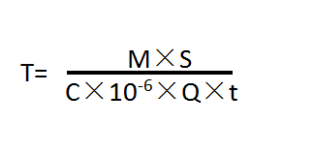
公式中：T—更换周期，天；
m—活性炭的用量，kg；
s—动态吸附量，%；（一般取值10%）
c—活性炭削减的VOCs浓度，mg/m³；
Q—风量，单位m³/h；
t—运行时间，单位h/d。
即本项目活性炭的更换周期=2118.3kg*10%/（35.3-8.82）mg/m³*10-6*10000m³/h*24h/d=33d；因此活性炭建议更换周期为每1个月更换1次。
              - 项目活性炭装置与HJ 2026-2013相符性分析

序号 | HJ 2026-2013要求 | 本项目情况 | 符合性分析
1 | 进入吸附装置的颗粒物含量宜低于1mg/m³ | 本项目进入活性炭装置的废气颗粒物浓度低于  1mg/m³ | 符合
2 | 进入吸附装置的废气温度宜低于  40℃ | 本项目进入活性炭装置的废气温度均低于40℃ | 符合
3 | 固定床吸附装置吸附层的气体流速应根据吸附剂的形态确定。采用颗粒状吸附剂时，气体流速宜低于  0.6m/s | 本项目活性炭装置气体流速低于0.6m/s | 符合
由上表可见，本项目活性炭装置与《吸附法工业有机废气治理工程技术规范》（HJ 2026-2013）中的要求相符。此外，吸附法VOCs治理技术属于《汽车工业污染防治可行技术指南（HJ 1181-2021）》中列出的可行技术，处理措施可行。
根据《排污许可证申请与核发技术规范汽车制造业》（HJ971-2018）中表25汽车制造业废气污染治理推荐可行技术清单，本项目焊接工序产生的废气采用“布袋除尘器”处理属于推荐可行技术。

无组织废气防治措施
建设项目无组织排放的废气主要是未捕集的含尘废气、有机废气等。建设单位拟采取如下措施，以减少无组织挥发量与排放浓度：
（1）在装卸过程中应轻装轻卸，在允许的条件下可在室内进行装卸，加强车间吸尘范围及设备吸尘效率，使物料装卸及项目生产运营过程中产生的无组织废气挥发量降到最低；
（2）合理布置车间，加强设备管理，将产生无组织废气的产生源布置在远离厂界的地方，以减少无组织废气对厂界周围环境的影响；
（3）加强对操作工的培训和管理，确保废气的捕捉率，以减少人为造成的废气无组织排放；
（4）除尘器卸灰口应采取遮挡等抑尘措施，除尘灰不得直接卸落到地面。除尘灰采取袋装、罐装等密闭措施收集、存放和运输；
（5）废气产生量大的工序如：电泳、焊接等工序应在封闭空间内操作，废气收集至除尘设施；未在封闭空间内操作，应采用固定式、移动式集气设备，并配备除尘设施。
通过以上措施，可减少无组织废气的排放，无组织排放废气能够满足相应的排放标准要求，对周围大气环境的影响较小。

非正常排放防治措施
防止废气非正常工况排放，企业必须加强环保设施运行管理，定期检修，确保设备效率正常运行，在设备停止运行或出现故障时，产生废气的工序也必须相应停止运行。为严防废气非正常排放，应采取以下措施确保废气达标排放：
①安排专人负责设备的日常维护和管理，每隔固定时间检查、汇报情况，及时发现废气处理设备的隐患，确保设备处理效率正常运行；
②建立健全的环保管理机构，对环保管理人员和技术人员进行岗位培训，委托具有专业资质的环境检测单位对项目排放的污染物进行定期检测；
③应定期维护、检修环保设施运行装置，以保持设备的净化能力和净化容量。
综上，项目在采取上述非正常排放防范措施后，非正常排放发生频率较低，非正常工况可及时得到处理，因此本项目废气非正常排放对周边大气环境影响较小。当非正常排放时，废气将超标排放，因此建设单位须加强管理，并采取必要的防范措施，杜绝此类事件发生。

废气自行监测计划
根据《排污单位自行监测技术指南涂装》（HJ1086-2020）中表2、表3中监测要求，项目自行监测计划见下表。
              - 项目废气监测要求一览表
排气筒编号 | 生产工序 | 监测点位 | 监测指标 | 监测频次 | 执行标准
 |  |  |  | 一般排放口 | 执行标准
DA001 | 电泳、固化 | DA001  废气排放口 | 非甲烷总烃 | 1次/年 | 《工业企业挥发性有机物排放标准》（DB35 1782-2018）表1
DA001 | 天然气燃烧 | DA001  废气排放口 | 颗粒物、SO₂、  NOx | 1次/年 | 《工业炉窑大气  污染物排放标  准》（GB9078-1996）  表2中二级标准  及《工业炉窑大  气污染综合治理  方案》中重点区  域排放要求
DA002 | 焊接 | DA002  废气排放口 | 颗粒物 | 1次/年 | 《大气污染物综  合排放标准》  （GB16297-1996)表2标准

              - 无组织废气排放监测点位、监测指标及最低监测频次
监测指标 | 监测频率 | 执行标准
非甲烷总烃 | 1次/半年 | 《挥发性有机物无组织排放控制标准》（GB37822-2019）表A.1特别排放限值
颗粒物 | 1次/半年 | 《大气污染物综合排放标准》（GB 16297-1996）表2  中无组织限值要求
氨 | 1次/年 | 《恶臭污染物排放标准》（GB14554-93）中表1标准
硫化氢 | 1次/年 | 《恶臭污染物排放标准》（GB14554-93）中表1标准
臭气 | 1次/年 | 《恶臭污染物排放标准》（GB14554-93）中表1标准
SO₂ | 1次/年 | 《福建省工业炉窑大气污染综合治理方案》（闽环保大气〔2019〕10号）中明确规定的重点区域限值
NOx | 1次/年 | 《福建省工业炉窑大气污染综合治理方案》（闽环保大气〔2019〕10号）中明确规定的重点区域限值

运营期水环境影响分析

废水污染源强分析
本项目外排废水主要为生活污水。项目废水治理设施、废水污染物排放口、排放口基本情况详见下表。
              - 项目废水治理设施一览表
序号 | 废水  类别 | 污染物种类 | 排放去向 | 排放  规律 | 污染治理设施 |  |  | 排放  口编号 | 排放口  设置是  否符合要求
 |  |  |  |  | 污染治  理设施名称 | 污染治理  设施工艺 | 是否  为可  行技术 | 排放  口编号 | 排放口  设置是  否符合要求
1 | 生产废  水 | COD、  SS、  NH₃-N、  BOD₅、石  油类、  LAS | 福清市第二污水处理厂 | 间歇 | “气浮+A/O+沉淀”  处理设施 | 气浮+A/O+沉淀 | 是 | DW002 | 是
2 | 生活污  水 | COD_{Cr}、  BOD₅、  SS、  NH₃-N | 福清市第二污水处理厂 | 间歇 | 化粪池 | 沉淀 | 是 | DW001 | 是

              - 项目废水源核算一览表
类别 | 污染物种类 | 污染物产生情况 |  | 净化  效率 | 污染物排放情况 |  | 排放方式 | 排放去向 | 排放标准mg/L
类别 | 污染物种类 | 产生浓度mg/L | 产生量t/a | 净化  效率 | 排放浓度mg/L | 排放量t/a | 排放方式 | 排放去向 | 排放标准mg/L
生活污水 | 废水量 | ----- | 360 | / | ----- | 360 | 间接排放 | 经处理达标后通过厂区污水总排放口排入市政污水管网，送往福清市第二污水处理厂集中处理 | -----
生活污水 | pH(无量纲) | 6~9 | ----- | / | 6~9 | ----- | 间接排放 | 经处理达标后通过厂区污水总排放口排入市政污水管网，送往福清市第二污水处理厂集中处理 | 6~9
生活污水 | CODcr | 300 | 0.108 | 6.7% | 280 | 0.1008 | 间接排放 | 经处理达标后通过厂区污水总排放口排入市政污水管网，送往福清市第二污水处理厂集中处理 | 500
生活污水 | BOD₅ | 150 | 0.054 | 6.7% | 140 | 0.5038 | 间接排放 | 经处理达标后通过厂区污水总排放口排入市政污水管网，送往福清市第二污水处理厂集中处理 | 300
生活污水 | NH₃-N | 25 | 0.009 | 4% | 24 | 0.00864 | 间接排放 | 经处理达标后通过厂区污水总排放口排入市政污水管网，送往福清市第二污水处理厂集中处理 | 45
生活污水 | SS | 200 | 0.072 | 25% | 150 | 0.054 | 间接排放 | 经处理达标后通过厂区污水总排放口排入市政污水管网，送往福清市第二污水处理厂集中处理 | 400
生活污水 | TN | 40 | 0.0144 | 12.5% | 35 | 0.0126 | 间接排放 | 经处理达标后通过厂区污水总排放口排入市政污水管网，送往福清市第二污水处理厂集中处理 | 40
生产废水 | 废水量 | ----- | 510 | / | ----- | 510 | 间接排放 | 经处理达标后通过厂区污水总排放口排入市政污水管网，送往福清市第二污水处理厂集中处理 | -----
生产废水 | pH(无量纲) | 6~9 | ----- | / | 6~9 | ----- | 间接排放 | 经处理达标后通过厂区污水总排放口排入市政污水管网，送往福清市第二污水处理厂集中处理 | 6~9
生产废水 | CODcr | 857.84 | 0.4375 | 65% | 300.2 | 0.1531 | 间接排放 | 经处理达标后通过厂区污水总排放口排入市政污水管网，送往福清市第二污水处理厂集中处理 | 500
生产废水 | BOD5 | 334.11 | 0.1704 | 65% | 116.9 | 0.0596 | 间接排放 | 经处理达标后通过厂区污水总排放口排入市政污水管网，送往福清市第二污水处理厂集中处理 | 300
生产废水 | SS | 509.41 | 0.2598 | 60% | 203.7 | 0.1039 | 间接排放 | 经处理达标后通过厂区污水总排放口排入市政污水管网，送往福清市第二污水处理厂集中处理 | 400
生产废水 | 石油类 | 75.29 | 0.0894 | 90% | 17.5 | 0.0089 | 间接排放 | 经处理达标后通过厂区污水总排放口排入市政污水管网，送往福清市第二污水处理厂集中处理 | 30
生产废水 | LAS | 4.92 | 0.0025 | 50% | 2.46 | 0.0012 | 间接排放 | 经处理达标后通过厂区污水总排放口排入市政污水管网，送往福清市第二污水处理厂集中处理 | 20
生产废水 | NH₃-N | 10.06 | 0.0051 | 40% | 6.03 | 0.0031 | 间接排放 | 经处理达标后通过厂区污水总排放口排入市政污水管网，送往福清市第二污水处理厂集中处理 | 45
生产废水 | TN | 16.67 | 0.0085 | 40% | 10.0 | 0.0051 | 间接排放 | 经处理达标后通过厂区污水总排放口排入市政污水管网，送往福清市第二污水处理厂集中处理 | 40
注：废水净化效率取值依据为《污染源源强核算技术指南汽车制造》（HJ 1097-2020）、《废水污染控制技术手册》（化学工业出版社）。

生活污水
本项目生活污水产生量为生活用水的80%，则生活污水产生量为360t/a(1.2t/d)，参考根据《给排水设计手册》(第五册城镇排水)典型生活污水水质示例，本环评项目生活污水中主要污染指标浓度取值为COD400mg/L、BOD₅200mg/L、SS200mg/L、氨氮35mg/L，生活污水经化粪池处理达到《污水综合排放标准》（GB8978-1996）表4中三级标准（其中氨氮执行《污水排入城镇下水道水质标准》（GB/T 31962-2015）表1的B等级标准）后接入市政污水管网，排入福清市第二污水处理厂处理；废水净化效率取值依据为《污染源源强核算技术指南汽车制造》（HJ 1097-2020）、《废水污染控制技术手册》（化学工业出版社），则生活污水产生量及排放量见表4.3-1、表4.3-2。

生产废水
项目废水主要为脱脂废水、脱脂后水洗废水、硅烷后水洗废水、纯水洗2废水、纯水制备尾水。
（1）源强核算
①脱脂废水W1：项目脱脂槽液循环使用，定期更换（约6个月更换一次（33.9m³/次）），产生脱脂废水W1，产生量为57m³/a。主要污染物为pH、CODcr、BOD5、SS、石油类、LAS。
②脱脂后水洗废水W2、W3：项目脱脂后需要进行水洗，包括2道水洗，每个水洗槽每周需要排水一次（2m³/次）。经核算，脱脂后水洗废水产生量为171m³/a。主要污染物为pH、CODcr、BOD5、SS、石油类、LAS。
③硅烷后水洗废水W4、W5：项目硅烷后需要进行水洗，包括1道水洗，1道纯水洗，每个水洗槽每周需要排水一次（2m³/次）。经核算，硅烷后水洗废水产生量为171m³/a。主要污染物为pH、CODcr、BOD₅、NH₃-N、SS、TN。
④纯水洗2废水W6：项目水洗槽清洗水循环使用，定期更换（约1周更换一次（2.565m³/次）），产生纯水洗2废水W6，产生量为111m³/a。主要污染物为pH、CODcr、BOD₅、SS、石油类。
⑤纯水制备尾水W7：本项目纯水制备过程会有纯水制备尾水产生。根据项目设计方案，项目纯水用量为30m³/a，纯水制备率约40%，则纯水制备尾水的产生量为18m³/a，主要污染物为pH、CODcr、SS。纯水制备尾水回用于硅烷后水洗3工序。
⑥喷淋塔补充用水
本项目废气处理设施配套设置1套喷淋塔，喷淋塔储水量约为0.5t，根据经验估算，预计每天补充用水量按储水量的10%计，则项目喷淋塔补充新鲜水量为0.05t/d(15t/a)。喷淋塔喷淋水定期排入废水处理设施处理后循环使用不外排。
⑦生活污水W8：项目劳动定员30人，年生产300天，采用单班工作制。根据《建筑给水排水设计标准》（GB50015-2019），办公用水定额为日均25~40L/人•班，办公用水量取30L/人•班，由此得出项目员工生活用水总量为1.5m³/d（450m³/a）。生活污水产生量按照用水量的80%计算，则生活污水产生量为1.2m³/d，即360m³/a。主要污染物为CODcr、BOD₅、SS、NH₃-N、TN等。
本项目废水源强类比同类企业（延锋安道拓座椅有限公司，该企业主要从事汽车零部件制造，生产工艺与本项目类似，具有较好的可类比性）。
本项目废水产生情况见下表。
              - 本项目主要水污染物产生情况一览表
代号 | 源名 | 废水量  (m3/a) | 产生情况
代号 | 源名 | 废水量  (m3/a) | 污染物 | 产生浓度  (mg/L) | 产生量  (t/a)
W1 | 脱脂废水 | 57 | pH(无量纲) | 8~10 | -----
W1 | 脱脂废水 | 57 | CODcr | 2000 | 0.114
W1 | 脱脂废水 | 57 | BOD₅ | 800 | 0.0456
W1 | 脱脂废水 | 57 | SS | 600 | 0.0342
W1 | 脱脂废水 | 57 | 石油类 | 800 | 0.0456
W1 | 脱脂废水 | 57 | LAS | 30 | 0.00171
W2、W3 | 脱脂后水洗废  水 | 171 | pH(无量纲) | 7~9 | -----
W2、W3 | 脱脂后水洗废  水 | 171 | CODcr | 800 | 0.1368
W2、W3 | 脱脂后水洗废  水 | 171 | BOD₅ | 300 | 0.0513
W2、W3 | 脱脂后水洗废  水 | 171 | SS | 400 | 0.0684
W2、W3 | 脱脂后水洗废  水 | 171 | 石油类 | 140 | 0.0239
W2、W3 | 脱脂后水洗废  水 | 171 | LAS | 5 | 0.0008
W4、W5 | 硅烷后水洗废水 | 171 | pH(无量纲) | 6~7 | -----
W4、W5 | 硅烷后水洗废水 | 171 | CODcr | 800 | 0.1368
W4、W5 | 硅烷后水洗废水 | 171 | BOD₅ | 300 | 0.0513
W4、W5 | 硅烷后水洗废水 | 171 | NH3-N | 30 | 0.00513
W4、W5 | 硅烷后水洗废水 | 171 | SS | 400 | 0.0684
W4、W5 | 硅烷后水洗废水 | 171 | TN | 50 | 0.0085
W6 | 纯水洗2废水 | 111 | pH(无量纲) | 6~9 | -----
W6 | 纯水洗2废水 | 111 | CODcr | 450 | 0.0499
W6 | 纯水洗2废水 | 111 | BOD₅ | 200 | 0.0222
W6 | 纯水洗2废水 | 111 | SS | 800 | 0.0888
W6 | 纯水洗2废水 | 111 | 石油类 | 180 | 0.0199
W7 | 纯水制备尾水 | 18 | pH(无量纲) | 6~9 | -----
W7 | 纯水制备尾水 | 18 | CODcr | 150 | 0.0027
W7 | 纯水制备尾水 | 18 | SS | 100 | 0.0018
W8 | 生活污水 | 360 | pH(无量纲) | 6~9 | -----
W8 | 生活污水 | 360 | CODcr | 300 | 0.108
W8 | 生活污水 | 360 | BOD₅ | 150 | 0.054
W8 | 生活污水 | 360 | NH₃-N | 25 | 0.009
W8 | 生活污水 | 360 | SS | 200 | 0.072
W8 | 生活污水 | 360 | TN | 40 | 0.0144

- 防治措施
本项目将配套建设1座污水处理设施处理工艺为“气浮+A/O+沉淀”，设计处理能力为2m³/d）。
本项目脱脂废水、脱脂后水洗废水、硅烷后水洗废水纯水洗2废水经收集后进入污水处理设施净化处理后，出水进入厂区污水管道；生活污水单独进入厂区污水管道；项目废水最终纳入市政污水管网，进入福清市第二污水处理厂集中处理。
废水处理工艺如下：
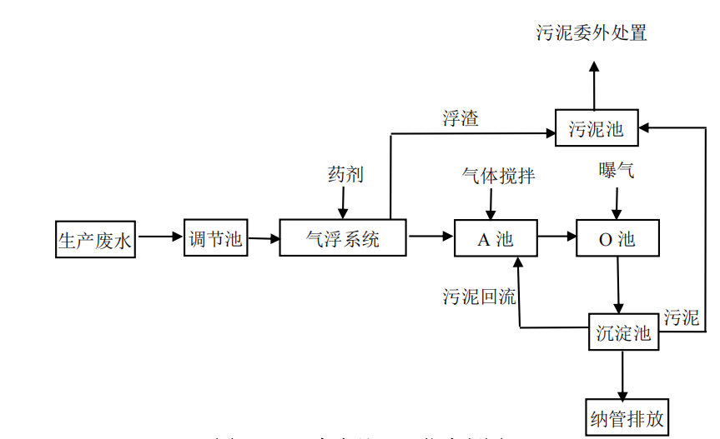
图4.3-1废水处理站废水处理工艺流程图
生产废水处理工艺说明：
脱脂废水、脱脂后水洗废水、硅烷后水洗废水等生产废水分别收集后进入调节池，经调匀水质、水量后，通过泵提进入气浮系统，在进入气浮系统前，需要加入PAC和PAM药剂，混合搅拌后，可以将水中溶解的COD/BOD以及少量的N/P等离子，形成悬浮物，经过纳米级气泡，将产生的悬浮物浮于水面，从而去除水中的溶解的杂质，可以有效去除水中的油类杂质，从而降低废水中的COD，以减轻后续A/O系统负担。
气浮出水经泵提升去厌氧池，在厌氧池内利用异养型兼性细菌和厌菌将废水中难降解的大分子有机物转化为易降解的小分子有机物，将复杂的有机物转变成简单的有机物，提高废水的可生化性。出厌氧池废水自流入好池，在充分曝气的环境下，通过活性污泥的作用，充分降解有机物，同时将氨氮向硝态氮转化。好氧池出水自流入二沉池，生化污泥在此沉淀分离，污泥回流至好氧池，上清液自流入管网。二沉池的剩余污泥排入污泥池。污泥池内污泥脱水采用袋式重力脱水工艺，将污泥装入专用滤袋后，通过重力作用实现泥水分离，袋内污泥含水率逐步降低，滤液回流至调节池进一步处理。

依托污水处理厂的可行性分析
项目生活污水经处理达标后汇合通过厂区污水总排放口排入市政污水管网，送往福清市第二污水处理厂集中处理，属于间接排放，根据《建设项目环境影响报告表编制技术指南(污染影响类)(试行)》(环办环评〔2020〕33号)要求，废水间接排放的建设项目应从处理能力、处理工艺、设计进出水水质等方面，分析依托集中污水处理厂的可行性。
(1)福清市第二污水处理厂基本情况
福清市第二污水处理厂现由福建省融海环境科技有限公司运营，福清市第二污水处理厂是一座具有现代化水准的花园式地下污水处理厂，位于福清市宏路街道大浦村和溪下村境内，为福建省首家一级A排放标准的地下污水处理厂。污水处理厂采用“曝气沉砂池+水解酸化AO+高效沉淀池+转盘滤池”工艺，并建设地面休闲公园，规划绿化率高达70%。
设计处理污水规模近期为6万m³/d,远期为12万m³/d,占地面积为80278平方米。污水处理厂一期6万m³/d于2015年7月开工建设，于2015年12月局部通水试运行，2016年9月进行污泥培养，2016年12月6日正式投产。
该污水处理厂承担融侨西片区、南片区以及东张镇、镜洋镇的工业废水和生活污水处理任务，服务面积19.47km²,服务人口约为20万人。处理后的尾水执行《城镇污水处理厂污染物排放标准》(GB18918-2002)及其修改单中的一级A标准，尾水排放龙江。
①设计进出水水质
根据《福清桑德水务有限公司福清市第二污水处理厂工程(一期)环境影响报告书(报批本)》可知，福清市第二污水处理厂进出水水质见表4.3-5。
              - 污水处理厂进出水水质标准(mg/L pH除外)
水质指标 | pH | COD | BOD₃ | SS | NH₃-N | TN
进水水质 | 6~9(无量纲) | ≤400 | ≤220 | ≤280 | ≤37 | ≤4
出水标准 | 6~9(无量纲) | ≤50 | ≤10 | ≤10 | ≤15 | ≤0.5

②处理工艺
污水处理工艺流程详见图4.3-2。
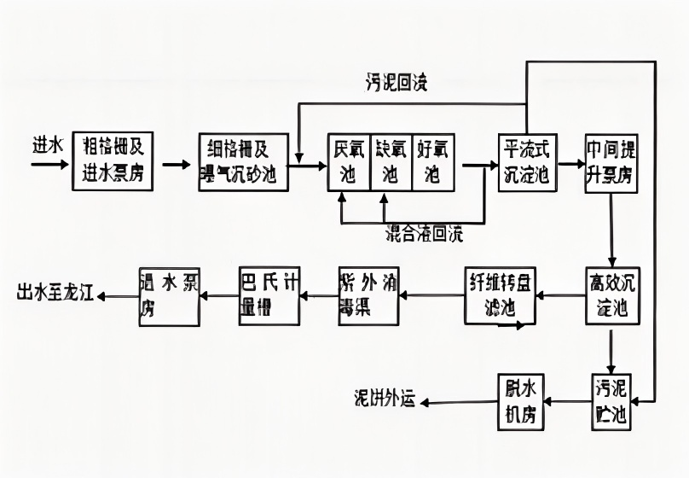
图4.3-2 福清市第二污水处理厂污水处理流程图
(2)依托可行性分析
①接管可行性
福清市第二污水处理厂服务范围是融侨西片区、融侨南片区、东张镇和镜洋镇的生活污水和工业废水；本项目所在区域位于福建省福州市福清市镜洋镇过洋39号（租赁福州清山压铸有限公司2#厂房、3#厂房），属于福清市第二污水处理厂设计纳污范围内。
根据现场踏勘可知，本项目所在厂区已将厂区生活污水管网接入镜洋镇国道东侧市政排污总管，可引至福清市第二污水处理厂处理。
②水质负荷
项目生活污水经处理达标后通过厂区污水总排放口排入市政污水管网，送往福清市第二污水处理厂集中处理，根据工程分析预测可知，项目生活污水排入市政污水管网内污染物排放浓度情况见表4.3-2。
根据上表4.3-2所列数据，本项目生活污水主要污染物排放浓度均能满足《污水排入城镇下水道水质标准》(GB/T 31962-2015)表1中B级标准限值(即NH₃-N≤45mg/L),也可以符合污水处理厂进水水质要求。
项目生活污水不涉及有毒有害污染物，不涉及持久性、重金属，也不含有腐蚀成分，因此，从水质方面分析，福清市第二污水处理厂可接纳项目生活污水，不会对污水处理厂水质负荷造成冲击。
③水量负荷
福清市第二污水处理厂一期处理规模6万m³/d,依据福建省生态环境厅公布的福建省污染源监督性监测情况，福清市第二污水处理厂2023年全年污水处理量为17542058m³,日处理规模为48060.43m³/d,处理规模余量约1.2万m³/d,由此可见，福清市第二污水处理厂有足够余量接纳本项目新增废水排放量。本项目污水排放量2.9t/d,仅占福清市第二污水处理厂剩余处理规模的0.02417%,污水处理厂采用“曝气沉砂池+水解酸化AO+高效沉淀池+转盘滤池”工艺，属于城镇污水处理厂通用工艺，因此，从处理能力及处理工艺分析，福清市第二污水处理厂可接纳项目废水排放量，不会对污水处理厂水量负荷造成冲击。
根据上述分析，项目生产废水通过新建污水处理设施（处理工艺为“气浮+A/O+沉淀”）处理；项目生活污水经化粪池预处理后；生活污水与生产废水处理后可以满足《污水综合排放标准》(GB8978-1996)表4三级标准(即COD≤500mg/L,BOD₅≤300mg/L,SS≤400mg/L)及《污水排入城镇下水道水质标准》(GB/T 31962-2015)表1中B级标准限值(即NH₃-N≤45mg/L),也可以符合污水处理厂进水水质要求，生活污水和生产废水通过厂区污水总排放口排入市政污水管网，最终送往福清市第二污水处理厂集中处理，项目废水水质、水量不会对污水处理厂造成负荷冲击，项目污水不直接排入地表水体，因此几乎不会对区域地表水环境产生直接不利影响。

厂区污水管网建设
本项目污水分质分流由明管或通过管沟敷设方式接入相应设施；管道采用防渗材料，管沟进行防渗处理，避免发生泄漏时对地下水和土壤污染，同时建设单位定期组织巡查，排查泄漏隐患。

自行监测计划
本评价根据《排污单位自行监测技术指南总则》(HJ819-2017)、《排污单位自行监测技术指南 涂装》(HJ1086-2020)等要求，提出项目运营期废水自行监测计划，具体情况详见表4.3-6。
              - 项目废水自行监测计划
编号 | 名称 | 类型 | 地理坐标 |  | 排放规律 | 监测因子 | 监测频次
编号 | 名称 | 类型 | E | N | 排放规律 | 监测因子 | 监测频次
DW001 | 生活污水排放口 | 一般排放口 | 119.292908° | 25.806374° | 间歇排放 | pH、COD、BOD₅、NH₃-N、SS | 1次/半年
DW002 | 生产废水设施排放口 | 一般排放口 | 119.292969° | 25.807012° | 间歇排放 | pH、COD、BOD₅、NH₃-N、SS、石油类、  LAS、TN | 1次/半年

运营期声环境影响分析

噪声污染源分析
本项目噪声源主要为焊接设备、废气处理风机、水泵等设备运行产生的噪声，其噪声值在65～80dB(A)之间。
本项目主要设备噪声源见表4.4-1。
              - 项目主要设备噪声一览表
序号 | 设备名称 | 数量 | 治理前声级 | 空间相对位置/m |  |  | 噪声属性及性质 | 治理措施 | 治理后声级
 |  |  |  | x | y | z | 噪声属性及性质 | 治理措施 | 治理后声级
1 | 焊机 | 1 | 65-75 | -10.0 | -12.0 | 0.8 | 点源 | 高噪声设备基础安装减振，进行装消声器等降噪措施 | ≤70dB(A)
2 | 纯水制备系统 | 1 | 65-75 | 8.0 | 9.0 | 1.2 | 点源 | 高噪声设备基础安装减振，进行装消声器等降噪措施 | ≤70dB(A)
3 | 预脱脂 | 1 | 65-75 | 15.0 | 16.0 | 1.0 | 点源 | 高噪声设备基础安装减振，进行装消声器等降噪措施 | ≤70dB(A)
4 | 主脱脂槽 | 2 | 65-75 | -5.0 | 16.0 | 1.5 | 点源 | 高噪声设备基础安装减振，进行装消声器等降噪措施 | ≤70dB(A)
5 | 水洗1槽 | 1 | 65-75 | -12.0 | 16.0 | 1.5 | 点源 | 高噪声设备基础安装减振，进行装消声器等降噪措施 | ≤70dB(A)
6 | 水洗2槽 | 1 | 65-75 | -20.0 | 16.0 | 1.2 | 点源 | 高噪声设备基础安装减振，进行装消声器等降噪措施 | ≤70dB(A)
7 | 硅烷槽 | 1 | 65-75 | -15.0 | 14.0 | 1.6 | 点源 | 高噪声设备基础安装减振，进行装消声器等降噪措施 | ≤70dB(A)
8 | 水洗3槽 | 1 | 70-75 | -26.0 | 14.0 | 0.8 | 点源 | 高噪声设备基础安装减振，进行装消声器等降噪措施 | ≤70dB(A)
9 | 纯水洗1槽 | 1 | 70-75 | 12.0 | 14.0 | 0.8 | 点源 | 高噪声设备基础安装减振，进行装消声器等降噪措施 | ≤70dB(A)
10 | 电泳槽 | 1 | 70-75 | 15.0 | 12.0 | 0.8 | 点源 | 高噪声设备基础安装减振，进行装消声器等降噪措施 | ≤70dB(A)
11 | UF0洗槽 | 1 | 70-75 | 10.0 | 12.0 | 1.2 | 点源 | 高噪声设备基础安装减振，进行装消声器等降噪措施 | ≤70dB(A)
12 | UF1洗槽 | 1 | 70-75 | 8.0 | 12.0 | 1.6 | 点源 | 高噪声设备基础安装减振，进行装消声器等降噪措施 | ≤70dB(A)
13 | UF2洗槽 | 2 | 70-75 | 5.0 | 12.0 | 1.0 | 点源 | 高噪声设备基础安装减振，进行装消声器等降噪措施 | ≤70dB(A)
14 | 天然气烘干炉 | 4 | 70-75 | 10.0 | 14.0 | 1.2 | 点源 | 高噪声设备基础安装减振，进行装消声器等降噪措施 | ≤70dB(A)
注：以厂区中心为原点；生产运行期间稳定声源，一天运行8h,夜间不生产。

运营期噪声预测模式
根据《环境影响评价技术导则 声环境》（HJ2.4-2021）的技术要求，本次评价采取导则推荐模式。
（1）室内声源计算公式
①计算出某个室内靠近围护结构处的倍频带声压级：
式中：L_{p1}——某个室内声源在靠近围护结构处产生的倍频带声压级；
L_{w}——某个声源的倍频带声功率级；
r——室内某个声源与靠近围护结构处的距离；
R——房间常数；
Q——指向性因素。
②计算出所有室内声源在靠近围护结构处产生的总倍频带声压级：
式中：L_{pli}（T）——靠近维护结构处室内N个声源i倍频带的叠加声压级，dB；
L_{plij}——室内j声源i倍频带的声压级，dB；
N——室内声源总数。
（2）室外声源传播衰减公式
计算某个声源在预测点的倍频带声压级：
式中：L_{p}（r）——点声源在预测点产生的倍频带声压级；
L_{p}（r0）——参考位置r0处的倍频带声压级；
r——预测点距声源的距离，m；
r₀——参考位置距声源的距离，m；
ΔL_{p}——各种因素引起的衰减量。
（3）声源叠加贡献值公式
式中：Leqg——建设项目声源在预测点的等声级贡献值，dB（A）；
LAi——i声源在预测点产生的A声级，dB（A）；
T——预测计算的时间段，s；
ti——i声源在T时段内的运行时间，s。
（4）预测值公式
式中：Leq——预测点的总声压级，dB（A）；
Leqg——建设项目声源在预测点的等效声级贡献值，dB（A）；
Leqb——预测点的背景值，dB（A）。

噪声预测及影响评价
本项目噪声预测结果详见表4.4-2。
              - 厂界噪声预测结果与达标分析表
预测点 | 贡献值 | 标准值 | 时段 | 达标情况
东厂界 | 53.30 | 65 | 昼间 | 达标
西厂界 | 58.93 | 65 | 昼间 | 达标
南厂界 | 52.44 | 65 | 昼间 | 达标
北厂界 | 54.76 | 65 | 昼间 | 达标
注：本项目实行单班工作制度，夜间不安排生产活动。
由上表可见，本项目昼间四至厂界噪声贡献值可分别达到《工业企业厂界环境噪声排放标准》（GB12348-2008）中的3类标准限值要求。因此，项目运营期间，在采取相应降噪措施后，对区域声环境的影响较小。

噪声环境监测要求
项目噪声监测计划见下表。
              - 噪声监测计划
监测点位 | 监测项目 | 执行标准 | 监测频率
厂界 | Leq(A) | 《工业企业厂界环境噪声排放标准》(GB12348-2008)的3类 | 1次/季

固体废物

固废污染源分析
1、生活垃圾
本项目职工定员为30人，均不住厂，年工作日为300天。不住厂职工生活垃圾系数取0.6kg/人·日，则项目职工生活垃圾产生量为18kg/d，年产生量为5.4t。项目生活垃圾由环卫部门定期统一清运处理。
2、一般工业固体废物
①废一般包装材料
项目原料、产品包装会产生少量的废包装材料，根据企业提供资料可知，废包装材料产生量约0.9t/a。废包装材料属于一般固废，外售处置。
②废金属料
项目装配过程中会产生少量的废金属料，根据企业提供资料可知，废金属料产生量约10t/a。废金属料属于一般固废，委托合法合规单位回收利用或处置。
③焊渣
根据建设单位提供的资料以及类比同类型企业，项目焊接工序中会产生焊渣，焊渣的产生量约为原料使用量的10%～20%。本评价考虑最不利条件以20%算，本项目焊材年用量20t，则焊渣的产生量约4t/a，收集后委托合法合规单位回收利用或处置。
④废金属灰
布袋除尘器在处理焊接烟尘的过程中会收集到被处理的废金属灰，收集量约为0.35t/a，定期收集后委托合法合规单位回收利用或处置。
3、危险废物
①废化学品包装
项目化学品使用会产生废包装，根据企业提供资料可知，废化学品包装产生量为0.2t/a，属于危险废物，危废类别为HW49，委托有资质单位处置。
②废机油
项目生产设备维修保养过程会产生少量的废机油，废机油产生量约
0.2t/a。废机油属于危险废物，危废类别为HW08，委托有资质单位处置。
③废弃纯水制备耗材
纯水制备过程中会产生废RO膜、废过滤器、废离子交换树脂，产生量约0.1t/a，属于危险废物，危废类别为HW49，委托有资质单位处置。
④废含油抹布手套
项目装配、设备维护保养过程中会产生废含油抹布手套，产生量约0.4t/a。废含油抹布手套因沾染机油属于危险废物，危废类别为HW49，委托有资质单位处置。
⑤废活性炭
本项目产生的有机废气利用活性炭吸附处理，为保证活性炭吸附活性，需定期更换活性炭，产生废活性炭，本项目活性炭一年更换一次。
根据前文计算结果，本项目废活性炭产生量为3.6355t/a，属于《国家危险废物名录》（2025年版）中编号为HW49其他废物类，危废代码900-039-49，委托有资质单位处置。
⑥废过滤物
项目脱脂槽液由配套过滤装置滤去残渣后循环使用，产生废过滤物，产生量约0.8t/a，属于危险废物，危废类别为HW49，委托有资质单位处置。
⑦废水处理污泥
根据《第二次全国污染源普查工业污染源产排污系数手册》（试用版）机械行业系数手册，本项目年使用絮凝剂约210kg/a、污泥产生率4.53t/t-絮凝剂，计算得出污泥产生量0.95t/a，属于危险废物，危废类别为HW17，委托有资质单位处置。
⑧废油桶
根据建设单位提供资料，项目厂内进购的液压油和润滑油的包装桶规格为20kg/桶，项目在生产过程中年用机油0.2t/a，则产生的废包装桶为10个，约0.2t/a，属于危险废物，危废类别为HW08，委托有资质单位处置。
⑨废滤膜
根据建设单位提供资料，项目超滤系统会产生废滤膜，产生量约0.4t/a，属于危险废物，危废类别为HW49，委托有资质单位处置。
⑩废涂料桶
根据建设单位提供资料，项目电泳涂料使用过程会产生废涂料桶，产生量约0.4t/a，属于危险废物，危废类别为HW49，需委托具有危险废物经营许可证的单位处置，并严格执行危险废物转移联单制度。
本项目一般固废与危险固废产生情况及处置见下表4.5-1与表4.5-2。
              - 本项目一般固废产生情况及处置一览表
序号 | 固废名称 | 类别编号 | 产生量(t/a) | 产生工序及装置 | 形态 | 主要成分 | 有害成分 | 产废规律 | 处置去向
1 | 废包装材料 | 339-001-07 | 0.9 | 包装工程 | 固态 | 纸板、塑料 | / | 间歇 | 外售相关回收单
2 | 废金属料 | 900-003-62 | 10 | 焊接 | 固态 | 铁、钢、铝等 | / | 持续 | 外售相关回收单
3 | 焊渣 | 900-002-08 | 4 | 焊接 | 固态 | 金属氧化物 | / | 持续 | 外售相关回收单
4 | 废金属灰 | 900-004-62 | 0.35 | 焊接 | 固态 | 金属氧化物 | / | 持续 | 外售相关回收单
一般工业固废合计（t/a） |  |  | 15.25
生活  垃圾 |  | / | 5.4 | 员工  生活 | 固态 | 果皮、纸屑 | / | 持续 | 委托环卫部门统一清运处置
              - 本项目危险固废产生情况及处置一览表
序号 | 危险废  物名称 | 危险废  物类别 | 危险废  物代码 | 产生量  (t/a) | 产生工  序及装  置 | 形态 | 主要  成分 | 有害  成分 | 产废  周期 | 危险  特性 | 污染防治措  施
1 | 废化学  品包装 | HW49 | 900-041-  49 | 0.2 | 包装过  程 | 固 | 沾有  化学  品的  包装物 | 废化  学品 | 1个月 | T/In | 暂存于危废暂存库内，委托有危废处  置资质单位  进行处理
2 | 废过滤  物 | HW49 | 900-041-  49 | 0.8 | 脱脂过程 | 固 | 沾染  废过  滤杂  物的  废过  滤袋等 | 废过  滤物 | 半年 | T/In | 暂存于危废暂存库内，委托有危废处  置资质单位  进行处理
3 | 废水处  理污泥 | HW17 | 336-064-  17 | 0.95 | 废水处  理 | 固 | 污泥 | 污泥 | 半年 | T/C | 暂存于危废暂存库内，委托有危废处  置资质单位  进行处理
4 | 废活性  炭 | HW49 | 900-039-  49 | 3.6355 | 活性炭吸附 | 固 | 吸附  废气  的活  性炭 | 有机物 | 一年 | T | 暂存于危废暂存库内，委托有危废处  置资质单位  进行处理
5 | 废机油 | HW08 | 900-249-  08 | 0.2 | 机械保  养 | 液 | 矿物  质油 | 废油脂 | 3个月 | T，I | 暂存于危废暂存库内，委托有危废处  置资质单位  进行处理
6 | 废油桶 | HW08 | 900-249-  08 | 0.2 | 装配、设  备维护  保养 | 固 | 沾染  机油  的包  装物 | 废油脂 | 3个月 | T，I | 暂存于危废暂存库内，委托有危废处  置资质单位  进行处理
7 | 废含油  抹布手  套 | HW49 | 900-041-  49 | 0.4 | 装配、设  备维护  保养 | 固 | 沾染  机油  的抹  布、  手套 | 废油脂 | 3个月 | T/In | 暂存于危废暂存库内，委托有危废处  置资质单位  进行处理
8 | 废弃纯  水制备耗材 | HW49 | 900-041-  49 | 0.1 | 纯水制  备 | 固 | 沾染  杂质  的滤膜 | 树脂 | 半年 | T/In | 暂存于危废暂存库内，委托有危废处  置资质单位  进行处理
9 | 废滤膜 | HW49 | 900-041-  49 | 0.4 | 超滤系  统 | 固 | 沾染  杂质  的滤膜 | 废过  滤物 | 半年 | T/In | 暂存于危废暂存库内，委托有危废处  置资质单位  进行处理
10 | 废涂料桶 | HW49 | 900-041-49 | 0.4 | 废涂料桶 | 固 | 沾有  化学  品的  包装物 | 有机溶剂 | 3个月 | T/I/C | 暂存于危废暂存库内，委托有危废处  置资质单位  进行处理

环境管理要求
固体废物的收集方式强调采用分类收集，即各种垃圾按不同性质，分别收集处置。
（1）生活垃圾处置措施
生活垃圾极易腐败发臭，必须定点收集，及时清运或处理。可在厂区生产区和办公生活区设置一些垃圾收集桶。厂区应配备专职的清洁人员和必要的工具，负责清扫厂区，维持清洁卫生，生活垃圾收集后委托环卫部门处理。
（2）一般工业固体废物管理要求
厂区内一般固体废物临时贮存应采取以下措施：
①一般工业固体废物应按Ⅰ类和Ⅱ类废物分别储存，建立分类收集房。不允许将危险废物和生活垃圾混入。
②尽量将可利用的一般工业固体废物回收、利用。
③加强企业内部对固体废物的管理，对固体废物实行从产生、收集、运输、贮存直至最终处理实行全过程管理，加强固体废物运输过程的事故风险防范，建立固体废物产生、外运、处置及最终去向的详细台账。
④加强固体废物规范化管理，建立全厂统一的固废分类收集、统一堆放场地制度，堆放场所远离办公区和周围环境敏感点。临时储存地点必须建有雨棚，不允许露天堆放，以防止雨水冲刷，雨水应通过场地四周导流渠流向雨水排放管；临时堆放场地为水泥铺设地面，以防渗漏。
⑤为加强管理监督，贮存场所应按《环境保护图形标志 固体废物贮存（处置）场》（GB15562.2-1995）修改单设置环境保护图形标志。
采取以上措施后一般固体废物对周边环境影响小，因此措施可行。
（3）危险废物管理要求
危险废物的收集和贮存应遵循以下要求：
①危险废物的收集容器和临时贮存场所应严格按照《危险废物贮存污染控制标准》（GB18597-2023）中的有关规定执行。贮存区必须按GB15562.2的规定设置警示标志，并具有防雨淋、防日晒、防渗漏措施且危险废物要有专用的收集容器，定期对所贮存的危险废物贮存设施进行检查，发现破损，应及时采取措施。建设单位应按照《危险废物污染防治技术政策》（环发〔2001〕199号）、《危险废物贮存污染控制标准》（GB18597-2023）及《建设项目危险废物环境影响评价指南》（2017.10.1实施）等文件、技术规范要求设置危险废物临时贮存间。
危险废物临时贮存的几点要求：
A.危险废物在收集时，应清楚废物的类别及主要成分，以方便委托处理单位处理，根据危险废物的性质和形态，可采用不同大小和不同材质的容器进行包装，所有包装和容器必须设置危险废物识别标志，并经过周密检查，严防在装载、搬移或运输途中出现渗漏、溢出、抛洒或挥发等情况。
B.按《环境保护图形标志 固体废物贮存（处置）场》（GB 15562.2-1995）修改单《危险废物识别标志设置技术规范》（HJ 1276-2022）在收集场所醒目的地方设置危险废物警告标识。
C.由专人负责管理。危险废物按不同名录分类分区堆放，并做好隔离、防水、防晒、防雨、防渗、防火处理。
D.应配备通讯设备、照明设施、安全防护服装及工具，并设有报警装置和应急防护设施。
E.贮存区内禁止混放不相容危险废物；禁止危险废物混入非危险废物中贮存；危险废物按种类分别存放且不同类废物间有明显的间隔（如过道等）。
F.危险废物临时贮存场所的地面和裙脚要用坚固、防渗的材料建造；该贮存场所的地面与裙脚围建一定的空间，该容积不低于堵截最大容器的最大储量或总储量的1/5贮存场所需设液体收集装置、气体导出口及气体净化装置；贮存装载液体、半固体危险废物容器的地方，必须有耐腐蚀的硬化地面且表面无裂隙。贮存设施应注意安全照明等问题；不相容的危险废物分开存放，并设有隔离间；基础防渗层为至少1m厚黏土层（渗透系数≤10⁻⁷cm/s），或2mm厚高密度聚乙烯，或至少2mm厚的其他人工材料，渗透系数≤10⁻¹⁰cm/s。具体设计原则参见《危险废物贮存污染控制标准》（GB18597-2023）。
②建立危险废物申报登记制度。由专门人员负责危险废物的日常收集和管理，对任何进出临时贮存场所的危险废物都要记录在案，做好台账；危险废物临时贮存场所周围要设置防护栅栏，并设置警示标志。贮存所内配备通讯设备、照明设备、安全防护服装及工具，并有应急防护措施；危险废物的贮存和转运应严格按照《危险废物贮存污染控制标准》（GB18597-2023）和《危险废物转移管理办法》要求执行。建设单位应强化废物产生、收集、贮放各环节的管理，各种固体废物按照类别分类存放，避免固体废物在厂区内散失、渗漏，达到无害化的目的，避免产生二次污染。
危险废物的运输采取危险废物转移“电子联单”制度，保证运输安全，防止非法转移和非法处置，保证危险废物的安全监控，防止危险废物污染事故发生。
“电子联单”应通过福建省固体废物环境监管平台申请电子联单，危险废物产生者及其他需要转移危险废物的单位在转移危险废物之前，须按照国家有关规定报批危险废物转移计划。经批准后，通过《信息系统》申请电子联单。
③应将危险废物提供或者委托给有危险废物经营许可证的单位从事利用和处置，并签订处置合同。同时应加强对运输单位及处置单位的跟踪检查，控制运输过程中的环境风险。
综上分析，采取以上措施后，项目各项固体废物均可得到妥善处理，对周边环境影响较小。

地下水、土壤
项目厂区固废贮存严格按照《一般工业固体废物贮存和填埋污染控制标准》（GB18599-2020）和《危险废物贮存污染控制标准》（GB 18597-2023）中有关规定进行落实，具备防风、防雨、防晒、防渗漏等要求，在正常工况，不会对评价区域内地下水、土壤环境产生不利影响。本次评价仅考虑在事故情况下液态物质泄漏，防渗层破损时对土壤和地下水造成污染。地下水、土壤污染物类型及污染途径详见下表。
              - 地下水、土壤污染途径情况一览表
防渗区 | 构筑物名称 | 防渗技术要求
重点防渗区 | 化学品库、电泳线、  污水处理设施、危废  暂存间 | 等效黏土防渗层Mb≥6.0m，K≤10⁻⁷cm/s或者  参照GB18598执行
一般防渗区 | 一般固废暂存间、半成品库、成品库 | 等效黏土防渗层Mb≥1.5m，K≤1×10⁻⁷cm/s；  或参照GB16889执行
简单防渗区 | 办公区、厂内其他区  域 | 一般地面硬化
（1）地下水、土壤环境影响分析
1）污水处理设施发生损坏和跑冒滴漏对地下水的影响
营运期可能对地下水环境造成影响的因素为化粪池渗漏、生活污水管道破裂导致废水渗漏等所造成的污水事故排放和渗漏。
一般情况下，废水渗漏主要考虑废水容纳构筑物底部破损渗漏和排水管道渗漏两个方面。只要严格按照相应规范要求施工并在竣工验收时严把质量关，废水容纳构筑物底部破损渗漏对地下水产生影响的情况是可以避免的。
2）原料贮存区对地下水的影响
项目原料为机油、电泳涂料等，原料贮存区均采用硬底化地面，因此项目原料贮存区不会出现液体渗漏污染地下水情况。
3）固体废物淋溶对地下水的影响
在项目生产车间、原料贮存区和固废堆存区所按要求做好地面防渗工作，加强日常管理维护，污染物不易发生渗漏。因此，区域内通过饱水带下渗污染地下水的可能性很小，对区域地下水环境影响不大。
（2）污染防控措施
本项目地下水及土壤污染防治措施按照“源头控制、分区防治、污染监控、应急响应”相结合的原则，从污染物的产生、入渗、扩散、应急响应全方位进行控制。
1）源头控制措施
①危废仓库区域进行防腐防渗措施，如地面采取防渗，并在危险废物设置托盘，防止液体滴落地面造成污染；废机油储存区设置围堰，并对围堰采取防腐、防渗处理。
②加强危废储存场地的检修、加固，防止渗漏，对地下水造成污染。
2）防渗分区防治及措施
根据防渗分区技术方法及本项目的工程分析，将危废仓库、污水处理站划分为重点防渗区；厂房其他生产区划分为一般防渗区，厂区道路设置为简单防渗区。防渗要求如下：
①重点防渗区
指污染地下水环境的物料泄漏后，不容易被及时发现和处理的区域。本项目重点污染防治区主要包括危险废物暂存间。
重点污染区防渗要求：防渗层为至少1m厚黏土层（渗透系数≤10⁻⁷cm/s），或2mm厚高密度聚氯乙烯，或至少2mm厚的其他人工材料，渗透系数≤10⁻¹⁰cm/s。
②一般防渗区
指裸露于地面的生产功能单元，污染地下水环境的物料泄漏后，容易被及时发现和处理的区域。
对于一般污染防治区，参照《一般工业固体废物贮存和填埋污染控制标准》（GB18599-2020）Ⅱ类场进行设计。
一般污染区防渗要求：人工合成材料应采用高密度聚乙烯膜，厚度不小于1.5mm，并满足GB/T17643规定的技术指标要求。采用其他人工合成材料的，其防渗性能至少相当于1.5 mm高密度聚乙烯膜的防渗性能。黏土衬层厚度应不小于0.75m且经压实、人工改性等措施处理后的饱和渗透系数不应大于1.0×10⁻⁷cm/s。使用其他黏土类防渗衬层材料时，应具有同等以上隔水效力。
③简单防渗区
指不会对地下水环境造成污染的区域，主要厂区道路及空置区域。对于基本上不产生污染物的非污染防治区，不采取专门针对地下水污染的防治措施，但装置区外系统管廊区地基处理应分层压实。
为保证防渗工程正常施工、运行，达到设计防渗等级，应对工程质量进行管理控制：
a.选择具有相应资质的设计单位对工程进行设计，防渗工程的设计符合相应要求及设计规范；
b.工程材料符合设计要求，并按照有关规定和要求进行质量检验，保证使用材料全部合格；
c.聘请优秀专业施工队伍，施工方法符合规范要求；
d.工程完工后应进行质量检测；
e.在防渗措施投入使用后，应加强日常的维护管理。
（3）风险事故应急响应
企业在运营过程中发现渗漏情况时应组织人员查明渗漏源头，采取补救措施。
综上，本项目对可能产生地下水及土壤影响的各项途径均进行有效预防，在确保各项防渗措施得到落实，并加强维护和厂区环境管理的前提下，可有效控制厂区内的液态污染物下渗现象，避免污染地下水及土壤，因此本项目不会对地下水及土壤环境产生明显影响。

环境风险

环境风险识别
（1）风险识别范围
①本项目生产系统危险性识别包括主要生产装置、储运设施、公用工程和辅助生产设施，以及环境保护设施等。
②物质危险性识别包括主要原辅材料、中间产品、副产品、最终产品、污染物、火灾和爆炸伴生/次生物等。
（2）风险识别类型
物质在使用及储存过程中可能发生的事故有机械破损、物体摔落、腐蚀性物质喷溅致残、有毒物质的泄漏引起火灾、爆炸、有毒物质排放等，其中后三种可能导致具有严重后果的危害。因此，本次环境风险评价的主要研究对象是：A.火灾；B.天然气泄漏引发的爆炸；C.物质泄漏风险。
（3）物质风险识别
根据《危险化学品重大危险源辨识》（GB18218-2018）表2和《建设项目环境风险评价技术导则》（HJ169—2018）附录B危险化学品的临界量，项目物质危险性识别结果见表4.7-2。
              - 危险性判定表
序号 | 危险物质名称 | CAS号 | 最大存储总量  qn/t | 临界量Qn/t | 该种危险物质  Q值
1 | 油类物质 | / | 0.22 | 2500 | 0.000088
2 | 乙酸 | 64-19-7 | 0.047 | 10 | 0.0047
6 | 甲烷 | 74-82-8 | 0.001 | 10 | 0.0001
项目Q值∑ |  |  |  |  | 0.004888
根据上表计算Q=0.004888<1。因此，项目环境风险潜势为I。根据《建设项目环境风险评价技术导则》（HJ169-2018）中关于环境风险评价工作等级划分表的判据，确定项目风险评价等级为简单分析。

环境风险影响分析及风险防范措施要求
本项目环境风险主要来自火灾事故、助剂泄漏和废气事故排放，采取的环境风险防范措施如下：
（1）泄漏事故风险防范措施：
①危废贮存库四周设置导流沟，地面采取防渗，设置警示标识等。
②严禁明火，严格遵守操作规程，避免因操作失误发生事故。
③配备相应的堵漏材料(沙袋、吸油毡等)。
（2）火灾事故风险防范措施
①加强消防设施和灭火器材的配备，严格落实有关消防技术规范的规定，加强人员疏散设施管理，保证疏散通道畅通。
②定期进行防火安全检查，确保消防设施完整好用。
③公司要求职工应遵守各项规章制度，作业时要遵守各项规定要求，确保安全生产。
④公司强化安全、消防和环保管理，完善环保安全管理机构，完善各项管理制度，加强日常监督检查；车间内严禁烟火。
（3）废气事故排放防范措施
a.定期对废气处理设施从设备到输送管道、阀门部件等进行检修，发现问题及时解决。
b.各生产岗位制定严格的操作规程和注意事项，车间工人需熟悉工作流程，严格按操作规程进行运行控制，防止操作失误导致废气事故排放。

排污许可申报及排污口规范化管理

申报要求
《排污许可管理办法》生态环境部部令第32号，2023年4月1日公布，2024年7月1日起施行。企业应当按照规定的时限申请并取得排污许可证。申请材料应当包括：
（1）排污许可证申请表，主要内容包括：排污单位基本信息，主要生产设施、主要产品及产能、主要原辅材料，废气、废水等产排污环节和污染防治设施，申请的排放口位置和数量、排放方式、排放去向，按照排放口和生产设施或者车间申请的排放污染物种类、排放浓度和排放量，执行的排放标准；
（2）自行监测方案，自行监测方案应当包括以下内容：监测点位及示意图、监测指标、监测频次；使用的监测分析方法、采样方法
（3）由排污单位法定代表人或者主要负责人签字或者盖章的承诺书；
（4）排污单位有关排污口规范化的情况说明；
（5）建设项目环境影响评价文件审批文号，或者按照有关国家规定经地方人民政府依法处理、整顿规范并符合要求的相关证明材料；
（6）排污许可证申请前信息公开情况说明表；
在填报排污许可证变更申请时，应承诺排污许可证申请材料是完整、真实和合法的；承诺按照排污许可证的规定排放污染物，落实排污许可证规定的环境管理要求，并由法定代表人或者主要负责人签字或者盖章。

排污许可管理要求
根据《固定污染源排污许可分类管理名录(2019年版)》(生态环境部第11号)可知，本项目实行排污许可登记管理(详见表4.8-1)；因此，建设单位应在启动生产设施或者发生实际排污之前在全国排污许可证管理信息平台进行排污许可登记申报。
              - 固定污染源排污许可分类管理名录(摘录)
序号 | 行业类别 | 重点管理 | 简化管理 | 登记管理
三十一、汽车制造业36
85 | 汽车整车制造361，汽车用发动机制造362，改装汽车制造363，低速汽车制造364，电车制造365，汽车车身、挂车制造366，汽车零部件及配件制造367 | 纳入重点排污单位名录的 | 除重点管理以外的汽车整车制造361，除重点管理以外的年使用10吨及以上溶剂型涂料或者胶黏剂（含稀释剂、固化剂、清洗溶剂）的汽车用发动机制造362、改装汽车制造363、低速汽车制造364、电车制造365、汽车车身、挂车制造366、汽车零部件及配件制造367 | 其他

排污口规范化管理
排污口规范化是实施污染物总量控制管理的基础工作，也是总量控制不可缺少的一项内容，排污口规范化对于污染源管理，现场监督检查，促进厂家企业强化环保管理，促进污染治理，实现科学化、定量化都有极大的现实意义。
本项目需规范的排污口主要有生活污水排放口、废气排气筒、固废临时堆放点等。
（1）生活污水排放口：本项目生活污水经化粪池处理后进入福清市第二污水处理厂集中处理。排污口设置符合对排污口的规范化的要求。具体有以下要求的内容：
A.按《污水综合排放标准》(GB8978—1996)和《污水监测技术规范》（HJ 91.1-2019）的规定，在排污单位的排放口设置采样点。
B.应尽量安装污水流量计，堰槽式测流装置满足《明渠堰槽流量计（试行）检定规程》（JJG711-90）标准要求。
C.废水排放口环境保护图形标志牌设在排放口附近醒目处。
（2）废气排放口：各烟囱或烟道应设置永久采样孔，并安装采样监测平台，废气采样口设置必须符合《固定源废气监测技术规范》（HJ/T 397-2007）规定的高度和要求，便于采样、监测的要求，并得到授权的环境监察支队和环境监测中心站共同确认。具体有以下要求的内容：
A.采样口位置原则上应避开烟道弯头和断面急剧变化的部位。对颗粒物采集或连续测定，应设置在距弯头、阀门、变径管下游方向不小于6倍直径，和距上述部件上游方向不小于3倍直径处；对气态污染物采集或连续测定，应设置在距弯头、阀门、变径管道下游方向不小于2倍直径处，和距上述部件上游方向不小于1.5倍直径处。
B.采样口径一般不少于80毫米。当采取有毒或变温气体且采样点烟道处于正压状态时，应加设防喷装置。烟气排放连续监测系统的采样口径应按产品说明书要求确定。
C.废气排放口的环境保护图形标志牌应设在排气筒附近地面醒目处。
（3）固定噪声排放源
按规定对固定噪声进行治理，并在边界噪声敏感点且对外界影响最大处设置标志牌。
（4）固体废物贮存处置
对各种固体废物应分类收集，设置暂存点应有防扬尘、防流失、防渗漏等措施。
              - 排放口图形标志
名称 | 废气排放口 | 噪声排放源 | 一般固体废物 | 废水排放口 | 危险废物
提示图形符号 |  |  |  |  | 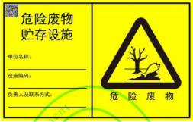
功能  表示 | 向大气环境排放废气 | 向外环境排放噪声 | 一般固体废物贮存、处置场 | 向水环境或污水处理单位排放废水 | 危险废物贮存设施

环境保护措施监督检查清单
内容  要素 | 排放口(编号、名称)/污染源 | 污染物项目 | 环境保护措施 | 执行标准
大气  环境 | DA001/电泳、固化废气、燃烧废气 | 非甲烷总烃、烟（粉）尘、二氧化硫、氮氧化物 | 电泳、固化废气经二级  活性炭吸附处理后，通  过1根23m高排气筒达标排放（DA001）；燃烧废气通过1根23m高排气筒达标排放（DA001）； | DA001排放非甲烷总烃有组织排放执行《工业涂装工序挥发性有机物排放标准》(DB35/1783-2018)中表1标准限值；  无组织排放的非甲烷总烃执行《工业涂装工序挥发性有机物排放标准》(DB35/1783-2018)中表3、表4标准限值及《挥发性有机物无组织排放控制标准》(GB 37822-2019)中附录A表A.1标准限值；  烟（粉）尘、二氧化硫、氮氧化物排放标准执行《福建省工业炉窑大气污染综合治理方案》（闽环保大气〔2019〕10号）中明确规定的重点区域限值；
大气  环境 | DA002/焊接废气 | 颗粒物 | 焊接废气经布袋除尘器处理后，通过1根20m高排气筒达标排放（DA002）； | DA002排放颗粒物执行《大气污染物综合排放标准》（GB16297-1996）表2标准；
大气  环境 | 废水处理废气 | 氨、硫化氢和臭气浓度 | 废水处理废气无组织排放 | 氨、硫化氢和臭气浓度无组  织排放执行《恶臭污染物排放标准》（GB14554-93）表1标准
地表水环境 | 生活污水排放口DW001 | pH、COD、BOD₅、SS、氨氮 | 生活污水经化粪池预处理后排入市政污水管网，送往福清市第二污水处理厂集中处理 | 《污水综合排放标准》（GB8978-1996）表4中的三级标准（NH₃-N、TP、TN参照《污水排入城镇下水道水质标准》（GB/T 31962-2015）表1中B等级标准）
地表水环境 | 生产废水排放口DW002 | COD、BOD₅、SS、石油类、LAS、NH₃-N、TN | 经“气浮+A/O+沉淀”处理后，接市政污水管网送往福清市第二污水处理厂集中处理
声环境 | 厂界噪声 | 连续等效A声级 | 设备采取隔声降噪减振和消声等措施 | 厂界执行《工业企业厂界环境噪声排放标准》(GB12348-2008)3类标准限值
电磁  辐射 | / | / | / | /
固体  废物 | 一般工业固废：设置一般工业固废暂存间，妥善分类收集后回用于生产或外售综合利用；满足《一般工业固体废物贮存和填埋污染控制标准》（GB18599-2020）的相关要求；危险废物：建设危废仓库1座。危险废物分类收集，暂存在危废仓库，定期委托有资质单位处置，危险废物收集、暂存、装运等需满足《危险废物贮存污染控制标准》(GB18597-2023)。危废转移应严格按《危险废物转移联单管理办法》要求执行；生活垃圾：由垃圾桶收集，由市政环卫部门统一清运处理。
土壤及地下水污染防治措施 | 按照“源头控制、分区防治、污染监控、应急响应”相结合的原则全阶段进行控制。
生态保护措施 | /
环境风险防范措施 | ①生产车间、仓库设置有消防设备。  ②加强职工管理，进行必要的安全消防教育，并做好个人防护。  ③企业应加强设备管理，确保设备完好，并制定严格的操作、管理制度，工作人员应培训上岗，定期对池体进行检查，杜绝“跑、冒、滴、漏”的发生。  ④生产车间应进行地面硬化，确保项目原料贮存区、生产设备等发生泄漏，物料不会对土壤及地下水造成污染；危废仓库应涂上环氧树脂防渗材料。
其他环境管理要求 | ①根据《固定污染源排污许可分类管理名录（2019年版）》相关内容可知，本项目需执行登记管理，项目竣工后应当在全国排污许可证管理信息平台填报。  ②项目需按《建设项目竣工环境保护验收技术指南污染影响类》（生态环境部令第9号）要求完成竣工环保验收。  ③项目竣工后，应当根据建设实际情况对厂内进行应急预案编制。  ④环保投资估算：  表5.1-1 项目环保投资估算表
  类型 | 处理对象 | 处理措施/设备 | 投资（万元）
  废气 | 电泳、固化废气 | 电泳、固化废气经喷淋＋二级活性炭吸附处理后，通过1根23m高排气筒达标排放（DA001） | 20
  废气 | 焊接废气 | 焊接废气布袋除尘器处理后，通过1根  20m高排气筒达标排放（DA002） | 25
  废水 | 生活污水 | 经化粪池处理后接市政污水管网 | 5
  废水 | 生产废水 | 经“气浮+A/O+沉淀”处理后，接  市政污水管网 | 20
  噪声 | 设备 | 降噪减震 | 5
  固废 | 一般固废 | 一般固废间 | 2
  固废 | 危险废物 | 危废暂存间、委托有资质单位处置 | 3
  风险 | 防渗 | 地面防渗措施 | 10
  自行监测 | 废气、废水、噪声 | 自行监测 | 5
  合计 |  |  | 95

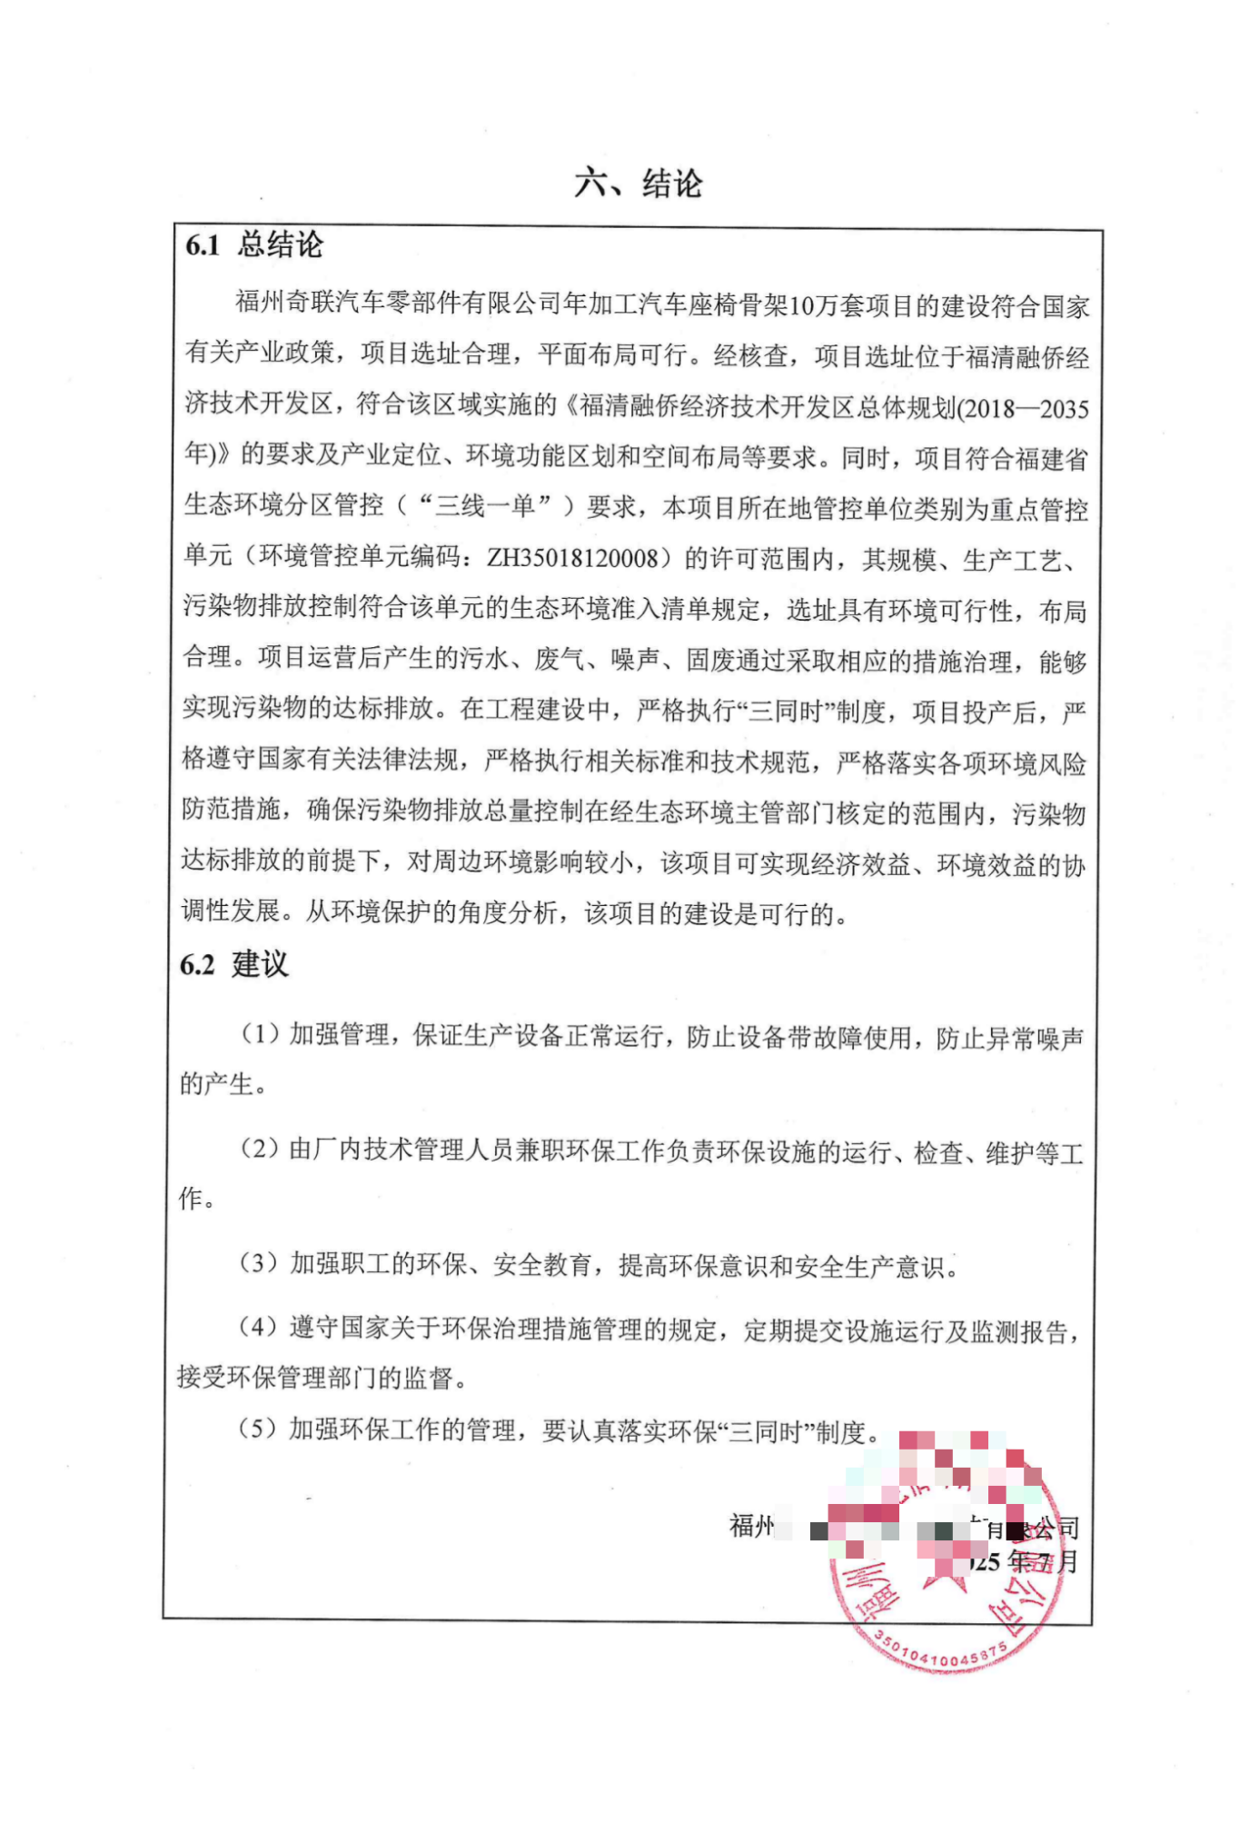
结论

6.1 总结论
福州奇联汽车零部件有限公司年加工汽车座椅骨架10万套项目的建设符合国家有关产业政策，项目选址合理，平面布局可行。经核查，项目选址位于福清融侨经济技术开发区，符合该区域实施的《福清融侨经济技术开发区总体规划(2018—2035年)》的要求及产业定位、环境功能区划和空间布局等要求。同时，项目符合福建省生态环境分区管控（“三线一单”）要求，本项目所在地管控单位类别为重点管控单元（环境管控单元编码：ZH35018120008）的许可范围内，其规模、生产工艺、污染物排放控制符合该单元的生态环境准入清单规定，选址具有环境可行性，布局合理。项目运营后产生的污水、废气、噪声、固废通过采取相应的措施治理，能够实现污染物的达标排放。在工程建设中，严格执行“三同时”制度，项目投产后，严格遵守国家有关法律法规，严格执行相关标准和技术规范，严格落实各项环境风险防范措施，确保污染物排放总量控制在经生态环境主管部门核定的范围内，污染物达标排放的前提下，对周边环境影响较小，该项目可实现经济效益、环境效益的协调性发展。从环境保护的角度分析，该项目的建设是可行的。

6.2 建议
（1）加强管理，保证生产设备正常运行，防止设备带故障使用，防止异常噪声的产生。
（2）由厂内技术管理人员兼职环保工作负责环保设施的运行、检查、维护等工作。
（3）加强职工的环保、安全教育，提高环保意识和安全生产意识。
（4）遵守国家关于环保治理措施管理的规定，定期提交设施运行及监测报告，接受环保管理部门的监督。
（5）加强环保工作的管理，要认真落实环保“三同时”制度。

福州朴诚至信环保科技有限公司
2025年7月

附表

建设项目污染物排放量汇总表
项目  分类 | 污染物名称 | 现有工程  排放量（固体废物产生量）① | 现有工程  许可排放量  ② | 在建工程  排放量（固体废物产生量）③ | 本项目  排放量（固体废物产生量）④ | 以新带老削减量  （新建项目不填）⑤ | 本项目建成后  全厂排放量（固体废物产生量）⑥ | 变化量  ⑦
废气 | VOCs | / | / | / | 0.1788 | / | 0.1788 | +0.1788
废气 | 颗粒物 | / | / | / | 0.0624 | / | 0.0624 | +0.0624
废气 | 二氧化硫 | / | / | / | 0.002 | / | 0.002 | +0.002
废气 | 氮氧化物 | / | / | / | 0.0143 | / | 0.0143 | +0.0143
废气 | 氨 | / | / | / | 0.06 | / | 0.06 | +0.06
废气 | 硫化氢 | / | / | / | 0.12 | / | 0.12 | +0.12
废水 | COD | / | / | / | 0.2539 | / | 0.2539 | +0.2539
废水 | BOD5 | / | / | / | 0.5634 | / | 0.5634 | +0.5634
废水 | SS | / | / | / | 0.1579 | / | 0.1579 | +0.1579
废水 | 石油类 | / | / | / | 0.0089 | / | 0.0089 | +0.0089
废水 | LAS | / | / | / | 0.0012 | / | 0.0012 | +0.0012
废水 | 氨氮 | / | / | / | 0.01174 | / | 0.01174 | +0.01174
废水 | TN | / | / | / | 0.0177 | / | 0.0177 | +0.0177
一般工业  固体废物 | 废一般包装材料 | / | / | / | 0.9 | / | 0.9 | +0.9
一般工业  固体废物 | 废金属料 | / | / | / | 10 | / | 10 | +10
一般工业  固体废物 | 焊渣 | / | / | / | 4 | / | 4 | +4
一般工业  固体废物 | 废金属灰 | / | / | / | 0.35 | / | 0.35 | +0.35
危险废物 | 废涂料桶 | / | / | / | 0.4 | / | 0.4 | +0.4
危险废物 | 废化学品包装 | / | / | / | 0.2 | / | 0.2 | +0.2
危险废物 | 废过滤物 | / | / | / | 0.8 | / | 0.8 | +0.8
危险废物 | 废水处理污泥 | / | / | / | 0.95 | / | 0.95 | +0.95
危险废物 | 废活性炭 | / | / | / | 3.6355 | / | 3.6355 | +3.6355
危险废物 | 废机油 | / | / | / | 0.2 | / | 0.2 | +0.2
危险废物 | 废油桶 | / | / | / | 0.2 | / | 0.2 | +0.2
危险废物 | 废弃纯水制备耗材 | / | / | / | 0.1 | / | 0.1 | +0.1
危险废物 | 废滤膜 | / | / | / | 0.4 | / | 0.4 | +0.4
危险废物 | 废含油抹布手套 | / | / | / | 0.4 | / | 0.4 | +0.4
注：⑥=①+③+④-⑤；⑦=⑥-①

关于环评文件公开文本删除的涉及国家秘密、商业秘密等内容的删除依据和理由说明
